MYKOLO ROMERIO UNIVERSITETAS
STRATEGINIO VALDYMO IR POLITIKOS FAKULTETAS
STRATEGINIO VALDYMO KATEDRA

EDITA ŠATIENĖ

STRATEGINIŲ POKYČIŲ VALDYMO PROBLEMOS
VŠĮ VALAKUPIŲ REABILITACIJOS CENTRE
Magistro baigiamasis darbas

Vadovė -
Dr. Doc. M. Arimavičiūtė

VILNIUS, 2008
MYKOLO ROMERIO UNIVERSITETAS
STRATEGINIO VALDYMO IR POLITIKOS FAKULTETAS
STRATEGINIO VALDYMO KATEDRA

EDITA ŠATIENĖ

STRATEGINIŲ POKYČIŲ VALDYMO PROBLEMOS
VŠĮ VALAKUPIŲ REABILITACIJOS CENTRE
Viešojo administravimo magistro baigiamasis darbas
Veiklos audito studijų programa

Vadovė
doc. dr. M. Arimavičiūtė
2008 12

Recenzentas
Gita Kondrotaitė Atliko
VKAmn5-02 gr. stud.
E. Šatienė

VILNIUS, 2008

TURINYS
ĮVADAS 4
- STRATEGINIŲ POKYČIŲ VALDYMO TEORINIAI PAGRINDAI 8
  - Strateginių pokyčių samprata ir klasifikacija 8
  - Strateginius pokyčius sąlygojančios priežastys 11
  - Strateginių pokyčių valdymo problemos ir jų priežastys 13
  - Pasipriešinimo strateginiams pokyčiams įveikimo būdai 17
- NEĮGALIŲJŲ SOCIALINĖS INTEGRACIJOS STRUKTŪRA
IR TENDENCIJOS 21
  - Neįgaliųjų socialinės integracijos sistema Lietuvoje 21
  - Neįgaliųjų statistika ir dinamika 23
  - Neįgaliųjų socialinės integracijos svarbiausi įvykiai ir teisinis reglamentavimas 24
  - Profesinės reabilitacijos sistema Lietuvoje 28
- VŠĮ VALAKUPIŲ REABILITACIJOS CENTRO VEIKLOS IR
STRATEGINIŲ POKYČIŲ ANALIZĖ 31
  - Strateginė analizė 31
  - VRC strateginių pokyčių analizė 40
  - 2007 – 2009 m. strateginius pokyčius įtakoję veiksniai 40
  - SSGG analizė 41
  - 2007 – 2009 m. VRC strateginiai tikslai 47
  - Aplinkos pokyčiai ekonominės – finansinės krizės sąlygomis 48
  - Galimos grėsmės įstaigai ekonominės krizės sąlygomis 48
  - Strateginių pokyčių valdymo problemų sprendimas ekonominės krizės sąlygomis 49
- VŠĮ VALAKUPIŲ REABILITACIJOS CENTRO STRATEGINIŲ
POKYČIŲ VALDYMO PROBLEMŲ TYRIMAS 50
IŠVADOS IR PASIŪLYMAI 68
IŠVADOS 68 PASIŪLYMAI STRATEGINIŲ POKYČIŲ VALDYMUI UŽTIKRINTI 70
LITERATŪROS SĄRAŠAS 72
ANOTACIJA LIETUVIŲ KALBA 74
ANOTACIJA ANGLŲ KALBA 75
SANTRAUKA LIETUVIŲ KALBA 76
SANTRAUKA ANGLŲ KALBA 78
PRIEDAI 80

ĮVADAS

Šiandieną turbūt nerasime organizacijos, kurios neveiktų aplinkos pasikeitimai. Žaibišku greičiu atsirandančios naujos technologijos, pasikeitimai politikoje, konkurencijos didėjimas ir kiti aplinkos pokyčiai verčia organizacijas tobulinti, keisti savo strategijas, kurios ne tik neleistų joms sužlugti, bet ir užtikrintų organizacijos pažangą. Taigi, būdama ją supančios aplinkos neatskiriama dalimi, kiekviena organizacija daugiau ar mažiau susiduria su strateginių pokyčių būtinybe, o tuo pačiu ir su jų įgyvendinimo bei valdymo problemomis, kylančiomis dėl pasipriešinimo strateginiams pokyčiams.
Lietuvos, kaip ir kiekvienos kitos šalies gerovę, lemia pirmiausia ekonominiai veiksniai. Ekonominės situacijos stabilumas lemia situaciją socialinėje, švietimo, sveikatos apsaugos bei kitose srityse. Nors praėjo jau du dešimtmečiai nuo Lietuvos nepriklausomybės atkūrimo, kai Lietuva ėmė savarankiškai tvarkytis naujos ekonomikos sąlygomis, tačiau šalies ekonominė situacija vis dar nėra stabili – po ekonominio pakilimo seka ekonominis nuosmukis, pareikalaujantis savo aukų – įmonių bankroto, po jo sekančios bedarbystės, didėjančios infliacijos ir t.t. Šioje situacijoje ypač didelė grėsmė iškyla mažoms ir vidutinėms organizacijoms, kurios nėra finansuojamos iš valstybės biudžeto ir pačios turi užsidirbti pakankamai lėšų, leidžiančių joms funkcionuoti ekonominio nuosmukio ir didėjančios konkurencinės kovos sąlygomis. Šioje kovoje laimi pirmiausia tie, kurie turi pakankamai išteklių, galimybių bei kvalifikacijos lanksčiai ir išmintingai bei operatyviai reaguoti į besikeičiančius aplinkos pokyčius ir atitinkamai formuoti, kreipti bei keisti savo įstaigos strategiją, tokiu būdu užsitikrinant sau lyderiaujančias pozicijas rinkoje. Tačiau gera strategija – tik pusė darbo. Antra ir bene sunkiausia šio proceso dalis yra šios strategijos įgyvendinimas. Nestabilios ekonominės situacijos sąlygos pareikalauja naujų, kartais net revoliucinių pokyčių įgyvendinimo, antraip organizacijai gali grėsti išnykimas. Tačiau tokių pokyčių įgyvendinimas konkrečioje organizacijoje susiduria su dalies ar viso personalo pasipriešinimu, nepakankamais finansiniais, technologiniais ištekliais, nepakankama darbuotojų kvalifikacija ar problemomis, kylančiomis iš įstaigą supančios aplinkos.
Prieš aštuonerius metus Vilniuje įsteigta Viešoji įstaiga Valakpių reabilitacijos centras šešerius metus tekia kompleksinės reabilitacijos paslaugas asmenims su sunkia fizine negalia. Per palyginus neilgą veiklos laikotarpį įstaiga sėkmingai išvystė bei išplėtojo savo veiklą ir šiandieną ji užima lyderio pozicijas kompleksinės reabilitacijos paslaugų teikimo srityje. Per šešerius metus įstaigoje yra įgyvendinta visa eilė strateginių pokyčių. Iki šiol įstaigos vadovybė nesusidūrė su ypatingomis strateginių pokyčių valdymo problemomis. Tačiau sparčiai besikeičianti aplinka, konkurencijos rinkoje didėjimas, ekonominių sąlygų kaita gali sukelti strateginių pokyčių valdymo problemas net ir pažangioje, lanksčioje ir novatoriškoje įstaigoje. Siekiant užkirsti kelią galimam darbuotojų pasipriešinimui strateginiams pokyčiams, būtina žinoti darbuotojų nuomonę apie įstaigoje vykstančius procesus. Įstaigos darbuotojų nuomonės tyrimas gali atskleisti „uždelsto veikimo bombą“, galimus pasipriešinimo strateginiams pokyčiams taškus ir padėti vadovams laiku ir operatyviai imtis atitinkamos taktikos, galinčios sumažinti arba visai pašalinti strateginių pokyčių valdymo kliūtis ir atitinkamai pasirinkti geriausią strateginių pokyčių valdymo alternatyvą.
Temos naujumą bei aktualumą lemia tai, kad apie strateginius pokyčius ir jų įgyvendinimo problemas organizacijose yra parengta daug vertingos mokslinės literatūros, tačiau atskirų organizacijų veiklos pobūdis, aplinkos veiksnių kaita ir kitos priežastys sąlygoja skirtingose organizacijose skirtingus strateginius pokyčius ar jų valdymo problemas. Šiuo metu neįgaliųjų reabilitacijos paslaugų rinkoje atsiranda vis daugiau naujų, tačiau savo veiklos pobūdžiu bei tikslais panašių organizacijų – tai reabilitacijos centrai, kurie kaip ir Valakupių reabilitacijos centras teikia profesinės ir/ar medicininės ir/ar socialinės reabilitacijos paslaugas neįgaliesiems, siekia tų pačių tikslų, vadovaujasi tais pačiais teisiniais aktais, o jų teikiamos paslaugos yra finansuojamos iš tų pačių ar panašių finansavimo šaltinių. Veikdamos panašiomis sąlygomis šios įstaigos įgyvendina panašius strateginius pokyčius kaip ir Valakupių reabilitacijos centras. Apie strateginius pokyčius bei jų valdymo problemas panašiose įstaigose nėra atlikta jokia studija, todėl šis darbas galėtų būti taikomojo pobūdžio, o tyrimo rezultatais, jai paremtomis išvadomis bei pasiūlymais galėtų pasinaudoti kitos panašaus pobūdžio organizacijos.
Darbo tikslas - nustatyti strateginių pokyčių valdymo problemas, jų atsiradimo priežastis ir galimus sprendimo būdus neįgaliųjų kompleksinės reabilitacijos paslaugas teikiančioje įstaigoje – VšĮ Valakupių reabilitacijos centre, ir tokiu būdu užtikrinti neįgaliesiems geresnes socialinės integracijos galimybes bei socialinės atskirties mažinimą.
Darbo struktūra yra sudaryta atsižvelgiant į uždavinius, kuriais siekiama:
- Išanalizuoti teorinius strateginių pokyčių valdymo problemų aspektus.
- Išnagrinėti neįgaliųjų socialinės integracijos struktūrą ir tendencijas.
- Atlikti VšĮ Valakupių reabilitacijos centro strategijos analizę.
- Nustatyti Valakupių reabilitacijos centro strateginius pokyčius sąlygojančias priežastis bei strateginių pokyčių valdymo problemas ir numatyti galimus jų sprendimo būdus.
- Atlikti sociologinę apklausą strateginių pokyčių valdymo problemoms VšĮ Valakupių reabilitacijos centre įvertinti.
- Pateikti išvadas ir rekomendacijas strateginių pokyčių valdymo problemų sprendimo užtikrinimui VšĮ Valakupių reabilitacijos centre.
Darbo tyrimo objektas – Strateginių pokyčių valdymo galimybės VšĮ Valakupių reabilitacijos centre.
Atliekant tyrimą bus siekiama patvirtinti arba paneigti hipotezę, kad laiku identifikuotos strateginių pokyčių valdymo problemos leidžia organizacijų vadovams efektyviau įgyvendinti strateginius pokyčius.
Darbe naudojami šie teoriniai tyrimo metodai:
- Mokslinės literatūros ir teisės aktų analizė: mokslinė literatūra buvo analizuojama siekiant susipažinti su strateginių pokyčių esme, jų atsiradimo priežastimis, strateginių pokyčių valdymo problemomis bei šių problemų įveikimo būdais. Darbe taip pat analizuojama neįgaliųjų socialinės integracijos struktūra bei tendencijos, profesinės reabilitacijos sistema Lietuvoje, išanalizuoti teisės aktai, reglamentuojantys neįgaliųjų socialinę integraciją bei profesinę reabilitaciją. Darbe taip pat atlikta Valakupių reabilitacijos centro vykdomos veiklos bei strategijos analizė leido sudarant apklausos anketą išskirti pagrindinius vidinių ir, iš dalies, išorinių tiriamos įstaigos strateginių pokyčių valdymo problemas lemiančius aspektus bei padėjo tinkamai ir tikslingai suformuluoti klausimus reikalingai informacijai gauti.
- Anketavimo metodas. Naudojant šį metodą buvo atliktas tyrimas, kuriuo siekiama išsiaiškinti Valakupių reabilitacijos centro darbuotojų požiūrį į įstaigoje vykstančius strateginius pokyčius ir nustatyti galimas strateginių pokyčių valdymo problemas įstaigoje.
- Sisteminės analizės metodas. Taikant šį metodą, buvo atlikta tyrimo rezultatų analizė, daromi atitinkami apibendrinimai, išvados bei pateikiamos rekomendacijos.
Pagrindiniai šiame darbe naudoti užsienio mokslininkų Lewin K. (1952), Ansoff I. (1987), Lynch R. (1997) Greenberg R., Baron A. (1997) ir kt. moksliniai darbai. Nagrinėjant strateginių pokyčių valdymo problemas buvo taip pat naudojami ir lietuvių mokslininkų veikalai: Vasiliauskas A.(2002), Arimavičiūtė M. (2006), Zakarevičius P. (2003), Jucevičius R. (1998) ir kt.

Sąvokos ir apibrėžimai

Neįgalumas - dėl asmens kūno sandaros ir funkcijų sutrikimo bei nepalankių aplinkos veiksnių sąveikos atsiradęs ilgalaikis sveikatos būklės pablogėjimas, dalyvavimo visuomenės gyvenime ir veiklos galimybių sumažėjimas.
Neįgalusis - asmuo, kuriam Neįgaliųjų socialinės integracijos įstatymo [1] nustatyta tvarka pripažintas neįgalumo lygis arba mažesnis negu 55 procentų darbingumo lygis ir (ar) nustatyta specialiųjų poreikių tenkinimo reikmė.
Neįgalumo lygis - kompleksiškai įvertinus nustatytas asmens sveikatos būklės, savarankiškumo kasdienėje veikloje ir galimybių ugdytis netekimo mastas.
Darbingumo lygis - asmens pajėgumas įgyvendinti anksčiau įgytą profesinę kompetenciją ar įgyti naują profesinę kompetenciją arba atlikti mažesnės profesinės kompetencijos reikalaujančius darbus.
Medicininė reabilitacija - asmens sveikatos priežiūros paslaugų rūšis, apimanti kompleksišką reabilitacijos priemonių taikymą (sugrąžinant, kompensuojant sutrikusias funkcijas, palaikant pasiektą lygį) siekiant didžiausio galimo fizinio, psichinio, socialinio asmens savarankiškumo.
Profesinė reabilitacija - asmens darbingumo, profesinės kompetencijos bei pajėgumo dalyvauti darbo rinkoje atkūrimas arba didinimas ugdymo, socialinio, psichologinio, reabilitacijos ir kitomis poveikio priemonėmis.
Socialinė reabilitacija - socialinio poveikio priemonių visuma, skatinanti neįgaliųjų socialinį savarankiškumą, dalyvavimo galimybių didėjimą ir veiklos ribojimo mažėjimą siekiant užtikrinti lygias teises ir galimybes dalyvauti visuomenės gyvenime.
Ugdymas - mokymas, lavinimas, įgūdžių, gebėjimų ir vertybinių nuostatų formavimas.
Specialusis poreikis - specialiosios pagalbos reikmė, atsirandanti dėl asmens įgimtų ar įgytų ilgalaikių sveikatos sutrikimų (neįgalumo ar darbingumo netekimo) ir nepalankių aplinkos veiksnių.

II. STRATEGINIŲ POKYČIŲ VALDYMO TEORINIAI PAGRINDAI

1.1. Strateginių pokyčių samprata ir klasifikacija

Strateginius pokyčius skirtingai aiškina nustatytinė ir plėtotinė strateginio valdymo metodologijos. Pagal nustatytinę metodologiją strateginiai pokyčiai suprantami kaip strategijos įgyvendinimo veiksmai, kurie yra sprendimo įdiegti naujai parengtą ir patvirtintą strategiją rezultatas.
Pagal plėtotinę metodologiją strateginiai pokyčiai susiejami su visu strategijos kūrimu, tiek ir su veiksmais, kurie seka po strategijos sukūrimo.
R. Greenberg ir A. Baron apibrėžia pokyčius organizacijoje kaip planuotas ir neplanuotas transformacijas organizacijos struktūroje, technologijoje ir žmonėse.
Lewinas pokytį traktuoja kaip nukrypimą nuo pusiausvyros, kurį viena vertus skatina jį varančios jėgos (tai gali būti tiek aplinkos reikalavimai, tiek ir organizacijos viduje susiformavusi iniciatyva), kita vertus stabdo trukdančios jėgos (tai gali būti tiek riboti ištekliai, tiek neigiamos darbuotojų nuostatos).
Autoriai J. Quinn ir K. Magnusen pokyčiais vadina pakeitimus, kurie vykdomi siekiant tobulinti ar net iš esmės keisti vienus ar kitus organizacijos gyvensenos elementus. Šie pakeitimai, kaip taisyklė, yra sąlygojami pasikeitimų organizacijos išorės aplinkoje arba jos viduje vykstančių kaitos procesų. Todėl šie pokyčiai yra lyg ir išvestiniai pokyčiai iš kitų pokyčių, objektyviai vykstančių organizaciją supančioje aplinkoje.
Kiti autoriai – D. Hurst ir kt. pokyčiais vadina pakeitimus organizacijos aplinkoje ir viduje, vykstančius objektyviai ir visiškai nepriklausomai nuo jos veiklos pobūdžio, rezultatų, vadybos bei kitų aspektų. Jų neįmanoma pakeisti, pakreipti kita linkme ar kaip nors įtakoti. A.Vasiliauskas strateginius pokyčius apibūdina kaip iniciatyvų (veiksnų) pokyčių valdymą įmonėje siekiant įgyvendinti aiškiai apibrėžtus strateginius tikslus. Strateginiai pokyčiai, mokslininko nuomone, nėra nerūpestingas dreifavimas pasroviui, o iniciatyvi (veiksni) naujų darbo metodų, kuriuos turės taikyti kiekvienas individas firmoje, paieška. Taigi strateginiai pokyčiai yra susiję su naujos strategijos įgyvendinimu ir ženkliai pakeičia susiklosčiusią rutiną firmoje. Strateginiai pokyčiai reikalauja, kad didžioji personalo dalis firmoje pakeistų savo veiksmų šablonus, vertybių ar net įsitikinimų skales.
Daugelis mokslininkų, nagrinėjančių strateginius pokyčius organizacijose, pripažįsta, kad norint sėkmingai organizuoti pokyčių įgyvendinimo bei valdymo procesą, būtina pokyčius klasifikuoti.
P. Zakarevičius pateikia šią pokyčių klasifikaciją: turinio požiūriu skiriamos trys pagrindinės pokyčių grupės:
- techniniai technologiniai pokyčiai, charakterizuojantys medžiagų, žaliavų, įrenginių, aparatūros, technologinių procesų ir pan. pakeitimus;
- ekonominiai pokyčiai, charakterizuojantys finansinių išteklių įsigijimo, pasiskirstymo ir panaudojimo pakeitimus;
- organizaciniai, vadybiniai pokyčiai, charakterizuojantys pakeitimus valdymo ir organizavimo sferoje. Nagrinėjant šiuos pokyčius yra išskiriamos šios sritys:
    - organizacijos strategijos pokyčiai,
    - veiklos funkcijų ir procesų pokyčiai,
    - organizacinių formų ir struktūrų pokyčiai,
    - organizacijos personalo pokyčiai,
    - veiklos motyvavimo priemonių pokyčiai,
    - organizacinės kultūros pokyčiai.
Vyksmo laike ir vykstančio proceso pobūdžio požiūriu pokyčiai skiriami į dvi grupes:
- evoliuciniai pokyčiai, vykstantys pamažu, tolygiai keičiantis vieniems ar kitiems organizacijos parametrams;
- revoliuciniai pokyčiai, vykstantys staigiai ir iš esmės pakeičiantys vienus ar kitus organizacijos parametrus.
Apimties masto požiūriu skiriamos šios pokyčių grupės:
- mikropokyčiai, kuomet įvyksta (įvykdomi) smulkūs, profilaktiniai pakeitimai;
- makropokyčiai, kuomet įvyksta (įvykdomi) esminiai, fundamentalūs pakeitimai.
Pokyčių priežasčių susiformavimo vietos ir jų įgyvendinimo iniciatyvos požiūriu, pokyčiai skiriami į šias grupes:
- pokyčiai, inicijuojami „iš apačios“, kuomet pokyčių reikalauja ir galimus jų variantus siūlo žemutinės organizacijos darbuotojų grandys;
- pokyčiai, inicijuojami „iš viršaus“, kuomet pokyčius projektuoja ir įgyvendina organizacijos vadovybė.
Kompleksiškumo požiūriu skiriamos šios pokyčių grupės:
- daliniai (lokaliniai) pokyčiai, vykstantys tik viename ar keliuose organizacijos, kaip sistemos, elementuose;
- sisteminiai pokyčiai, vienu ar kitu aspektu paliečiantys visus organizacijos elementus ir keičiantys jos, kaip sistemos, pagrindinius parametrus.
R. Jucevičius skiria du pagrindinius organizacijų pakeitimų tipus: patobulinimą ir revoliucinį pakeitimą arba novacijas.
Anot R. Jucevičiaus Patobulinimo novacijos geriausiai tinka esant stabiliai veiklos aplinkai. Tačiau dabar sunku rasti stabilią, nereikalaujančią didelio organizacijų dinamiškumo aplinką.
Organizacijos, bandančios strateginius pakeitimus atlikti patobulinimo būdu, gali greitai pakliūti į „strateginį dreifą“. Toks „dreifas“ ištinka tada, kai aplinka kinta dinamiškiau, negu kad organizacija sugeba į tai adekvačiai reaguoti.
Revoliuciniais pakeitimais keičiamas organizacijos identitetas, o tai galima daryti labai retai. Dažniausia tokių pakeitimų prielaida – apleistos, įsisenėjusios problemos.
Radikalūs organizaciniai pakeitimai paprastai nevyksta jaunose organizacijose. Be abejo, jie galimi ir čia, tačiau taip elgtis dažniausiai verčia krizė arba nesėkminga strategija, netinkamas veiklos ar elgsenos stiliaus pasirinkimas. Tipiniu atveju pradiniuose organizacijos vystimosi etapuose vyksta brendimo, konsolidacijos ir pagrindinių jos stipriųjų savybių formavimo procesas. Tačiau ir šis procesas nėra stabilus ir nekintamas. Čia tenka atlikti nemažai vieną su kitu daugiau ar mažiau susijusių organizacinių – struktūros, sistemų perorganizavimo, strategijos ar darbuotojų – pakeitimų. Daugiausia tai lemia ta aplinkybė, kad neretai strategija, struktūra, žmonės, resursai ir procesai nėra pakankamai tarpusavyje suderinti ir šis derinimo procesas, daugiau ar mažiau keičiant minėtuosius elementus, vyksta nuolatos. Šiame procese išskiriami du lygiai: derinimo ir adaptyvaus tobulinimo.
Derinimo pakeitimus sąlygoja tai, kad net ir gerai dirbančios organizacijos linkusios siekti dar geresnių rezultatų.
Ir toliau R.Jucevičius teigia, kad kol organizacija veikia pakankamai stabilioje aplinkoje, kai jos vidinė struktūra ir strategija yra adekvačios aplinkos procesams, tokie daliniai pakeitimai stiprina organizaciją. Tačiau formuojantis organizacijos kultūrai, gerėjant atskirų struktūrų ir veiklų ryšiams, formuojantis veiklos įgūdžiams, organizacija vis labiau konsoliduojasi apie šiuos įvykusius pasikeitimus. Darosi vis sunkiau atlikti kokius nors radikalesnius organizacinius pakeitimus. Išorinėje aplinkoje vykstant procesams, kurie graso pakenkti organizacijos sėkmei, organizacija gali nesugebėti jų deramai įvertinti. Tačiau netgi jei šie pavojai ir pastebimi, labai dažnai esamoji organizacijos kultūra sąlygoja veikti taip, kad būtų atkurtas status quo. Bet organizacijos galimybės tai padaryti, ypač jei pokyčiai aplinkoje yra radikalesni, nėra didelės, o dažnai ir neįmanoma – labai galimas daiktas, kad įvyko kokybiniai situacijos pasikeitimai, todėl turi būti atlikti adekvatūs kokybiniai pasikeitimai organizacijoje.
Kai kurie autoriai išskiria pokyčių tipus - Robertas J. Marshakas įvardina keturis pokyčių tipus:
- Pataisymo ir išlaikymo („fix and maintain“) – naujovės neįvedamos, nėra radikalių permainų. Pakeičiamos ar „pakoreguojamos“ tam tikros procedūros, kurios nekeičia organizacijos pasirinktos veiklos vystymo krypties.
  - Vystymo – šie pokyčiai paremti praeities patirtimi ir orientuoti į geresnius rezultatus per ilgesnį laikotarpį.
  - Tarpiniai, pereinamieji (transitional) – šių pokyčių metu yra pereinama iš vienos stadijos į kitą, pvz. nuo rankų darbo prie automatizuoto.
  - Transformaciniai – visiškai pereinama nuo vienos būklės prie visiškai skirtingos kitos būklės, pvz. nuo monopolinės veiklos prie konkurencinės veiklos rinkoje.
P.Zakarevičius, pateikęs bene plačiausią pokyčių klasifikaciją, vis dėl to pripažįsta, kad „išgrynintų“ pagal šios klasifikacijos požiūrius pokyčių vargu ar galima atrasti. Todėl pokyčių klasifikacija yra daugiau teorinė abstrakcija, sudaranti galimybę giliau išnagrinėti pasirinktą variantą.

1.2. Strateginius pokyčius sąlygojančios priežastys
Objektyvių pokyčių svarba organizacijos gyvensenai yra ypač reikšminga. Norint sėkmingai reaguoti į šiuos pokyčius, jais pasinaudoti gerinant organizacijos veiklą, būtina suvokti jų atsiradimo priežastis bei galimas vyksmo trajektorijas. Pagrindinius pokyčius sąlygojantys veiksniai organizacijoje yra ekonominiai veiksniai, didėjanti konkurencija, technologinės naujovės, riboti resursai, dereguliacija/reguliacija, privatizacija, politiniai veiksniai ir kt.. Be abejo, kiekvienos organizacijos strateginius pokyčius lemia skirtingos priežastys, tačiau yra ir visoms organizacijoms bendrų priežasčių, kurių svarbiausiomis laikomos šios: aplinka, verslos santykiai, technologija, nauji darbuotojai, ypač – naujas vadovas.
P.Zakarevičius išskiria pagrindines išorines ir vidines pokyčių atsiradimo priežastis:
Pagrindinės išorinės priežastys yra šios:
- nauji mokslo atradimai, iš esmės keičiantys produktų ir paslaugų gamyboje naudojamas medžiagas, įrengimus, aparatūrą, įrangą, technologinius procesus, informacijos panaudojimo galimybes ir pan. (pvz. naujos energijos rūšies atradimas; naujų medžiagos savybių, įgalinančių sukurti visiškai naujas informacines technologijas, nustatymas ir kt.);
- ekonomikos globalizavimo ir internacionalizavimo procesai, keičiantys produktų ir paslaugų gamybos organizavimo principus, marketingo sistemas, finansinius sntykius ir pan. (pvz. Multinacionalinių korporacijų plėtra, strateginių aljansų kūrimasis ir pan.)
- globaliniai pasikeitimai visuomeniniuose pasaulio vystymosi procesuose, keičiantys socialinius – politinius santykius tarp valstybių, politinių aljansų, tarptautinių organizacijų (pvz, komunistinės sistemos žlugimas, naujų suverenių valstybių atsiradimas ir pan,);
- neprognozuojami kitų organizacijų ekonominės ir vadybinės veiklos veiksmai, keičiantys produktų, kapitalo, darbo rinkų struktūras, pardavimo kanalų sistemas ir pan. (pvz. netikėtas organizacijų susijungimas, iš esmės keičiantis konkurencinę situaciją; netikėta didžiulė konkurentų akcijų emisija ir kt);
Pagrindinės vidinės priežastys:
- organizacijos personalo kokybinis augimas, sąlygotas naujų žinių įsisavinimo, bendrojo visuomenės išsivystymo lygio didėjimo, socialinių, politinių ir kultūrinių pasikeitimų ir pan. Šis kokybinis augimas keičia darbuotojų vertybines orientacijas, jų lūkesčius, jų sampratą apie organizacijos tikslus ir uždavinius, jos misiją bei galimybes;
- organizacijos kiekybinis plėtimasis, sąlygotas objektyvaus gaminamų produktų ar paslaugų paklausos didėjimo, naujų realizavimo rinkų atsiradimo. Ši plėtra iššaukia objektyvius pasikeitimus struktūrose, funkcijose, procesuose;
- organizacijos išsigimimas (revitalizacija), sąlygotas organizacijos technologinių, organizacinių, vadybinių, motyvacinių sistemų stagnacija, jų objektyvaus keitimosi būtinumu. Revitalizacijos atveju organizacijoje įgyvendinti pakeitimus ir ją atgaivinti pavyksta ne visuomet.
A.Vasiliauskas išskiria penkias dideles grupes priežasčių, darančių įtaką pokyčių atsiradimui:
  - Aplinkos pokyčiai. Strateginių pokyčių gali reikalauti naujos tendencijos ir poslinkiai šalies ekonomikoje, rinkoje, įstatymų srityje ir t.t.
  - Politinės galios firmos viduje pokyčiai. Galios persiskirstymas tarp skirtingų interesų turinčių grupių verčia žmones persiorientuoti į naują politinę situaciją firmoje;
  - Verslo santykių pokyčiai. Bendros įmonės, aljansai, susijungimai, atsiskyrimai ir pan. organizacinėje struktūroje gali reikalauti daryti pokyčius, ženkliai paliesiančius žmonių funkcijas ir užduotis;
  - Technologijos pokyčiai. Pokyčiai technologijoje turi didelę įtaką darbininkų ir vadybininkų darbo turiniui.
  - Žmonės. Pokyčius gali skatinti nauji žmonės firmoje, kadangi jie turi skirtingą išsilavinimo ir kultūros lygį, kitokių interesų. Pokyčiai būna labai intensyvūs, kai firmoje keičiasi vadovybė.
Kai kuriuose darbuose yra nurodomos trys strateginius pokyčius lemiančios priežastys: aplinka, organizacijos struktūrinių padalinių gyvavimo ciklų skirtumai, politikos pokyčiai. Skirtingi mokslininkai savo darbuose iškelia įvairias priežastis, tačiau visi sutaria, kad strateginių pokyčių priežastys slypi tiek organizacijos viduje, tiek išorėje.
Kiekvienos organizacijos strateginius pokyčius lemia įvairios priežastys, tačiau labai svarbu žinoti, kad be pokyčių neįmanoma žengti į priekį. Sugebanti greitai pasikeisti organizacija yra stipresnė konkurencinėje kovoje.

1.3. Strateginių pokyčių valdymo problemos ir jų priežastys
Strateginių pokyčių realizavimas ir valdymas organizacijose dažniausiai susiduria su kliūtimis ir pasipriešinimu. Dauguma mokslininkų, nagrinėdami šias problemas, dažniausiai pabrėžia socialinio – psichologinio bei vadybinio pobūdžio kliūtis. P.Zakarevičius skiria keturias dideles kliūčių arba problemų grupes:
- ekonominio pobūdžio kliūtys;
- techninio-technologinio pobūdžio kliūtys;
- vadybinio pobūdžio kliūtys;
- socialinio – psichologinio pobūdžio kliūtys.
Ekonominio pobūdžio kliūtys vienaip ar kitaip siejasi su lėšų, reikalingų pokyčių įgyvendinimui, paieška, įsigijimu ir panaudojimu.
Techninio – technologinio pobūdžio kliūtys dažniausiai iškyla organizacijose, kuriose gamyba organizuojama naudojant keletą skirtingų technologinių procesų, kurių vieni greičiau tobulėja, kiti – lėtai.
Organizacijų veiklos vadybinių problemų ištyrimui, autorius pateikia keletą svarbių, vadybinio pobūdžio kliūčių, kurių eliminavimas gali užtikrinti pokyčių realizavimo sėkmę:
- sustabarėjusi organizacijos struktūrinė sandara, orgvadybinė stagnacija. Organizacijos valdymo struktūra gana ilgą laikotarpį nesikeičia, neieškoma naujų, modernių veiklos organizavimo formų.
- netinkamas aukščiausios grandies vadovų veiklos organizavimo ir vadovavimo stilius: autoritarinis – vadovas negirdi, ką siūlo pavaldiniai, neįsiklauso į kitų vadovų nuomonę, iniciatyvos nepripažįstamos, priimami vienasmeniški sprendimai. Tokioje atmosferoje organizacijos nariai nedrįsta siūlyti naujovių, imtis atsakomybės, modernizuoti veiklą.
- nepakankama, neatitinkanti šiuolaikinių reikalavimų organizacijos personalo kvalifikacija.
- vykdantysis personalas neįsisavinęs naujausių technologinių procesų ir darbo metodų, ne visuomet sugeba greitai įsisavinti naujus įrengimus, neišugdomos kūrybinės savybės, poreikiai nuolat tobulintis. Inovacijų diegimui tokia aplinka netinkama.
- vadovai dažnai pasirenka neteisingus pokyčių šaltinius ir jų realizavimo būdus. Kai kurie mokslininkai – C. Baden – Fuller ir J. Stopford išskiria šiuos neteisingus pokyčių turinio ir jų realizavimo būdų bei metodų pasirinkimus:
- kai keičiamas objektas yra visiškai išformuojamas ir visa veikla pradedadama iš naujo. Organizacijų keitimosi programų kūrime reikia stengtis išsaugoti jau turimas vertybes ir privalumus;
- kai parama pokyčiams yra ieškoma išorėje, o ne viduje;
- kai priimami tokie pertvarkų sprendimai, kurie šalina tik atskirus bręstančios krizės simptomus, bet ne jos priežastis.
- greitos sėkmės receptų paieška arba ypač rizikingų sprendimų pasirinkimas – suvokimas, kad organizacija neišnaudoja viso turimo potencialo, motyvuoja vodovus staigiems ir didelį poveikį organizacijos veiklai galintiems padaryti sprendimams, kai organizacija tokiems sprendimams dar nėra pasiruošusi.
- organizacijos kultūros keitimo projektų inicijavimas, nepgrindžiant tokių iniciatyvų realiai vykdomais veiksmais – tai kelia pavojų organizacijoje sukelti nepasitikėjimą inicijuojamomis pokyčių realizavimo programomis, atitraukia organizacijos narių dėmesį nuo skubių reikiamų imtis priemonių panaudojimo;
- greitų rezultatų vilčių ir galimybių juos pasiekti neatitikimas – visa apimančių organizacinių pokyčių realizavimas nėra vienadienis projektas, todėl tikėjimas, jog sistemiškai parengta ir kokybiškai realizuota programa leis pasiekti žymiai aukštesnių veiklos rezultatų yra pagrįstas ir teisingas, tačiau viltys, jog tokių rezultatų galima pasiekti labai greitai – klaidingos ir klaidinančios.
P.Zakarevičius Teigia, kad pokyčių realizavimui ypatingą įtaką turi socialinio - psichologinio pobūdžio kliūtys. Kai kuriais atvejais šios kliūtys pokyčių įgyvendinimą stabdo labiau nei ekonominio ar technologinio pobūdžio kliuviniai.
Psichologinis mikroklimatas. Darbuotojų nuotaikos, emocinė būsena, pasitenkinimas ar nepasitenkinimas esama situacija, tarpusavio santykiai, apibūdinami tokiomis charakteristikomis kaip optimistinis ir pesimistinis požiūris į organizacijos ateitį, pasitikėjimas ar nepasitikėjimas bendradarbiais, užtikrintumo jausmas, paramos garantijos ir kt. teigiamai arba neigiamai veikia jų reakciją į galimus pokyčius. Kai mikroklimatas skatina optimizmą, darbuotojų emocinė būklė pakili, nėra konfliktinių situacijų, socialpsichologinė terpė realizuoti pokyčius yra pozityvi. Esant pesimistinėms nuotaikoms, nepasitikėjimo kolegomis atmosferai, netikrumo ateitimi jausmui – įgyvendinti pokyčius gana sudėtinga.
Pokyčių baimė. Daugumai žmonių įpratimas, nusistovėjusi tvarka, stabilumas reiškia esamos būsenos garantiją. Jei ši būsena yra nebloga, nors daugelis supranta, kad galėtų būti geresnė, keisti ją baiminasi. Šios baimės priežastys įvairios, tačiau pagrindinės yra šios:
- Pokyčių realizavimo laikotarpiu vykstantys pertvarkymai destabilizuos situaciją ir organizacijos veiklos rezultatai pablogės. Kad jie žymiai pagerės įvykdžius pokyčius garantijų nėra, todėl rizikuoti neverta.
- Įvykus pokyčiams ir pasikeitus veiklos procesams bei struktūroms gali išnykti kai kurios funkcinės vietos, dėl ko kai kurie darbuotojai gali būti atleidžiami;
- naujos veiklos sąlygos reikalaus tobulinti kvalifikaciją, keisti požiūrį į darbo organizavimą, įsisavinti naujas technines – technologines priemones, visa tai realizuojama tik papildomų laiko ir intelektualinių resursų sąskaita.
Išorinė sociopsichologinė atmosfera. Kai kurios organizacijos drąsiai ėmesi realizuoti pokyčius, panašius į tuos, kurie numatomi atlikti šioje organizacijoje. Deja, dėl vienokių ar kitokių priežaščių, tie pokyčiai nebuvo sėkmingi ir kitų organizacijų pavyzdžiai yra neigiami. Tokia situacija verčia abejoti priimtų sprendimų kokybe ir jų realizavimas atidėliojimas.
A.Vasiliauskas taip pat pabrėžia, kad praktine prasme pasipriešinimas pokyčiams yra pagrindinė kliūtis strateginiams pokyčiams sėkmingai įgyvendinti. Pasipriešinimo priežasčių yra daug ir pasipriešinimo įveikimo būdai priklauso nuo aplinkybių:
- nerimas, pavyzdžiui, dėl grėsmės prarasti darbą arba netekti galios
- pesimizmas
- susierzinimas
- interesų stoka
- opozicija strateginiams pasiūlymams
- įvairios asmeninės ambicijos.
I. Ansoff pateikia tokius pagrindinius pasipriešinimo atsiradimo šaltinius:
- vadovų kompetencija neatitinka jų vykdomos strateginės veiklos;
- valdymo personalo parengtumas atsilieka nuo pasikeitimų proceso lygio;
- valdymo kompetencijos charakteristikos viena kitos neatitinka.
Ne tik valdymo kompetencija yra potencialus pasipriešinimo strateginiams pokyčiams šaltinis. Visuotinai pripažįstama, kad organizacijų kultūra dažnai būna kliūtis strateginiams pokyčiams, tačiau taip pat žinoma, kad organizacijų kultūrą galima pakeisti, todėl vienas iš pirmųjų žingsnių turėtų būti organizacijos identiteto nustatymas.
I. Ansoff išskiria tris pasipriešinimų pokyčiams tipus:
- individualų
- grupinį
- sistemos arba organizacijos.
Dažniausiai pasitaiko ir aiškiausiai pasireiškia individualus atskirų žmonių pasipriešinimas, kadangi praktiškai itin sunku parengti ir realizuoti tokią pasikeitimų valdymo programą, kuri įvertintų ir tenkintų visų interesus. Literatūroje yra pateikiama nemažai tokio pasipriešinimo priežasčių, tačiau R.Jucevičius į pirmą vietą autorius iškelia asmenybės struktūros nulemtas pasipriešinimo priežastis, kurios būna gana įvairios. Tai lemia sudėtinga asmenybės struktūros schema – dogmatiškumas, charakterio tvirtumas, savarankiškumas ir pan., kas sukelia skirtingų individų skirtingą reakciją į tuos pačius reiškinius. Tačiau tuo pačiu autorius pabrėžia, kad būtų klaidinga pervertinti asmenybinio pobūdžio veiksmų svarbą, nes individo elgsena tėra tik „gilesnių, mažai su asmenybės struktūra susijusių, priežasčių išraiška.“
Kaip vieną didžiausių individualaus pasipriešinimo stabdžių autorius iškelia įprotį. O didžiausią objektyvią įtaką individo priešinimuisi daro, autoriaus nuomone, ekonominiai individo interesai, o taip pat baimė ir netikrumas dėl ateities.
Grupinį pasipriešinimą sukeliančios priežastys autoriaus nuomone yra artimos individualaus pasipriešinimo priežastims, tačiau yra žymiai pavojingesnės ir sudėtingesnės. Grupės pasipriešinimas yra labiau subalansuotas, sunkiau įveikiamas.
Tačiau, vis dėl to, sudėtingiausias ir sunkiausiai įveikiamas yra sistemos ar organizacijos pasipriešinimas jos transformavimo veiksmams. Svarbiausioji tokio pasipriešinimo priežastis, autoriaus nuomone – valdymo ir ypač – strateginio valdymo kompetencijos stoka.

1.4. Pasipriešinimo strateginiams pokyčiams įveikimo būdai
Dauguma mokslininkų, nagrinėjančių pokyčių valdymo problemas, laikosi nuomonės, kad norint sėkmingai pašalinti kliūtis, neleidžiančias laiku ir optimaliai realizuoti pokyčius organizacijose, būtina jas analizuoti. Skirtingi mokslininkai pateikia įvairių pasipriešinimo pokyčiams įveikimo kelių ir būdų. P.Zakarevičius siūlo dvi pagrindines kliūčių šalinimo būdų grupes, tai formalūs būdai ir neformalūs būdai.
Vieną svarbiausių, o, gal būt, ir svarbiausia formaliai organizuota priemonė – darbuotojų kvalifikacijos permanentinis tobulinimas, pokyčių svarbos ir objektyvaus neišvengiamumo aiškinimas. Būtina naudoti įvairiausias kvalifikacijos tobulinimo formas bei metodus ir siekti, kad pokyčių realizavimui būtų suformuota pozityvi atmosfera. Lygia greta turėtų vykti ir kita svarbi vadybinė priemonė – darbuotojų įtraukimo į sprendimų priėmimo ir kitus organizacijoje dedamos pastangos paversti ją antrepreniška, atvira, iniciatyvoms ir pakeitimams.
Kita svarbi formalioji priemonė – nuolatinis organizacijos valdymo procesų ir struktūrų analizavimas ir jų atitikimo vidaus ir išorės sąlygų būsenai užtikrinimas. Procesų ir struktūrų mobilumas ir lankstumas, sudaro galimybes pokyčių realizavimo uždavinius spręsti operatyviai ir efektyviai.
Neformalios pasipriešinimo pokyčiams šalinimo priemonės taip pat labiausiai sietinos su žmogiškojo faktoriaus įtakos priešinimuisi eliminavimu. Darbuotojai, suprasdami, kad nuo jų požiūrio, sampratos, kompetencijos labai priklauso pokyčių efektyvumas, jungiasi į draugijas, klubus, kuriuose keičiasi informacija, naujomis žiniomis ir tokiu būdu tobulinasi ir rengiasi pasikeitimams. E.Wenger, R. McDermott ir W. Snyder aprašo specialistų bendruomenių steigimąsi ir funkcionavimą įvairiose sferose. Į šias bendruomenes jungiasi vienos specialybės ar bendrų interesų turintys žmonės, kurie kartu praleisdami laiką, dalijasi turima informacija, patirtimi, žiniomis ir tobulėja.
Vasiliauskas A. išskiria šiuos pasipriešinimo įveikimo būdus:
- Besipriešinančių aktyvesnis įtraukimas į patį pokyčių procesą
- Paramos mechanizmo sukūrimas
- Bendravimas, ryšys ir diskusija
- Vadybininkų autoriteto ir statuso panaudojimas
- Pagalbos pasiūlymas
- Papildomos paskatos
- Individualus palaikymas ir skatinimas
- Simbolių įspėjimui apie naujoves panaudojimas
Pokyčiai žmonėms, anot autoriaus, bus priimtinesni ir jų pasipriešinimas bus mažesnis, jei pokyčiai nebus užkraunami iš išorės, o žmonės bus įtraukiami į pokyčių rengimo ir įgyvendinimo procedūras. Žmonės mažiau priešinasi strateginiams pokyčiams, jeigu šie pokyčiai dera su priimtinomis žmonėms vertybėmis, siejasi su įdomesniais žmonėms pasiūlymais, pakeičia susiklosčiusią firmoje rutiną. Strateginius pokyčius žmonės pripažins ir aktyviau dalyvaus juos įgyvendinant, jeigu pokyčių įgyvendinimo sėkmingus rezultatus nuoširdžiai įvertins vyriausioji firmos administracijos grandis, laiduodama palankią pokyčiams atmosferą.
R.Jucevičius pateikia kai kuriuos bendrus strateginių pakeitimų valdymo principus:
- Prieš pradedant strateginių pakeitimų realizavimo procesą, tikslinga atlikti nuodugnų organizacijos indentiteto tarp jos darbuotojų patikrinimą. Jis turėtų apimti visus skyrius ir hierarchinius lygius, kuriuose bus atliekami pakeitimai. Pagrindinis akcentas – žmonių požiūris į organizaciją, jų lūkesčiai ir tuo momentu, ir perspektyvoje, ar jų požiūriai sutampa su vadovų požiūriais. Tai leis sukurti gerą informacinę bazę rengiant veiksmų programą, išskyrus potencialius pasipriešinimo šaltinius.
- Viena esminių prielaidų, kaip išvengti ar sumažinti sistemos pasipriešinimą pakeitimams, yra išankstinis patikrinimas, ar numatomieji pakeitimai tinka organizacijai. Kiekviena organizacija turi savo unikalų indentitetą, todėl naujovių realizavimo procesas jose grindžiamas vis kitais principais. Ta pati novacija vienai organizacijai gali gerai tikti, o kitoje gali būti atmetama. Organizacijos identitetas yra jos kultūros išraiška ir jos dalis. Tai išraiška to, ką apie organizaciją mano jos nariai. Išsiaiškinti šį požiūrį ir lūkesčius be galo svarbu, nes būtent tai ir yra pagrindinis pasipriešinimo atsiradimo šaltinis. R. Reger ir kt. (1994) išskiria du, jų nuomone, pagrindinius barjerus, pakertančius novacijų priimtinumą ir formuojančius kontroversišką supratimą apie organizaciją: neteisingą supratimą ir sąmoningą priešinimąsi. Visų pirma neteisingas pasikeitimų reikšmės supratimas sukelia pasyvų pasipriešinimą. Antra, sąmoningas oponavimas sukelia aktyvų pasipriešinimą.
- „Strateginės pakeitimų aikštelės“ sukūrimas. Kitaip tariant, prielaidų, leidžiančių subalansuoti priešingo poveikio jėgas, sukūrimas, kad galima būtų pradėti pakeitimų procesą. Šiuo atveju sunku tikėtis, kad pavyks eliminuoti visus galimus pasipriešinimo šaltinius, bet pakanka juos sumažinti iki ne tokio pavojimgo lygio. Startinės aikštelės sukūrimas apima:
  - kultūrinių ir kitokių kriterijų pakeitimą, didinantį organizacijos darbuotojų supratimą apie pasikeitimų svarbą ir esmę, siekiant sukurti jų palaikymo klimatą;
  - veiksmų programos ir plano sukūrimą.
Vienas pagrindinių starto aikštelės sukūrimo tikslų yra ideologinio numatomų pakeitimų palaikymo sukūrimas. Tai pasiekiama subūrus įvairias darbo grupes, komitetus ir suteiktus įgaliojimus. Netgi vykstant jų formavimo procesui galima nemažai žmonių patraukti į pasikeitimų šalininkų būrį. Be to, diskutuojant su nedidele grupe žmonių, lengviau juos įtikinti, paversti naujų idėjų propaguotojais. Labai svarbu, kad žmonės, atsakingi už pakeitimų realizavimą, būtų atsakingi ir už sprendimų priėmimą, kitaip tariant, būtų įtraukti į sprendimų priėmimo procesą. Gavę sprendimo teisę, jie kartu įgyja ir atsakomybę už jų realizavimą.
Strateginius pakeitimus organizacijoje inicijuoja ir jiems vadovauja vadovai. Norint sėkmingai realizuoti ši procesą, jie turi atsižvelgti į tokias aplinkybes bei galimus veiksmus:
Vadovas turi būti gerai informuotas. Vadovas, kaip ir visi žmonės, gali klysti,tačiau, kad klystų kuo rečiau, jis turi būti gerai informuotas. Signalai apie būtinybę keistis retai kada ateina iš išorinės organizacijos aplinkos. Vertindami ir jungdami iš aplinkos ir per vidinius organizacijos kanalus ateinančią informaciją, vadovai anksčiau už kitus pajaučia (turi pajusti) strateginių pasikeitimų prasmę ir reikalingumą.
Būtina ugdyti bendrą žinojimo lygį organizacijoje. Iš tiesų dažnai kai kurie pagrindiniai darbuotojai nėra gerai informuoti arba jiems trūksta psichologinės motyvacijos vykdyti pakeitimus, neretai atskiri specialistai bijosi išprovokuoti savo potencialių oponentų reakciją savo idėjoms.
Savalaikis organzizacijos darbuotojų informavimas apie priimtus sprendimus vykdyti strateginius pakeitimus leidžia sumažinti pasipriešinimą, sukurti jų palaikymo atmosferą.
Opozicijos neutralizavimas. Tai gana nevienareikšmis veiksmas. Opozicija vaidina ne tik neigiamą, bet ir teigiamą vaidmenį. Diskutuojant atsiskleidžia galimybių į problemą pažiūrėti kritiškai, neretai pateikiama naujų problemos sprendimo aspektų. Tačiau tai labai priklauso nuo vadovo veiklos stiliaus ir asmenybės. Neretai vadovai nepakenčia priešingos nuomonės. Reikia skirti pozityvią opoziciją nuo destruktyviosios. Pastaroji yra iš principo priešinga atliekamiems veiksmams, nes jie prieštarauja tokių oponentų tikslams ir interesams. Norint tokią opoziciją neutralizuoti, reikia nustatyti pagrindines jos atsiradimo vietas, galimą poveikį ir prieštaravimų pobūdį. Po to jau galima imtis adekvačių veiksmų, nes ši opozicija gali sukurti prielaidas atsirasti ne tik grupinei, bet ir sisteminei opozicijai.
Struktūrizuoto lankstumo sukūrimas. Lankstumas labai praverčia sąveikaujant su aplinka, kurios daugelis galimų poveikių yra nežinomi ir sunkiai nuspėjami. Organizacijos lankstumas yra struktūrizuotas, jį formuoja atitinkamos struktūros, resursai, atskirų pozicijų lyderiai, darbinių procedūrų lankstumas ir kiti veiksniai.
Organizacijos kultūros keitimas. Tai ilgas ir sudėtingas procesas, tačiau kartais gali būti neišvengimas. Jos formavimuisi įtaką daro daugelis aprašytųjų veiksmų. Vienas iš lėto radikalių pakeitimų atlikimo būdo privalumų tas, kad galima sukurti ir realizuoti smulkesnius projektus, kuriuos įdiegus ir gavus teigiamus rezultatus didėja bendras palankumas būsimiems pakeitimams. Be to, daliniai projektai nebūtinai parodo visą būsimųjų pasikeitimų apimtį ir kai kurias galimas neigiamas pasekmes atskiriems darbuotojams, o tai gali būti svarbu.
Pasikeitimų ėsmės detalizavimas. Tai svarbus aspektas, tačiau nuo situacijos priklauso, kada visiems darbuotojams aiškiai detalizuoti visą pakeitimų esmę. Dažnai tenka šiek tiek palaukti tam tikrą laiko tarpą, nes per ankstyvas visų būsimųjų pasikeitimų akcentų atskleidimas gali sukelti papildomą pasipriešinimą, opozicijai padeda geriau struktūrizuoti savo veiksmus, tiksliau pasirinkti poveikio objektus.
Palaikančių struktūrų formalizavimas. Tai padaroma po to, kai pasiekiamas bendras (nebūtinai visuotinis) palaikymas. Šis etapas pasireiškia tuo, kad aiškiai deklaruojamos veiklos programos tikslai, vykdytojai, resursai ir skatinimo priemonės bei būdai.
Tolimesnės dinamikos palaikymas. Tai psichologiniu ir organizaciniu aspektu labai svarbus žingsnis. Visų pirma, realizavus net ir labai didelius pkeitimus, procesas nesibaigia. Nauja situacija atskleidžia naujas problemas ir galimybes, į kurias būtina atsižvelgti. Be to reikia palaikyti ir ugdyti suformuotą tegiamą nuostatą novacijoms. Antra vertus, tie, kurie priešinosi pasikeitimams arba buvo pasyvūs, galbūt prarado savo pozicijas – statusą, iš dalies ir prestižą. Jei jie liko dirbti organizacijoje, tai dabar suinteresuoti šias pozicijas atgauti. Mažai tikėtina, kad jie ir toliau laikysis ankstesnės pozicijos, nes ji neperspektyvi. Dažniausiai, jie bando siūlyti naujas idėjas. Vadovo vaidmuo yra ne atmesti, bet operatyviai sukurti šių pasiūlymų pritaikymo naujoje situacijoje būdus. Paprastai tokie vadovo veiksmai lemia „ situaciją be pralaimėjimo“.
Apibendrinant galima būtų suformuluoti tokias pagrindines išvadas:
- Radikalių pasikeitimų negalima išvengti jokioje organizacijoje. Juos sukels arba savalaikiai vadovų veiksmai, arba jie vyks kaip priverstinė atsakomoji reakcija į veiklos sąlygų pakeitimą.
- Tokie pasikeitimai turi įvykti organizacijos strategijoje, struktūroje, žmonėse, procesuose – visur ar atskirai.
- Prie radikalių pasikeitimų vykdymo turi aktyviai prisidėti organizacijos vadovai – tie patys ar nauji, dažniausiai priimti dirbti iš kitų organizacijų.
Nėra vieno strateginių pokyčių valdymo modelio, kurį galima būtų taikyti visoms organizacijoms. Tai labai priklauso nuo veiklos pobūdžio, pačios organizacijos, jos vadovų ir savininkų požiūrio. Tačiau būtina prisiminti, kad pokyčio realizavimo kliūčių nustatymas, jų atsiradimo priežasčių analizė ir priemonių joms šalinti įgyvendinimas – ypač svarbi pokyčių valdymo organizacijoje sritis.

II. NEĮGALIŲJŲ SOCIALINĖS INTEGRACIJOS STRUKTŪRA IR TENDENCIJOS

2.1. Neįgaliųjų socialinės integracijos sistema Lietuvoje
Neįgaliųjų socialinės integracijos sistemą sudaro medicininės, profesinės ir socialinės reabilitacijos paslaugų teikimas, specialiųjų poreikių tenkinimas specialiosios pagalbos priemonėmis, neįgaliųjų užimtumo rėmimas, socialinės paramos teikimas, Valstybinio socialinio draudimo fondo pensijų ir išmokų skyrimas ir mokėjimas, Privalomojo sveikatos draudimo fondo išmokų skyrimas ir mokėjimas, ugdymo paslaugų teikimas, lygių galimybių dalyvauti kultūros, sporto ir kitose visuomenės gyvenimo srityse užtikrinimas.
Neįgaliųjų socialinės integracijos sistema finansuojama iš valstybės biudžeto, savivaldybių biudžetų, Valstybinio socialinio draudimo fondo, Privalomojo sveikatos draudimo fondo, Užimtumo fondo, Europos Sąjungos struktūrinių fondų ir kitų teisėtai įgytų lėšų.
Pagrindinės neįgaliųjų socialinę integraciją įgyvendinančios institucijos yra:
1) Lietuvos Respublikos Vyriausybė. Ji koordinuoja ir įgyvendina neįgaliųjų socialinės integracijos sistemą, tvirtina ilgalaikes valstybines neįgaliųjų socialinės integracijos programas ir strategijas;
2) ministerijos. Jos pagal savo kompetenciją rengia ir teikia Lietuvos Respublikos Vyriausybei siūlymus, įstatymų ir kitų teisės aktų projektus dėl neįgaliųjų socialinės integracijos sistemos tobulinimo bei organizuoja neįhgaliųjų socialinės integracijos sistemos įgyvendinimą;
3) apskričių viršininkai. Jie kartu su apskrities savivaldybių institucijomis rengia ir įgyvendina apskrities neįgaliųjų socialinės integracijos programas, atsako už socialinių paslaugų įstaigų, teikiančių specialiąsias socialines paslaugas neįgaliesiems, veiklos užtikrinimą;
4) savivaldybių institucijos. Jos rengia ir įgyvendina savivaldybės neįgaliųjų socialinės integracijos programas, atsako už neįgaliųjų specialiųjų poreikių tenkinimą teikiant bendrąsias ir specialiąsias socialines paslaugas, sąlygų neįgaliesiems integruotis į bendruomenę sudarymą, bendradarbiavimą su neįgaliųjų visuomeninėmis organizacijomis;
5) Lietuvos neįgaliųjų reikalų taryba prie Lietuvos Respublikos Vyriausybės. Ji padeda Lietuvos Respublikos Vyriausybei koordinuoti ir įgyvendinti neįgaliųjų socialinės integracijos sistemą, koordinuoja ir įgyvendina Nacionalinę žmonių su negalia socialinės integracijos programą, kitas neįgaliųjų socialinės integracijos priemones, atlieka kitas teisės aktų jai pavestas funkcijas;
6) visuomeninės neįgaliųjų organizacijos. Jos atstovauja neįgaliųjų interesams bei padeda įgyvendinti neįgaliųjų socialinės integracijos priemones organizuoja socialinių paslaugų teikimą neįgaliesiems, neįgaliųjų poilsį, sportą,turizmą, kultūrinę veiklą, tarptautinį bendradarbiavimą.
Organizuodamos savo veiklą, visuomeninės neįgaliųjų organizacijos bendradarbiauja su valstybės ir savivaldybių institucijomis ir įstaigomis, gali gauti šių institucijų ir įstaigų finansinę paramą.
Neįgaliųjų socialinės integracijos procesų įgyvendinimą reglamentuoja šie pagrindiniai teisiniai aktai:
        - Neįgaliųjų socialinės integracijos įstatymas ir poįstatyminiai teisės aktai, reglamentuojantys neįgalumo ir darbingumo lygio, specialiųjų poreikių nustatymą, profesinės reabilitacijos paslaugų teikimo bei finansavimo tvarką ir kt.
        - Nacionalinė žmonių su negalia socialinės integracijos 2003-2012 metų programa.
2005 m. liepos 1 d. įsigaliojus Neįgaliųjų socialinės integracijos įstatymui, pasikeitė invalidumo nustatymo tvarka, nuo šiol vietoje invalidumo grupių asmenims dėl kūno sandaros ir funkcijų sutrikimo bei nepalankių aplinkos veiksnių sąveikos atsiradus ilgalaikiam sveikatos būklės pablogėjimui, sumažėjus galimybėms dalyvauti visuomenės gyvenime ir galimybių veiklai:
- Asmenims iki 18 metų nustatomas neįgalumo lygis;
- Asmenims nuo 18 metų iki senatvės pensijos amžiaus (darbingo amžiaus asmenys) nustatomas darbingumo lygis bei profesinės reabilitacijos paslaugų poreikis;
- Senatvės pensijos amžiaus asmenims nustatomi specialieji poreikiai.
Suaugusiems neįgaliesiems nustatomas darbingumo lygis, kai asmens darbingumas vertinamas procentais, o jo lygis nustatomas 5 punktų intervalu, t.y.:
- jei asmeniui nustatoma 0 - 25 procentų darbingumo, jis laikomas nedarbingu;
- jei asmeniui nustatoma 30 - 55 procentų darbingumo, jis laikomas iš dalies darbingu;
- jei asmeniui nustatoma 60 – 100 procentų darbingumo, jis laikomas darbingu
Neįgalumo ir darbingumo lygį Lietuvoje nustato Neįgalumo ir darbingumo nustatymo tarnyba (toliau – NDNT). NDNT nustatydama darbingumo lygį pagal atitinkamus kriterijus darbingo amžiaus asmenims nustato neįgaliesiems ir profesinės reabilitacijos poreikį, kurį nustačius šie asmenys siunčiami į profesinės reabilitacijos centrus – vienas jų yra VšĮ Valakupių reabilitacijos centras.
Neįgaliesiems taip pat yra nustatomi specialieji poreikiai (buityje ir asmeniniame gyvenime, darbinėje veikloje, ugdyme, visuomeniniame gyvenime), kuriems tenkinti teikiamos finansinė, techninės pagalbos priemonės, paslaugos.

2.2. Neįgaliųjų statistika ir dinamika

LR Socialinės apsaugos ir darbo ministerijos duomenimis kasmet neįgaliųjų skaičius Lietuvoje vidutiniškai padidėja apie 30 000. 2007 m. šalyje gyveno 253 159 neįgalūs asmenys, t.y. asmenys, kuriems pripažintas neįgalumo lygis arba darbingumo lygis ir (ar) nustatyta specialiųjų poreikių tenkinimo reikmė. Pensinio amžiaus neįgaliųjų, kuriems nustatyta specialiųjų poreikių tenkinimo reikmė, 2007 m. buvo 67 030; darbingo amžiaus neįgaliųjų - 170 317; neįgalių vaikų-15 812.
Neįgaliųjų skaičius mūsų šalyje atitinka Jungtinių Tautų Organizacijos duomenis, kad pasaulyje žmonės su negalia sudaro apie 10 procentų visų gyventojų.
Socialinės apsaugos ir darbo ministerijos duomenimis, 26,5 proc. neįgaliųjų sudaro asmenys, sulaukę pensinio amžiaus. Darbingo amžiaus asmenys, kuriems nustatyta invalidumo grupė, sudarė apie 67,3 proc., vaikai su negalia - apie 6,2 proc. iš bendro neįgaliųjų skaičiaus.
2007 m. Lietuvoje gyveno 253 159 neįgalūs asmenys, t.y. asmenys, kuriems pripažintas neįgalumo lygis arba darbingumo lygis ir (ar) nustatyta specialiųjų poreikių tenkinimo reikmė.
Pateiktame 1 paveikslėlyje pavaizduota neįgaliųjų skaičiaus dinamika. Kaip matyti diagramoje darbingo amžiaus asmenų, kuriems yra nustatomas darbingumo lygis bei poreikis profesinei reabilitacijai 2007 m. palyginus su 2005 m. padidėjo beveik 10 % . Darbingo amžiaus neįgaliųjų kasmet sparčiai daugėja, tačiau neįgaliųjų užimtumas šalyje per 15 nepriklausomybės metų buvo viena skaudžiausių problemų ir 1996 – 2004 m. buvo tik apie 10% dirbančių neįgaliųjų. 2005-2006 metais neįgaliųjų užimtumo situacija pradėjo gerėti. Dirbančių neįgaliųjų skaičius 2005 metais sudarė apie 13% bendro neįgaliųjų skaičiaus, tuo tarpu Europoje jis siekė 35 %.
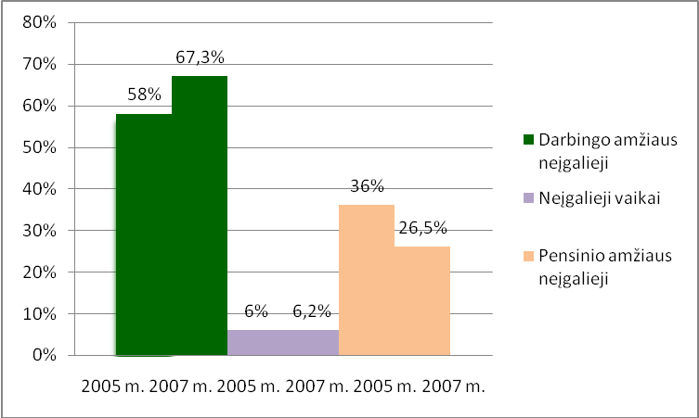
1 pav. Neįgaliųjų statistiniai duomenys Lietuvoje 2005 ir 2007 m.
Greitas darbingo amžiaus neįgaliųjų skaičiaus didėjimas viena vertus ir didžiulė bedarbystė neįgaliųjų tarpe – antra vertus paskatino Lietuvos vyriausybę piimti visą eilę teisės aktų, galinčių užtikrinti didesnes neįgaliųjų integracijos į darbo rinką galimybes – tai jau minėtas Neįgaliųjų socialinės integracijos įstatymas, Socialinių įmonių bei Užimtumo rėmimo įstatymas bei visą eilę poįstatyminių teisės aktų, užtikrinančių asmens savarankiškumo įgūdžių ugdymą, darbingumo lygio atstatymą, jo profesinės kompetencijos didinimą.
2.3. Neįgaliųjų socialinės integracijos svarbiausi įvykiai ir teisinis reglamentavimas

Lietuvos Respublikos Seimas 1991 metais patvirtino Invalidų socialinės integracijos įstatymą, kuriame buvo įtvirtintos pagrindinės neįgaliųjų teisės, invalidumo nustatymo metodai, medicininė ir socialinė neįgaliųjų reabilitacija, aplinkos pritaikymas, ugdymas, mokymas, integracijos į darbo rinką, profesijos įgijimo, dalyvavimo visuomeniniame gyvenime garantijos.
1992 metais Vyriausybė patvirtino Valstybinės medicininės, profesinės, socialinės neįgaliųjų reabilitacijos programos kryptis 1992 – 2002 metams. Įstatymas ir valstybinė programa buvo pagrindiniai dokumentai, atspindintys Lietuvos neįgaliųjų socialinės integracijos raidą visą dešimtmetį. 1992 – 1996 metais Lietuvoje plėtojamas neįgaliųjų tik medicininės reabilitacijos modelis, neužtikrinantis neįgaliųjų integracijos į darbo rinką. 1996 metus Lietuvos Respublikos Seimas paskelbė Neįgaliųjų metais ir akcentavo neįgaliųjų dalyvavimo visuomenės gyvenime svarbą ir lygių galimybių sudarymą. 1997 metais neįgaliųjų socialinės integracija įgavo daugiau socialinio – edukacinio reabilitacijos modelio bruožų, pradėtas keisti požiūris į neįgaliųjų poreikius, gebėjimus, paslaugas, aplinkos prieinamumą, neįgaliųjų užimtumą.
2002 metais neįgaliųjų socialinės integracijos politikos formavime įvyko lūžis. Vadovaujantis Jungtinių tautų Organizacijos Asamblėjos priimtų Lygių galimybių teikimo neįgaliesiems bendrųjų taisyklių rekomendacijomis buvo parengta ir LR Vyriausybė patvirtino Nacionalinės žmonių su negalia socialinės integracijos 2003 – 2012 metų programą, kurioje numatytos neįgaliųjų socialinės integracijos kryptys, neįgaliųjų integravimosi į visuomenę ir socialinės atskirties mažinimo priemonės. Pradėjo veikti pirmasis Lietuvoje kompleksinės reabilitacijos centras asmenims su sunkia fizine negalia – Viešoji įstaiga Valakupių reabilitacijos centras Vilniuje, kuriame pirmą kartą Lietuvoje pradėtos teikti analogų neturinčios profesinės reabilitacijos paslaugos ypač sunkią fizinę negalią turintiems asmenims, teikiamos neįgaliųjų savarankiškumo įgūdžių ugdymo, jų motyvavimo integruotis į darbo rinką programos.
2004 metais įsigaliojo Socialinių įmonių įstatymas, reglamentuojantis šių įmonių veiklą, joms teikiamas lengvatas ir valstybės subsidijas. Įstatymas atvėrė plačias neįgaliųjų, taip pat ir su sunkiomis negaliomis, įsidarbinimo galimybes – įstatymas numatė eilę lengvatų bei subsidijų šioms įmonėms darbuotojų atlyginimams bei darbo vietų įrengimo išlaidoms padengti.
Nuo 2005 metų liepos 1 d. Įsigaliojo 1991 metais priimto Invalidų socialinės integracijos įstatymo nauja redakcija – Neįgaliųjų socialinės integracijos įstatymas, kuriuo pakeista invalidumo nustatymo tvarka, sudarant sąlygas veiksmingai taikyti neįgaliesiems socialinės apsaugos priemones ir atkurti jų darbingumą, savarankiškumą bei integruoti juos į visuomenę. Pakeista iki 2005 metų galiojusi asmens darbingumo lygio įvertinimo metodika, kai invalidumas nustatomas vadovaujantis medicininiais vertinimo kriterijais, neatsižvelgiant į darbingumo netekimą, darbo pajamų praradimą bei galimybę taikyti reabilitacijos priemones. Pirmą kartą šalyje yra priimami teisės aktai, reglamentuojantys neįgaliųjų profesinės reabilitacijos poreikio nustatymo kriterijus, profesinės reabilitacijos paslaugų teikimo sistemoje dalyvaujančias institucija, jų funkcijas, apibrėžiamas šių paslaugų turinys, paslaugų teikimo bei finansavimo tvarka, reikalavimai šias paslaugas teikiančioms įstaigoms. Neįgaliesiems nustatomas darbingumo lygis, specialieji poreikiai, profesinės reabilitacijos poreikis. Atsisakyta diskriminacinių nuostatų, kurios pabrėžia neįgalaus asmens išskirtinumą, Neįgaliųjų socialinės integracijos modelis priartintas prie ES šalių modelio.
Lietuvoje profesinės reabilitacijos paslaugas teikė vis dar vienintelis Valakupių reabilitacijos centras, kuris pilotiškai teikdamas šias paslaugas sėkmingai išvystė profesinės reabilitacijos paslaugų asmenims su sunkia fizine negalia modelį, kuris jau davė apčiuopiamus rezultatus – įdarbintų po profesinės reabilitacijos neįgaliųjų skaičius išaugo nuo 10 % 2002 m. iki 30%- 2005 metais. Remiantis praktikoje pasiteisinusiu profesinės reabilitacijos modeliu buvo rengiami atitinkami profesinės reabilitacijos paslaugas reglamentuojantys teisės aktai. 2005 metais Lietuvos darbo birža paskelbė profesinės reabilitacijos paslaugų teikimo konkursą, kuriame dalyvavo vėlgi vienintelis profesinės reabilitacijos paslaugų teikėjas – Valakupių reabilitacijos centras Vilniuje. Nors VRC buvo sukurtas bei įdiegtas puikus kompleksinės – medicininės, profesinės bei socialinės reabilitacijos paslaugų modelis, kurį sudarė neįgaliųjų poreikius atitinkanti infrastruktūra, pritaikyta aplinka, vieninteliai Lietuvoje įdiegti ir išbandyti profesinės reabilitacijos metodai, neįgaliesiems sudarytos sąlygos rinktis profesiją iš 45 profesinio mokymo programų, tačiau vienas centras negalėjo užtikrinti vis didėjančio profesinės reabilitacijos poreikio šalyje.
Nuo 2006 m. rugpjūčio 1 d. Įsigaliojo Užimtumo rėmimo įstatymas. Darbdaviams, įdarbinusiems neįgalius asmenis, kiekvieną mėnesį mokama subsidija darbo užmokesčiui ir nuo šio darbo užmokesčio apskaičiuotų draudėjo privalomojo valstybinio socialinio draudimo įmokoms kompensuoti. Šiame įstatyme yra numatyta daug kitų lengvatų darbdaviams, įdarbinusiems sunkias ir vidutines negalias turinčius asmenis.
Profesinės reabilitacijos rinka pasipildė dar keturiais profesinės reabilitacijos centrais įvairiuose Lietuvos regionuose, pav. 2 , kurie vienu metu jau galėjo patenkinti iki 200 – 250 klientų, tačiau tai dar neužtikrino viso poreikio, kuris šalies mastu sudarė iki 500 asmenų. Prasidėjo profesinės reabilitacijos infrastruktūros plėtros projektų, finansuojamų ES struktūrinių fondų, įgyvendinimas. Įgyvendinus šiuos projektus Lietuvoje turėjo atsirasti dar keli specializuoti profesinės reabilitacijos centrai, kurie turėtų patenkinti profesinės reabilitacijos paslaugų poreikį.
2 pav. Profesinės reabilitacijos centrai Lietuvoje 2006 m.
2007 metais Socialinės apsaugos ir darbo ministro įsakymu patvirtinta Profesinės reabilitacijos paslaugų plėtros 2007-2012 metų strategija, kurioje yra numatytos priemonės iki 2012 m. siekiant užtikrinti trijų pagrindinių Strategijos uždavinių įgyvendinimas – efektyviai tenkinti šalies neįgaliųjų profesinės reabilitacijos paslaugų poreikį, užtikrinant paslaugų ciklą, siekiant pagrindinio tikslo – asmens integracijos į darbo rinką, sukurti profesinės reabilitacijos infrastruktūrą vidutinę ir sunkią negalią turintiems asmenims, kuri užtikrintų profesinės reabilitacijos paslaugų prieinamumą visos Lietuvos gyventojams ir sukurti profesinės reabilitacijos metodologinę bazę, kuri užtikrintų teikiamų profesinės reabilitacijos paslaugų kokybę.
Į profesinės reabilitacijos rinką įsijungė dar du profesinės reabilitacijos centrai – Trakų ir Šiaulių. Ir tokiu būdu iš viso Lietuvoje veikė septyni profesinės reabilitacijos centrai įvairiuose Lietuvos regionuose – Vilniuje, Kaune, Palangoje, Druskininkuose, Radviliškyje, Trakuose ir Šiauliuose.
Prasidėjo 2007 – 2013 m. Europos struktūrinės paramos periodas, kur vienas svarbiausių prioritetų socialinėje srityje teikiamas neįgaliųjų socialinės integracijos procesams gerinti.

  - Profesinės reabilitacijos sistema Lietuvoje

2005 m. Socialinės apsaugos ir darbo ministerijos (SADM) duomenimis šalyje gyveno apie 250 tūkst. asmenų, gaunančių netekto darbingumo (invalidumo) pensijas. 40 proc. neįgaliųjų sudarė asmenys, sulaukę pensinio amžiaus. Vaikų su negalia iki 18 metų - 6 proc. Darbingo amžiaus asmenys, kuriems nustatyta invalidumo grupė ar darbingumo lygis, sudarė apie 54 proc. 2003 m. Lietuvos darbo biržos duomenimis bedarbystė neįgaliųjų tarpe siekė 58 % . Lietuvoje nebuvo sukurta profesinės reabilitacijos sistema bei jos funkcionavimą užtikrinančių teisės aktų. Lietuvoje iki 2005 m. visą profesinės reabilitacijos programą sudarančias paslaugas asmenims su sunkia ir vidutine fizine negalia teikė tik Valakupių reabilitacijos centras. Atskiras šios programos dalis teikė VšĮ Palangos reabilitacijos ligoninė ir Lietuvos reabilitacinis ir profesinio mokymo centras Radviliškyje. Valakupių reabilitacijos centras galėjo vienu metu galėjo suteikti apie 80 neįgaliųjų profesinės reabilitacijos paslaugas, o nacionaliniu mastu šių paslaugų poreikis siekė nuo 350 iki 500 asmenų vienu metu.
2005 m. liepos 1 d. įsigaliojęs Neįgaliųjų socialinės integracijos įstatymas (toliau – Įstatymas) iš esmės pakeitė požiūrį į neįgalųjį, įteisino naują darbingumo bei neįgalumo lygio nustatymo sistemą bei profesinės reabilitacijos paslaugų teikimo bei organizavimo sistemą.
Įstatymas užtikrino be kita ko darbingo amžiaus asmenims (nuo 18 iki senatvės pensijos amžiaus) galimybę dalyvauti profesinės reabilitacijos programoje ir tokiu būdu maksimaliai atkurti dėl negalios prarastą darbingumą ir tokiu būdu padidinti savo galimybes integruotis į darbo rinką.
Įstatymas įteisino profesinės reabilitacijos sistemą, paslaugų organizatorius bei teikėjus bei reglamentavo jų funkcijas:
- Neįgalumo ir darbingumo lygio nustatymo tarnyba prie LR Socialinės apsaugos ir darbo ministerijos – nustato asmens darbingumo lygį bei profesinės reabilitacijos poreikį.
- Teritorinė darbo birža – sudaro asmens individualų profesinės reabilitacijos planą ir siunčia į profesinės reabilitacijos centrą pagal asmens pasirinktą profesiją, finansuoja profesinės reabilitacijos paslaugas.
- Profesinės reabilitacijos paslaugas teikianti įstaiga – teikia profesinės reabilitacijos paslaugas iš darbo biržos atsiųstiems neįgaliesiems.
Naujame Įsatyme apibrėžtos ir profesinės reabilitacijos programą (ciklą) sudarančios paslaugos, kurias neįgaliajam turi užtikrinti profesinės reabilitacijos paslaugas teikianti įstaiga, taigi profesinės reabilitacijos programą (ciklą) sudaro šios paslaugos:
- Profesinių gebėjimų įvertinimas
- Profesinis orientavimas ir konsultavimas
- Profesinių gebėjimų atkūrimas ir/ar naujų išugdymas reabilitacinio, socialinio, psichologinio poveikio priemonėmis bei profesinis mokymas
- Pagalba įsidarbinant.
Profesinės reabilitacijos trukmė nustatoma kiekvienam asmeniui pagal poreikį nustatoma individualiai, tačiau neturi viršyti 12 mėnesių. Kiekvienam asmeniui 180 dienų yra mokama profesinės reabilitacijos pašalpa.
Neįgaliųjų socialinės integracijos įstatymas atvėrė galimybes į šią rinką įsilieti ir kitoms šias paslaugas teikiančioms įstaigoms. 2006 m. Lietuvoje jau veikė penki profesinės reabilitacijos centrai:
- VšĮ Valakupių reabilitacijos centras Vilniuje – asmenims su sunkia fizine negalia, 50 stacionarių, 30 ambulatorinių vietų, 45 profesinio mokymo programos;
- VšĮ „Vilties žiedas“, Kaune – asmenims su vidutine ir lengva fizine negalia – iki 35 asmenų, 11 profesinio mokymo programų;
- VšĮ „Profesijų spektras“ – asmenims su vidutine ir lengva fizine negalia, iki 50 asmenų, 18 profesinio mokymo programų;
- Lietuvos reabilitacinis profesinio rengimo centras, Radviliškyje – iki 20 asmenų, 24 profesinio mokymo programos;
- VšĮ Palangos reabilitacijos ligoninė - iki 15 asmenų, 25 profesinio mokymo programos.

Įsijungus į šią rinką dar keturiems profesinės reabilitacijos centrams įvairiuose Lietuvos regionuose (pav. 2) jau galima buvo patenkinti apie 250 neįgaliųjų profesinės reabilitacijos poreikį. Todėl siekiant užtikrinti nacionalinį poreikį, o tuo pačiu ir geresnį šių paslaugų prieinamumą neįgaliesiems valstybė numatė tolesnę profesinės reabilitacijos infrastruktūros plėtrą Lietuvoje.

3 pav. Profesinės reabilitacijos centrų pajėgumai 2006 m. (vietų skaičius)

3 paveikslėlis iliustruoja, kiek 2006 m. vienu metu profesinės reabilitacijos centrai galėjo piimti klientų.
Per trejus metus profesinės reabilitacijos programą baigusių neįgaliųjų įdarbinimo rodikliai išaugo nuo 30 % 2006 m. iki 52 % 2007 m. Vienas sėkmingiausiai įdarbinančių centrų - Valakupių reabilitacijos centras.
Pagrindiniai teisės aktai, reglamentuojantys profesinės reabilitacijos paslaugų turinį, paslaugų organizatorius bei teikėjus, profesinės reabilitacijos paslaugų poreikio nustatymo kriterijus, šių paslaugų teikimo bei finansavimo tvarką bei reikalavimus šias paslaugas teikiančioms institucijoms yra šie:
- LR Neįgaliųjų socialinės integracijos įstatymas (Skelbta: Lietuvos Aidas, 1991 12 13, Nr.: 249; Valstybės Žinios, 1991 12 31, Nr. 36-969; Valstybės Žinios, 2004 05 22, Nr. 83-2983).
- 2004 m. gruodžio 31 d. LR Socialinės apsaugos ir darbo ministro įsakymas Nr. A1-302 "Dėl profesinės reabilitacijos paslaugų poreikio nustatymo kriterijų aprašo ir profesinės reabilitacijos paslaugų teikimo bei finansavimo taisyklių patvirtinimo" (Skelbta: Valstybės Žinios, 2005 01 15, Nr. 6-163).
- 2005 m. kovo 21 d. LR Socialinės apsaugos ir darbo ministro ir LR Sveikatos apsaugos ministro įsakymas Nr. A1-78/V-179 ,,Dėl darbingumo lygio nustatymo kriterijų aprašo ir darbingumo lygio nustatymo tvarkos aprašo patvirtinimo" (Skelbta: Valstybės žinios, 2005 03 24, Nr. 38-1253).
- 2002 m. birželio 7 d. LR Vyriausybės nutarimas Nr. 850 ,,Dėl Nacionalinės žmonių su negalia socialinės integracijos 2003-2012 metų programos patvirtinimo" (Skelbta: Valstybės Žinios, 2002 06 12, Nr. 57-2335).
- 2007 m. birželio 6 d. LR Socialinės apsaugos ir darbo ministro įsakymas Nr. A1-157 „Dėl profesinės reabilitacijos paslaugų plėtros 2007-2012 metų strategijos patvirtinimo“ (Skelbta: Valstybės Žinios, 2007 06 12 Nr.65-2535).
- 2005 m. gegužės 31 d. LR Socialinės apsaugos ir darbo ministro įsakymas įsakymas Nr.A1-159 „Dėl reikalavimų profesinės reabilitacijos paslaugas teikiančioms įstaigoms aprašo patvirtinimo“ (Skelbta: Valstybės žinios, 2005, Nr. 70-2543).

- VŠĮ VALAKUPIŲ REABILITACIJOS CENTRO VEIKLOS IR STRATEGINIŲ POKYČIŲ ANALIZĖ

3.1. Strateginė analizė

Viešoji įstaiga Valakupių reabilitacijos centras (toliau – VRC) yra pelno nesiekianti įstaiga, kurios steigėjas yra Lietuvos invalidų reikalų taryba prie LR Vyriausybės (dabar - Neįgaliųjų reikalų departamentas prie LR Socialinės apsaugos ir darbo ministerijos). Pagrindinė įstaigos veiklos kryptis – kompleksinės reabilitacijos, kurią sudaro trys svarbiausios reabilitacijos rūšys – medicininė, profesinė ir socialinė reabilitacija, paslaugų teikimas asmenims su sunkia ir vidutine fizine negalia. Pagrindinė įstaigos buveinė – Vilniuje, 2008 m. įsteigtas 50 vietų skyrius Kauno m.
Savo veikloje VRC vadovaujasi Neįgaliųjų socialinės integracijos įstatymu ir poįstatyminiais teisės aktais, reglamentuojančiais profesinės reabilitacijos paslaugų teikimą bei finansavimą, 2003–2012 metų Neįgaliųjų socialinės integracijos programa, LR profesinės reabilitacijos paslaugų plėtros 2007-2012 metų strategija, LR Sveikatos apsaugos ministerijos teisiniais aktais, reglamentuojančiais II lygio reabilitacijos paslaugų teikimą, LR BPD 2004–2006 metų ir 2007–2012 metų ES struktūrinės paramos gairėmis ir kitais kompleksinę asmenų su fizine negalia reabilitaciją reglamentuojančiais teisės aktais. VRC savo veikla aktyviai prisideda prie sėkmingo šių teisės aktų įgyvendinimo.

MISIJA
Teikti, nuolat tobulinti bei tikslingai plėtoti kompleksinės reabilitacijos paslaugas asmenims, turintiems fizinę negalią, siekiant jų savarankiškumo, visapusiško ir pilnaverčio dalyvavimo visuomenės gyvenime, visapusiško savęs realizavimo ir geresnės gyvenimo kokybės.

VIZIJA
Tapti novatoriškiausiu metodiniu reabilitacijos centru asmenims su sunkia ir vidutine fizine negalia Lietuvoje, atitinkančiu Europos Sąjungoje galiojančių paslaugų kokybės standartų reikalavimus.
Siekiant gerinti profesinės reabilitacijos paslaugų prieinamumą neįgaliesiems – įsteigti neįgaliųjų reabilitacijos centrą Kaune. Atsižvelgiant į fizinę negalią turinčių klientų bei darbo rinkos poreikius – 20 % atnaujinti teikiamų paslaugų spektrą.
Ugdant organizacijos kultūrą tapti patraukliausia reabilitacijos įstaiga fizinę negalią turintiems neįgaliesiems ir šias paslaugas teikiantiems specialistams.

PAGRINDINĖS CHARAKTERISTIKOS
VšĮ Valakupių reabilitacijos centro pagrindinė veiklos sritis – asmenų su sunkia ir vidutine fizine negalia kompleksinės reabilitacijos paslaugų teikimas, plėtojimas bei tobulinimas.
VRC teikiamos šios kompleksinės reabilitacijos paslaugos:
- Medicininė reabilitacija
- Profesinė reabilitacija
- Socialinė reabilitacija
- Užimtumo didinimas
Tikslinė grupė – fizinę negalią turintys asmenys, vyrauja judamojo atramos aparato ligos ir pažeidimai.
VRC yra pirmoji įstaiga Lietuvoje, 2002 m. pradėjusi teikti profesinės reabilitacijos paslaugas neįgaliesiems, tuo tarpu kitos šiuo metu šioje rinkoje esančios įstaigos šias paslaugas pradėjo teikti tik 2006 m. Nors įstaiga teikia ir medicininę bei socialinę reabilitaciją, tačiau visas dėmesys yra sutelktas ties profesine reabilitacija, nes:
- VRC turi didžiausią šių paslaugų teikimo patirtį Lietuvoje;
- Vienintelė tokio pobūdžio įstaiga, turinti licencijuotus profesinės reabilitacijos specialistus, apmokytus užsienio ekspertų;
- Vienintelė reabilitacijos įstaiga Lietuvoje, turinti standartizuotus profesinės reabilitacijos paslaugų teikimo metodus;
- Vienintelė reabilitacijos įstaiga Lietuvoje (ir Rytų Europoje) turinti EQUASS (European Quality in Social Services) Excellence kokybės sistemos sertifikatą;
- Iš visų VRC teikiamų paslaugų profesinės reabilitacijos paslaugos yra geriausiai apmokamos;
- VRC siekia tapti asmenų su fizine negalia profesinės reabilitacijos metodiniu centru.

PERSONALAS
Įstaigoje dirba vidutiniškai 100 darbuotojų, iš kurių 60 darbuotojų dirba tiesiogiai su klientais - tai aukštos kvalifikacijos:
fizinės medicinos ir reabilitacijos gydytojai, kineziterapeutai, ergoterapeutai, socialiniai darbuotojai, psichologai, profesijos mokytojai, atvejo vadybininkai, įdarbinimo vadybininkai, logopedai, slaugos personalas.
20 darbuotojų sudaro administracijos personalą, 20 darbuotojų teikia ūkio priežiūros bei maitinimo paslaugas.
Valakupių reabilitacijos centre nuolat dirba iki 20 % asmenų su negaliomis, tame tarpe su sunkiomis – daugiausia mokytojų asistentais, apskaitininkais bei ūkio sektoriuje. Dalis VRC dirbančių neįgaliųjų įdarbinami į darbo biržos subsidijuojamas darbo vietas. VRC pagal įdarbinamų klientų skaičių pirmauja, lyginant su kitais profesinės reabilitacijos centrais.
Per šešerius įstaigos veiklos metus įstaigos darbuotojų skaičius išaugo dvigubai – nuo 55 – 2002 – 2003 m. iki 100 – 110 darbuotojų – 2008 m. Toks ženklus personalo skaičiaus augimas liudija apie išaugusį teikiamų paslaugų paketą bei vis didėjantį klientų skaičių.
STATISTIKA APIE KLIENTUS
4 pav. Klientų pasiskirstymas pagal suteiktas paslaugas VRC 2005-2007 m.

Viso suteikta paslaugų - 2005 m. – 738 klientų, 2006 m. – 926 klientams, 2007 m. - 886 klientams.

FINANSAVIMAS

2007 m. VRC vykdomos veiklos finansavimo šaltiniai (5 pav.):
- 2003 - 2012 m. Neįgaliųjų socialinės integracijos programa, Neįgaliųjų reikalų departamento prie SADM (toliau – NRD) lėšos;
- Teritorinės darbo biržos (toliau – TDB) lėšos;
- Teritorinės ligonių kasos (toliau – TLK) lėšos;
- ES struktūrinių fondų, Europos Bendrijos, Europos Komisijos, Leonardo da Vinčio programos finansuojamų projektų lėšos;
- Kitos lėšos sudaro.

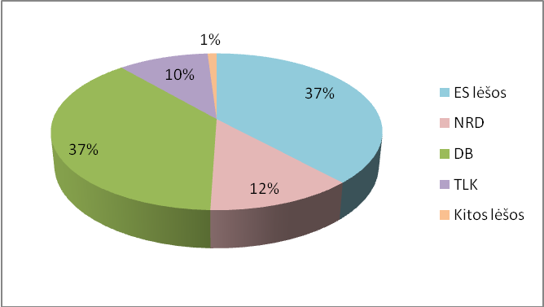
5 pav. VRC finansavimo šaltiniai 2007 m.

LYDERYSTĖ

Į profesinės reabilitacijos rinką įsiliejus kitoms įstaigoms Valakupių reabilitacijos centras, siekdamas išlaikyti lyderio pozicijas šioje rinkoje pagrindinį dėmesį skiria teikiamų paslaugų kokybei, nuolatiniam jų tobulinimui bei plėtojimui, atsižvelgiant į neįgaliųjų poreikius. Pagrindiniai VRC konkurentai yra VšĮ „Vilties žiedas“, Kaune, VšĮ „Profesijų spektras“ Druskininkuose, Lietuvos reabilitacinis profesinio rengimo centras (toliau _ LRPRC), Radviliškyje,VšĮ Palangos reabilitacijos ligoninė.
Kol kas centrui pavyksta išlaikyti šias svarbias pozicijas ir tai įrodo pagrindiniai profesinės reabilitacijos rodikliai (visi duomenys yra lyginami su kitais keturiais profesinės reabilitacijos centrais – klientų skaičius, įdarbintų klientų skaičius, profesinio mokymo programų skaičius (Pav. 6-8).
6. pav. Baigusių profesinės reabilitacijos programas klientų skaičius pagal atskirus centrus

7 pav. 2007 m. klientų, baigusių profesinės reabilitacijos programą, įdarbinimo rodikliai pagal atskirus centrus.

8 pav. Profesinio mokymo programų skaičius pagl atskirus profesinės reabilitacijos centrus

Neįgaliųjų profesinis mokymas vykdomas profesinės reabilitacijos metu. Tai profesinių gebėjimų atkūrimo ar naujų išugdymo paslaugos dalis. Valakupių reabilitacijos centras teikia šią paslaugą kartu su partneriais – VšĮ Žirmūnų darbo rinkos profesinio mokymo centru ir Kauno suaugusiųjų švietimo centru. Nuo 2008 m. VRC profesinio mokymo programų skaičius padidėjo iki 49. Įgyvendinant ES struktūrinių fondų projektus, buvo parengtos keturios novatoriškos, darbo rinkoje perspektyvios profesinio modulinio mokymo programos, adaptuotos asmenims su fizine negalia.

PASLAUGŲ KOKYBĖ
Teikiamų paslaugų kokybės gerinimas bei nuolatinis jų tobulinimas yra vienas svarbiausių VRC tikslų. Tai, kad centro teikiamos paslaugos atitinka tarptautinių standartų reikalavimus įrodo tai, kad VRC yra įdiegęs šias kokybės sistemas:
2007 m. Kokybės vadybos sistemą pagal LST EN 2001:9001 ISO standartą ir buvo suteiktas atitikties sertifikatas
2008 m. VRC teikiamų kompleksinės reabilitacijos paslaugų kokybė buvo įvertinta aukščiausiu Europos lygmeniu – 2008 m. Europos reabilitacijos platforma suteikė VRC EQUASS Excellence kokybės sertifikatą. Šiuo ženklu yra sertifikuotos tik 27 reabilitacijos įstaigos Europoje, tačiau Rytų Europoje VRC – pirmoji reabilitacijos įstaiga, pripažinta kaip atitinkanti visus EQUASS Excellente tobulumo principus.
Visi VRC strateginiai tikslai yra nukreipti į teikiamų paslaugų kokybės gerinimą.

DARBUOTOJŲ KVALIFIKACIJOS KĖLIMAS
VRC darbuotojų kvalifikacijos kėlimas – vienas svarbiausių įstaigos strateginių tikslų. VRC darbuotojų kvalifikacijos kėlimas yra finansuojamas iš VRC vykdomų ES struktūrinių fondų, Leonardo da Vinčio programos projektų, Nacionalinės žmonių su negalia programos ir įstaigos veiklos lėšų.
Įstaigoje dirbantys specialistai kelia kvalifikaciją tiek įstaigoje, tiek ir už jos ribų. Dauguma įstaigos specialistų stažavosi geriausiuose reabilitacijos centruose Austrijoje, Šveicarijoje, Belgijoje, Vokietijoje, Vokietijos Siegeno miesto universitete, Vokietijos Bethel epilepsija sergančiųjų centre, Islandijoje, Norvegijoje, Škotijoje ir kt.
Įstaigos specialistų profesinę kvalifikaciją padeda kelti profesinės reabilitacijos ekspertai, atvykę iš geriausių Europos reabilitacijos centrų – Austrijos BBRZ – profesinio rengimo bei reabilitacijos centro, Šveicarijos Bellikono reabilitacijos centro, kurio modelis buvo pasirinktas steigiant Valakupių reabilitacijos centrą. Darbuotojų profesinę kvalifikaciją kėlė ir ekspertai, atvykę iš Europos reabilitacijos akademijos – ERA bei Lietuvos didžiųjų universitetų – Kauno medicinos bei Vilniaus universiteto lektoriai bei profesoriai.
VRC specialistai ne tik patys kelia profesinę kvalifikaciją, bet ir padeda tobulėti naujiems profesinės reabilitacijos specialistams – bendradarbiaujant su Vokietijos Siegeno miesto universiteto mokslininkais bei Šveicarijos Bellikono reabilitacijos klinika, VRC parengė 6 profesinės reabilitacijos metodų taikymo specialistus, kurie jau rengia naujus profesinės reabilitacijos specialistus Lietuvoje.

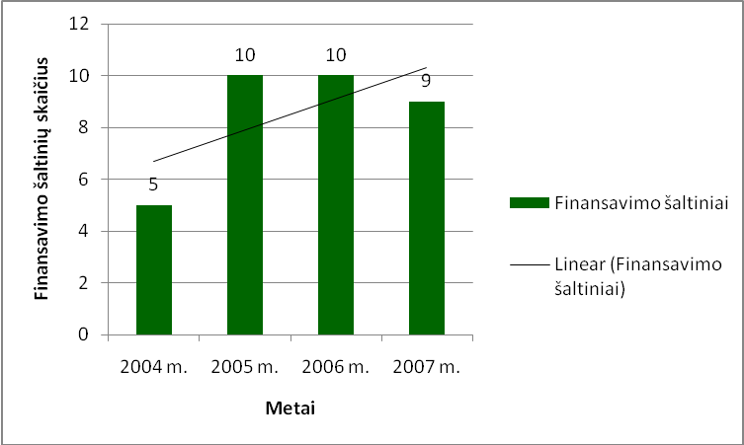
9 pav. VRC specialistų kvalifikacijos kėlimo finansavimo šaltinių skaičius

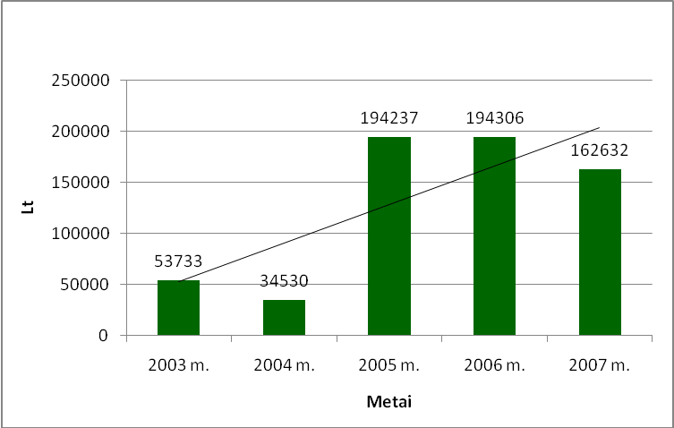
10. pav. VRC investicijos į specialistų kvalifikacijos tobulinimą
Šios diagramos rodo, kaip pastaraisiais metais išaugo tiek VRC specialistų kvalifikacijos finansavimo šaltinių skaičius, tiek ir tam skiriamas lėšų dydis. Šie paveikslai iliustruoja, kad VRC vadovybė darbuotojų kvalifikacijos kėlimą laiko prioritetine veiklos kryptimi.

NARYSTĖ IR PARTNERYSTĖ
Valakupių reabilitacijos centras nuo 2004 m.yra tarptautinės organizacijos Workability Europa nariai. Ši organizacija vienija visos Europos organizacijas, kurios dirba neįgaliųjų įdarbinimo srityje.
Nuo 2008 m. Valakupių reabilitacijos centras yra asocijuotas Europos reabilitacijos platformos – EPR narys. Ši organizacija vienija Europos reabilitacijos bei socialines paslaugas neįgaliesiems teikiančias įstaigas.
Per gana trumpą savo veiklos laikotarpį Valakupių reabilitacijos centras užmezgė su visu būriu giminiškomis įstaigomis partnerystės ryšius (11 pav.). Kartu su partneriais VRC įgyvendina bendrus projektus, vykdo specialistų mainų vizitus, keičiasi patirtimi neįgaliųjų reabilitacijos ir įdarbinimo srityje.

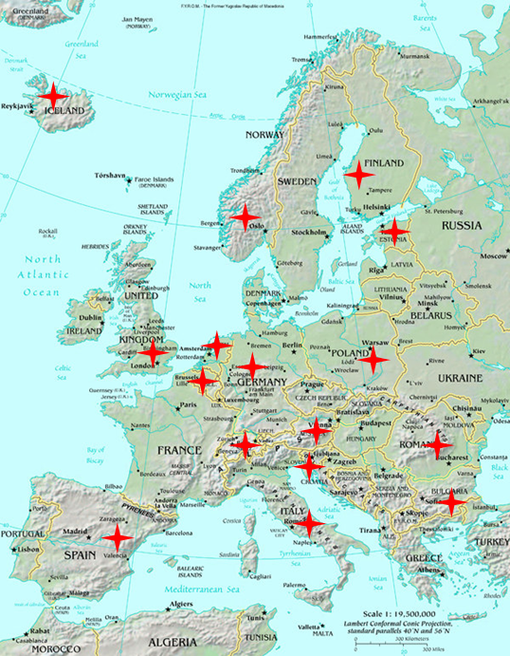
11 pav. VRC partneriai Europoje

3.2. VRC strateginių pokyčių analizė

VRC strateginių pokyčių analizė atskleidė įgyvendintų strateginių pokyčių rūšis, jų priežastis ir įgyvendinimo priemones. Detali starteginių pokyčių analizė pateikiama 3 Priede, lentelėje Nr. 2.
Ši analizė leidžia daryti šias išvadas:
- visi įgyvendinami VRC strateginiai pokyčiai yra susiję su teikiamų paslaugų teikimo bei organizavimo kokybės gerinimu bei neįgaliųjų užimtumo didinimu.
- dažniausia pokyčio rūšis yra - veiklos funkcijų ir procesų pokytis;
- pokyčius sąlygojančios priežastys yra ir išorinės, ir vidinės;
- pagrindinės sėkmingo pokyčių įgyvendinimo prielaidos yra darbuotojų apmokymai ir kvalifikacijos kėlimas;
- visi VRC įgyvendinami strateginiai pokyčiai yra evoliucinio, bet ne revoliucinio pobūdžio, todėl akivaizdaus darbuotojų pasipriešinimo įgyvendinamiems pokyčiams nebuvo.

3.3. 2007 – 2009 m. strateginius pokyčius įtakoję veiksniai

Kiekvienos organizacijos strateginius pokyčius sukeliančios priežastys detaliausiai išryškėja SSGG analizėje. Remiantis aukščiau pateikta teorine organizacijų strateginius pokyčius sąlygojančių priežasčių analize bei Valakupių reabilitacijos centro SSGG analize galima išskirti šias pagrindines VRC strateginių pokyčių priežastis:
Išorinės priežastys, sąlygojančios strateginius pokyčius VRC:
Aplinkos pokyčiai – tai naujos tendencijos Lietuvos bei Europos Sąjungos įstatymų, reglamentuojančių neįgaliųjų socialinės integracijos procesus, sistemoje, socialinės politikos srityje, ekonomikoje, darbo bei socialinių paslaugų rinkoje;
Konkurentų didėjimas – tai nauji reabilitacijos centrai, papildantys profesinės reabilitacijos paslaugų rinką, tačiau didėjanti konkurencija kartu ir skatina Valakupių reabilitacijos centro vadovybę įgyvendinti strateginius pokyčius ir tokiu būdu užsitikrinti stiprias pozicijas konkurencinėje kovoje;

Technologiniai pokyčiai – tai naujos technologijos, mokslo ir technikos naujovės. Šie pokyčiai skatina tobulinti technologijas įstaigoje, kurių dėka yra sukuriamos geresnės darbo sąlygos darbuotojams, bei paslaugų kokybė klientams.
Išaugę klientų poreikiai teikiamų paslaugų kokybei bei jų infrastruktūros plėtrai – daugėjant profesinės reabilitacijos paslaugų rinkos dalyvių bei kylant neįgaliųjų kompetencijos lygiui, neįgalieji klientai kelia vis didesnius reikalavimus profesinės reabilitacijos paslaugų kokybei bei teikiamų paslaugų prieinamumo galimybėms. Tai sąlygoja kokybės vadybos sistemos diegimo procesus, paslaugų bei infrastruktūros plėtrą ir pan.
Vidinės priežastys, sąlygojančios strateginius pokyčius VRC:
Įstaigos personalo kokybinio augimo poreikis sąlygotas įstaigos diegiamų naujų technologijų, sistemų, paslaugų teikimo metodikų valdymo, naujų žinių įsisavinimo būtinybės, bendrojo visuomenės išsivystymo lygio didėjimo, socialinių, politinių ir kultūrinių pasikeitimų, o taip konkurentų atsiradimo bei klientų poreikių didėjimo ir pan. Šis kokybinis augimas keičia darbuotojų vertybines orientacijas, jų lūkesčius, jų sampratą apie įstaigos tikslus ir uždavinius, jos misiją bei galimybes.
Įstaigos kiekybinis plėtimasis – tai struktūrų, funkcijų bei procesų didėjimas, sąlygotas paslaugų paklausos didėjimu, paslaugų infrastruktūros plėtojimo ir pan.

3.4. SSGG analizė

STIPRYBĖS
- Galimybė vienoje vietoje teikti kompleksinės reabilitacijos paslaugas bei visą profesinės reabilitacijos paslaugų ciklą asmenims su fizine negalia užtikrina geresnę teikiamų paslaugų kokybę bei neįgaliųjų įdarbinimo galimybes.
- Sukurta visa būtiniausia infrastruktūra, reikalinga asmenų, turinčių fizinę negalią, kompleksinės reabilitacijos paslaugoms teikti.
- Sukaupta didžiausia profesinės reabilitacijos paslaugų teikimo patirtis Lietuvoje.
- Vieninteliai Lietuvoje licencijuoti profesinės reabilitacijos specialistai.
- Sukurta reabilitacijos specialistų kvalifikacijos kėlimo sistema, pritraukiant užsienio šalių specialistus.
- Sukaupta nemaža sėkmingos ES finansuojamų projektų įgyvendinimo patirtis.
- Įdiegti standartizuoti profesinės reabilitacijos paslaugų teikimo metodai, jau daugelį metų sėkmingai taikomi daugelyje ES šalių, Japonijoje ir JAV.
- Gera reputacija reabilitacijos paslaugų teikimo srityje – klientų, socialinių partnerių, specialistų tarpe centras turi gerą vardą.
- Išvystytas bendradarbiavimas su neįgaliųjų organizacijomis, darbo biržomis, NDNT. Lietuvoje bei išvystyti tamprūs bendradarbiavimo ryšiai su profesinės reabilitacijos centrais daugelyje Europos valstybių sudaro galimybes tobulinti profesinės reabilitacijos procesus.
- Išplėstas profesijų, kurias gali rinktis profesinės reabilitacijos klientais, skaičius nuo 7 iki 45.
- Sukurtos praktinio darbo galimybės juvelyrams bei dirbinių iš odos gamintojams.
- Narystė tokiose tarptautinėse organizacijose Workability International ir kitose sudaro sąlygas perimti kitų šalių gerąją patirtį neįgaliųjų integracijos srityje ir diegti ją Lietuvoje.
- Sukaupta Nacionalinių bei ES fondų finansuojamų projektų įgyvendinimo patirtis.
- Įdiegta Kokybės vadybos sistema pagal ISO LST EN ISO 9001:2001standartą užtikrina teikiamų paslaugų kokybę, o tuo pačiu ir sustiprina VRC konkurencingumą.
- Galimybė dalyvauti neįgaliųjų socialinės integracijos teisinės bazės tobulinimo procese užtikrina efektyvesnį paslaugų teikimą neįgaliesiems.
- VRC kolektyvo mokėjimas prisitaikyti prie greitai kintančių sąlygų ir gebėjimas bei noras diegti naujoves darbe.
- Keli veiklos finansavimo šaltiniai sudaro geresnes sąlygas įstaigos finansiniam stabilumui užtikrinti.
- Visi įstaigos darbuotojų dalyvavimas tiesioginiame įstaigos valdyme – įsteigta darbo taryba, darbuotojų saugos ir sveikatos komitetas, pagal kompetencijas darbuotojai yra įtraukiami į strateginių veiklos, metinių veiklos, sektorių bei padalinių planų kūrimą bei įgyvendinimą – didina įstaigos darbuotojų atsakomybę už įstaigoje vykstančius procesus bei kelia jų motyvaciją ir pasitikėjimą ja.

SILPNYBĖS
- Mažas stacionarių vietų skaičius neužtikrina reabilitacijos paslaugų paklausos patenkinimo bei riboja pajamų apimtis.
- Mažos profesinio mokymo klasėse dažnai yra perpildytos, todėl sunku yra užtikrinti profesinės reabilitacijos kokybę.
- Nepakankamai efektyviai išnaudojamos esamos profesinės reabilitacijos priemonės bei turima infrastruktūra.
- Nepakankamai išvystyta praktinio darbo įmonėse, pasibaigus profesinės reabilitacijos programai, sistema.
- Nėra specialisto, atsakingo už marketingą bei ryšius su visuomene.
- Nėra sukurta darbuotojų skatinimo sistema
- Nesukurta vieninga profesinės reabilitacijos informacinė sistema.
- Didelė veiklų įvairovė sąlygoja veiklos administravimo sunkumus.
- Neužtikrintas stabilus profesinės reabilitacijos klientų atsiuntimas profesinei reabilitacijai.
- Nepakankamos specialistų užsienio (anglų, vokiečių) kalbų žinojimas.
- Nepakankamai išvystyti bendradarbiavimo ryšiai su universitetais.
- Lietuvoje nėra mokymo įstaigų, rengiančių profesinės reabilitacijos specialistus.
- Būtinos nemažos lėšos, reikalingos susidėvėjusios materialinės – techninės bazės, kompleksinės reabilitacijos infrastruktūros atnaujinimui

GALIMYBĖS
- Valstybės vykdoma neįgaliųjų socialinės integracijos politika užtikrina teisines, politines bei finansines galimybes kompleksinės, tame tarpe profesinės, reabilitacijos paslaugų neįgaliesiems teikimui, tobulinimui bei plėtojimui.
- VRC Steigėjo, VRC Valdybos pagalba sprendžiant iškilusias problemas sukuria galimybes tinkamai vykdyti VRC kompetencijai priskirtą veiklą.
- Sukurta teisinė bazė neįgaliųjų socialinės integracijos srityje sudarys geresnes sąlygas neįgaliųjų įdarbinimui.
- Efektyvus ES struktūrinės paramos lėšų įsisavinimas sudarys sąlygas plėsti profesinės reabilitacijos infrastruktūrą, įsteigiant VRC filialą Kauno m. – neįgaliųjų reabilitacijos centrą, plėtoti bei tobulinti profesinės reabilitacijos paslaugų teikimo metodologinę bazę, gerinti jų kokybę, kelti specialistų kvalifikaciją.
- Įgyta darbo su regėjimo negalią turinčiais neįgaliaisiais patirtis bei sukurta asmenų su regos negalia profesinių gebėjimų įvertinimo programa leis plėsti profesinės reabilitacijos paslaugas gaunančių neįgaliųjų tikslinę grupę prijungiant regėjimo negalią turinčius neįgaliuosius, o ES struktūrinių fondų parama VRC vykdomiems projektams sudarys galimybę profesinės reabilitacijos infrastruktūros plėtrai, pritaikant VRC patalpas, priemones ir pan. asmenims, turintiems regėjimo negalia.
- Didėjanti darbo jėgos paklausa ir brangstanti darbo jėga darbo rinkoje užtikrins geresnius neįgaliųjų įdarbinimo rezultatus, užtikrins neįgaliųjų motyvacijos mokytis bei dirbti didėjimą.
- Vis stiprėjantys bendradarbiavimo ryšiai tarp socialinių partnerių sudarys sąlygas kokybiškam profesinės reabilitacijos paslaugų teikimo proceso užtikrinimui.
- Narystė ES užtikrina gerosios patirties neįgaliųjų profesinės reabilitacijos bei užimtumo didinimo srityje perėmimo bei pritaikymo galimybes.
- Visuomenės informavimas apie neįgaliųjų profesinės reabilitacijos galimybes bei teigiamą poveikį sėkmingai atkuriant neįgalaus asmens darbingumą ir sėkmingo įsidarbinimo pavyzdžių viešinimas pasitelkiant kuo platesnį masinio informavimo priemonių ratą, pritrauks daugiau asmenų, norinčių atkurti darbingumą profesinės reabilitacijos priemonėmis bei darbdavių, siekiančių įdarbinti neįgaliuosius.
- VRC specialistų sukurta bei tobulinama Vieninga profesinės reabilitacijos paslaugų teikimo sistema asmenims su sunkia fizine negalia leis VRC siekti metodinio centro statuso.
- Optimizuoti reabilitacijos paslaugų teikimo organizavimo sistemą sukuriant Informacinę profesinės reabilitacijos paslaugų valdymo sistemą.
- Didinti vykdomos veiklos efektyvumą diegiant Subalansuotos veiklos rodiklių matavimo sistemą Balance Scorecard.
- Užtikrinti teikiamų paslaugų atitikimą ISO kokybės standartams bei Europos reabilitacijos kokybės reikalavimams.
- Didinti neįgaliųjų užimtumą aktyviai dalyvaujant darbo biržos aktyvios darbo rinkos priemonių įgyvendinimo procese.

GRĖSMĖS
- Mažas stacionarių vietų skaičius neužtikrina pakankamo pajamų kiekio, reikalingo aukštos kvalifikacijos specialistams išlaikyti – iškyla grėsmė specialistų „nutekėjimui“ konkurentams.
- Profesinės reabilitacijos paslaugų teikimo rinkoje didėjanti konkurencija gali turėti įtakos pajamų, gaunamų iš šių paslaugų teikimo, sumažėjimui.
- Netolygus asmenų, siunčiamų iš TDB profesinei reabilitacijai, srautas kelia grėsmę stabiliai įstaigos veiklai ir gali sukelti neigiamas finansines pasekmes.
- Dar vis nepakankama neįgaliųjų motyvacija dirbti pabaigus profesinę reabilitaciją, labai trumpas profesinės reabilitacijos paslaugos „Pagalba įsidarbinant“ laikotarpis – 5 d., nefinansuojamos atvejo vadybos paslaugos pasibaigus profesinei reabilitacijai, tačiau asmeniui nepavykus įsidarbinti, nesukurtas mechanizmas, įpareigojantis asmenį aktyviai ieškoti darbo vietos pasibaigus profesinei reabilitacijai neleidžia pasiekti aukštesnių įdarbinimo rezultatų ir dėl šios priežasties gali sumenkinti profesinės reabilitacijos svarbą neįgaliųjų socialinės integracijos procese.
- Sukurta subsidijų darbo vietų steigimui bei pritaikymui neįgaliesiems dar nėra pakankamai patraukli darbdaviams laisvoje darbo rinkoje. Darbindami neįgaliuosius jie dažnai suteikia pirmenybę lengvesnę negalią turintiems neįgaliesiems. Todėl įdarbinti sunkią fizinę negalią turinčius neįgaliuosius yra pakankamai sudėtinga.
- Lietuvoje neveiksminga intelektinės nuosavybės apsaugos sistema, todėl iškyla VRC sukurtos intelektinės nuosavybės „nutekėjimo“ konkurentams grėsmė.
- Darbo rinkoje paklausios profesijos, tokios kaip statybininko, elektriko, vairuotojo ir pan. neatitinka sunkią fizinę negalią turinčių asmenų fizinių galimybių, todėl įgyjant ne tokias paklausias profesijas sudėtingiau įsidarbinti pagal įgytą specialybę.

RYŠIAI
- Kaip panaudoti stiprybes galimybėms įgyvendinti:
Teigiamas VRC įvaizdis, aukšti neįgaliųjų įdarbinimo rezultatai, specialistų kvalifikacija bei patirtis, aukšta paslaugų kokybė padidina galimybes išlaikyti turimus bei pritraukti alternatyvius finansavimo šaltinius.
Aukšta teikiamų kompleksinės reabilitacijos paslaugų kokybė, įstaigai suteikti kokybės vadybos LST EN ISO 9001:2001 ir Europos socialinių paslaugų kokybės EQUASS Excellence sertifikatai padidina klientų kiekybinio padidėjimo galimybes.
VRC specialistų patirtis rengiant bei sėkmingai įgyvendinant ES struktūrinių fondų, Europos Komisijos finansuojamus projektus padidina naujų projektų finansavimo galimybes.
Specialistų kvalifikacija ir patirtis profesinės reabilitacijos srityje bei kokybės sistemų diegimas padidina galimybes išlikti ne tik konkurencingais, bet lyderiais šioje rinkoje.
Sukurta bei tobulinama profesinės reabilitacijos metodinė bazė, parengti profesinės reabilitacijos metodų taikymo apmokymo specialistai padidina VRC galimybes tapti metodiniu centru.
- Kaip ištaisyti silpnybes pasinaudojant galimybėmis:
Įsteigtas VRC skyrius Kaune leis dalį klientų nekreipti iš VRC Vilniuje į Kauno skyrių ir tokiu būdu išspręsti mokymo klasių vietos trūkumą
Gavus finansavimą iš ES struktūrinių fondų antrajam VRC skyriaus Kaune pastatui rekonstruoti, būtų išspręstas gyvenamųjų patalpų klientams trūkumas, o centras išplėstų savo veiklą Kauno regione.
Europos Sąjungos struktūrinės paramos lėšų bus keliama darbuotojų kvalifikacija, gerinamos užsienio kalbų žinios.
Galimybė išplėsti VRC tikslinę grupę papildant ją asmenimis, turinčiais regos negalią, užtikrins tolygesnius klientų srautus, sukurs alternatyvaus pajamų šaltinio sukūrimą.

- Kaip panaudoti stiprybes grėsmėms sumažinti:

Gera VRC reputacija, įdomi veikla, galimybė kelti kvalifikaciją ne tik Lietuvoje, bet ir užsienyje, galimybės paildomai užsidirbti dalyvaujant ES fondų bei valstybės finansuojamų projektų įgyvendinimo procese, profesinės reabilitacijos infrastruktūros plėtra į Kauno miestą sumažina VRC specialistų “nutekėjimo” grėsmę konkurentams
Didžiausia specialistų patirtis kompleksinės reabilitacijos paslaugų teikimo srityje Lietuvoje, sukurta profesinės reabilitacijos metodinė bazė, aukšta paslaugų kokybė, atitinkanti ISO bei EQUASS Excellence standartų reikalavimus, atsidavusi komanda sudaro galimybę VRC išlikti lyderiu rinkoje ir išlaikyti arba net didinti aptarnaujamų klientų skaičių.
VRC veiklos finansavimas iš kelių šaltinių sumažina neigiamų finansinių pasekmių mastą įstaigoje, sumažėjus profesinės reabilitacijos klientų skaičiui.
Igyvendintas infrastruktūros projektas sudaro galimybę padidinti apyvartą bei pajamas ir tokiu būdu užtikrinti darbuotojams didesnius atlyginimus už darbą
Geri bendradarbiavimo ryšiai su darbo biržomis, darbdaviais ir kitomis organizacijomis, gerai išvystyta įstaigos atvejo vadybos sritis bei darbuotojų patirtis įdarbinimo srityje, geras klientų profesinis parengimas sumažina grėsmę ekonominės krizės sąlygomis neįdarbinti neįgaliųjų į darbo rinką.
- Kokias silpnybes reikia pašalinti, kad sumažėtų grėsmės:

Įgyvendinus visą profesinės reabilitacijos infrastruktūros plėtros projektą Kauno mieste – įsteigus VRC filialą atsiras daugiau galimyių rengti neįgaliuosius darbo rinkai pagal paklausesnes darbo rinkoje profesijas.
Įdarbinti specialistą ryšiams su visuomenę naujų klientų pritraukimui, profesionaliam ir operatyviam veiklos viešinimui bei platesnių ryšių su darbdaviais užmezgimui.
Pradėti taikyti darbuotojų skatinimo sistemą už pasiekimus įstaigos teikimų paslaugų kokybės gerinimą bei neįgaliųjų užimtumo didinimą ir tokiu būdu sumažinti specialistų “nutekėjimo” pas konkurentus grėsmes.
Teikti paraišką Socialinės apsaugos ir darbo ministerijai dėl VRC materialinės techninės bazės stiprinimo.
Kelti darbuotojų kvalifikaciją siekiant užtikrinti turimos infrastruktūros panaudojimo efektyvumą.

3.5. 2007 – 2009 m. VRC strateginiai tikslai

1. lentelė. VRC strateginiai tikslai
Eil. Nr. | Tikslas
1. | Užtikrinti aukštą teikiamų kompleksinės reabilitacijos paslaugų asmenims su sunkia ir vidutine fizine negalia kokybę, nuolat jas tobulinti ir plėtoti.
2. | Vystyti mokslinę – tiriamąją veiklą, kurti, plėtoti ir tobulinti metodinę profesinės reabilitacijos bazę, siekti metodinio centro statuso.
3. | Didinti neįgaliųjų užimtumo lygį.
4. | Vykdyti profesinės reabilitacijos infrastruktūros plėtrą bei efektyviau išnaudoti esamą.
5. | Didinti VRC specialistų profesinę kompetenciją.
6. | Gerinti darbuotojų darbo produktyvumą.
7. | Aktyviai dalyvauti neįgaliųjų socialinės integracijos procesų įgyvendinimo ir juos reglamentuojančių teisinių dokumentų tobulinimo procese.
8. | Gerinti bei plėtoti visuomenės informavimo priemones, skleidžiant gerąją patirtį bei pasiekimus neįgaliųjų profesinės reabilitacijos bei socialinės integracijos srityje.
9. | Kurti bei stiprinti teigiamą VRC įvaizdį.
10. | Vykdyti alternatyvių veiklos finansavimo šaltinių paiešką, išlaikant esamus.
11. | Didinti turimų išteklių panaudojimo efektyvumą.

1 lentelėje yra pateikti VRC strateginiai tikslai, kuriuos įstaiga turi įgyvendinti iki 2009 m. pabaigos. Įstaigos strateginius tikslus, jų turinį bei apimtis sąlygoja įstaigos misija, vizija, SSGG analizė. Siekdama kiekvieno tikslo, įstaiga numatė konkrečius uždavinius (Priedas nr. 1), kuriuose yra numatyti strateginiai pokyčiai, kuriuos įgyvendinus, įstaiga gali pasiekti savo strateginius tikslus. Visi įstaigos strateginiai tikslai yra nukreipti siekiant didinti teikiamų paslaugų kokybę, siekiant užtikrinti sėkmingą neįgaliųjų integraciją į darbo rinką.
Įstaigos strateginis planas yra kasmet peržiūrimas, įstaigoje įdiegtos Subalansuotos veiklos rodiklių sistemos pagalba įgyvendinami tikslai yra nuolat matuojami, analizuojamos nepasiektų rodiklių priežastys, koreguojami tikslų bei uždavinių įgyvendinimo terminai.
2008 m. lapkričio mėn. Lietuvoje ėmė aiškėti ekonominės krizės reiškiniai, kurie įtakojo ir VRC strateginį planą, planuojamus įgyvendinti strateginius tikslus ir strateginius pokyčius. Atsirado naujos grėsmės, galinčios sukelti naujas įstaigos įgyvendinamų strateginių pokyčių problemas. Api naujus aplinkos pokyčius, naujas grėsmes bei strateginių pokyčių valdymo problemų sprendimo būdus naujomis – ekonominės krizės sąlygomis plačiau aprašyta šio skyriaus 3.6., 3.7. ir 3.8. skyreliuose.

3.6. Aplinkos pokyčiai ekonominės – finansinės krizės sąlygomis

2008 m. pabaigoje pasaulinėje ekonominėje finansinėje sistemoje įvyko esminiai pokyčiai – žlugus eilei stambių bankų JAV bei Europoje įsivyravo ekonominė krizė, kuri palietė ir Lietuvos ekonomiką. Situacija darbo rinkoje žaibiškai pasikeitė – 2008 m. lapkričio mėn. Lietuvos darbo biržoje ieškančių darbo asmenų įregistruota 23,5 tūkst., o gruodžio 1 dienai- jau įregistruota 107,5 tūkst. ieškančių darbo asmenų. “Paskutinįjį rudens mėnesį šalies darbo rinkoje įtampa didėjo. Į darbo biržas kreipėsi per 23,5 tūkst. žmonių – tai beveik 8 proc. daugiau negu spalį ir net pusantro karto daugiau nei pernai lapkritį.” Darbo jėgos paklausai sumažėjus ketvirtadaliu, palyginti su spalio mėnesiu, darbo birža padėjo įsidarbinti trečdaliu mažiau asmenų. Lapkričio mėnesį darbo biržos specialistai ieškantiems darbo asmenims galėjo pasiūlyti 11,9 tūkst. laisvų darbo vietų. Tai yra perpus mažiau negu praėjusių metų lapkritį.
Siekiant išvengti kitų valstybių, kurias ištikusi ekonominė krizė yra daug gilesnė nei Lietuvoje, naujoji premjero A. Kubiliaus vyriausybė parengė Krizės įveikimo programos projektas, kurioje yra numatytos priemonės, kuria įgyvendinus turi būti sumažintas Lietuvos Respublikos Biudžeto deficitas. Pagal šios programos projektą Neįgaliųjų socialinės integracijos programos įgyvendinimui skirtos lėšos turėtų būti sumažintos iki 12 proc. Tikėtina, kad tokių priemonių bus imamasi ir kitų VRC vykdomų programų – medicininės reabilitacijos bei profesinės reabilitacijos, kurios yra pagrindinis pajamų šaltinis, biudžeto mažinimui. Be to, panaikinus lengvatinius PVM tarifus vaistams ir kitoms priemonėms, be kurių negalima užtikrinti šių paslaugų teikimo, galimo išlaidos šioms priemonėms kelis kartus viršys iki šiol patiriamas šioms reikmėms lėšas. Visi šie ir kiti aspektai, kuriuos įtakoja pasikeitusi ekonominė situacija, VRC vadovybę įpareigoja įvertinti atsiradusias ar galimas grėsmes VRC numatytų strateginių tikslų įgyvendinimui.

3.7. Galimos grėsmės įstaigai ekonominės krizės sąlygomis

  - Žaibiškai mažėjanti darbo vietų pasiūla ir atitinkamai didėjanti bedarbystė Lietuvos darbo rinkoje ženkliai sumažins galimybes įdarbinti neįgaliuosius po profesinės reabilitacijos, tai reiškia, kad Įstaiga gali nepasiekti savo strateginio plano tikslo – “Įdarbinti 50 % neįgaliųjų po profesinės reabilitacijos”.
  - Didėjanti konkurencija profesinės reabilitacijos paslaugų teikimo rinkoje dėl į šią rinką įsijungiančių vis naujų profesinės reabilitacijos centrų ir mažinamos neįgaliųjų socialinės integracijos įgyvendinimo programų lėšos sąlygos darbuotojų atlyginimų mažėjimą bei dalies darbuotojų atleidimą, įsiskolinimą tiekėjams ir pan.
  - Dėl valstybės vykdomos taupymo politikos gali ženkliai sumažėti ir ES 2007 – 2013 m. struktūrinė parama, todėl iškyla grėsmė neįgyvendinti II – ojo Kauno profesinės reabilitacijos centro rekonstrukcijos etapo, netekti vieno iš svarbiausių VRC veiklos, paslaugų kokybės bei specialistų kvalifikacijos tobulinimo finansavimo šaltinių.
  - Blogėjanti ekonominė situacija gali stipriai paveikti įstaigos psichologinę atmosferą, darbuotojų tarpusavio santykius, sukelti nepasitikėjimą vienas kitu, o tai gali sąlygoti darbuotojų pasipriešinimą strateginiams pokyčiams.

3.8. Strateginių pokyčių valdymo problemų sprendimas ekonominės krizės sąlygomis
- Iš darbuotojų bei administracijos atstovų įsteigti krizės valdymo komitetą.
- Kartu su administracijos bei darbuotojų atstovais aptarti ir parengti išteklių taupymo programą. Aptarti šią programą kartu su darbuotojais. Į šios programos įgyvendinimą įtraukti kuo daugiau darbuotojų. Numatyti skatinimo priemones aktyviausiems dalyviams.
- Pradėti intensyviai naudoti VRC įdiegtą informacinę paslaugų valdymo sistemą siekiant įvertinti darbuotojų darbo efektyvumą bei užimtumą. Mažėjant klientų skaičiui kiekybiniai rodikliai turi būti perorientuojami į kokybinius.
- Parengtą 2009 m. biudžeto projektą peržiūrėti kas savaitę. Iškilus problemoms kartu su krizės įveikimo komitetu priimti sprendimus joms spręsti.
- Įstaigoje įdiegtos strateginio valdymo sistemos Balance Scorecard pagalba kas savaitę tikrinti strateginių tikslų bei uždavinių rodiklius. Analizuoti nevykdomų planų priežastis, reikalui esant, patikslinti metinį veiklos planą bei biudžetą.
- Intensyviai pradėti vykdyti alternatyvius finansavimo šaltinius – naujų projektų įgyvendinimo galimybes pasinaudojant Europos partnerių bei narystės tarptautinėse organizacijose pagalba.
- Sustiprinti viešinimo apie VRC pasiekimus, teikiamų paslaugų kokybę, priemones, įdarbinti marketingo specialistą, siekiant pritraukti kuo daugiau klientų į įstaigą bei plėsti ryšius su darbdaviais.
- Organizuoti ar inicijuoti „apvalius stalus“ pakviečiant neįgaliųjų organizacijų atstovus, darbdavius, darbo biržos atstovus siekiant aptarti susidariusią padėtį darbo rinkoje ir kartu ieškoti naujų galimybių neįgaliųjų įdarbinimui gerinti.
- Inicijuoti profesinės reabilitacijos centrų asociacijos steigimą – siekiant daryti svaresnę įtaką valdžios institucijoms profesinės reabilitacijos finansavimo klausimais.
- Įstaigos vadovas turi nuolat stebėti psichologinę atmosferą įstaigoje, pasinaudodamas neoficialiais šaltiniais, pokalbiais, anoniminio darbuotojų bei klientų anketavimo pagalba ir pan.
- Įstaigos vadovas privalo išlikti lyderis bei autoritetas bet kokioje situacijoje. Įstaigos vadovas neturi gąsdinti darbuotojų, bet stengtis įtraukti juos į „bendrą reikalą“, kad jie taip pat jaustųsi asmeniškai atsakingi už įstaigos išteklių taupymą, o vadovas turi rodyti pavydį. Svarbiausia, kad vadovo žodžiai nesiskirtų nuo darbų.

IV. VŠĮ VALAKUPIŲ REABILITACIJOS CENTRO STRATEGINIŲ POKYČIŲ VALDYMO PROBLEMŲ TYRIMAS

Strateginių pokyčių valdymo teoretikai, nagrinėdami organizacijų, įmonių ar įstaigų strateginių pokyčių valdymo problemas, išskiria dvi pagrindines šių problemų grupes – tai išorinės ir vidinės strateginių pokyčių valdymo problemos. Įvertindami šių problemų svarbą, dauguma mokslininkų – Lewin K., Butkus S. ir kt. į pirmą vietą iškelia būtent vidines strateginių pokyčių valdymo problemas, ypač personalo pasipriešinimą strateginiams pokyčiams.
Siekiant nustatyti Valakupių reabilitacijos centro strateginių pokyčių valdymo problemas šioje įstaigoje buvo atliktas tyrimas.
Atliekant tyrimą bus siekiama patvirtinti arba paneigti hipotezę, kad laiku identifikuotos strateginių pokyčių valdymo problemos leidžia organizacijų vadovams efektyviau įgyvendinti strateginius pokyčius.
Prieš atliekant šį tyrimą buvo analizuota strateginių pokyčių valdymo mokslinė tiriamoji Lietuvos bei užsienio autorių literatūra, VšĮ Valakupių reabilitacijos centro veikla, strategija, įgyvendinami strateginiai pokyčiai, juos sąlygojusios priežastys ir pan.
Mokslinė literatūra buvo analizuojama siekiant susipažinti su strateginių pokyčių esme, jų atsiradimo priežastimis, strateginių pokyčių valdymo problemomis bei šių problemų įveikimo keliais. Ši ir Valakupių reabilitacijos centro vykdomos veiklos analizė leido sudarant apklausos anketą išskirti pagrindinius vidinių ir iš dalies išorinių tiriamos įstaigos strateginių pokyčių valdymo problemas lemiančius aspektus bei padėjo tinkamai ir tikslingai suformuluoti klausimus reikalingai informacijai gauti.
Taigi, atliekant tyrimą buvo naudojamsi šiais metodais:
- Mokslinės literatūros analize.
- VRC veiklos ir strategijos analize.
- Anketinės apklausos metodu.
Anketoje (žr. 1 priedas) pateikiami 45 klausimai, iš kurių 43 klausimai yra su pasirenkamais atsakymais, du klausimai yra atviri. Respondentui, neradusiam tarp pateiktų tinkamo atsakymo varianto, buvo sudaryta galimybė savo atsakymą įrašyti grafoje „kita“. Klausimai suformuluoti taip, kad galima būtų nustatyti priežastis, sukeliančias VRC darbuotojų pasipriešinimo strateginiams pokyčiams priežastis. Pirmieji šeši klausimai skirti išsiaiškinti demografinius respondentų duomenis, kiti 39 klausimai skirti nustatyti galimus VRC darbuotojų pasipriešinimo įstaigos strateginiams pokyčiams taškus.
Tiriamieji ir tyrimo organizavimas - tyrime dalyvavo 60 įstaigos darbuotojų, dirbančių įvairiose įstaigos veiklos baruose – tiek administracijos darbuotojai, tiek tiesiogiai su klientais dirbantys specialistai, tiek ir aptarnaujantis personalas. Tyrime dalyvavusių darbuotojų skaičius sudaro 60 procentų įstaigoje dirbančių darbuotojų.
Anketos respondentams buvo išdalintos ar persiųstos elektroniniu paštu, o jas užpildę, respondentai grąžino įmesdami jas į tam skirtą dėžę. Tokiu būdu buvo maksimaliai užtikrintas respondentų anonimiškumas.
Tyrimo pobūdis – taikomasis, nes apibendrinti anketos duomenys bus taikomi siekiant spręsti vidines strateginių pokyčių valdymo problemas.

3 lentelė. Demografinis respondentų apibūdinimas
Eil. Nr. | Kintamojo pavadinimas | Respondentai  (proc. nuo bendro respondentų sk.)
1. | Respondentų lytis:  - Vyras;  - Moteris. | 21 %  79 %
2. | Respondentų amžius:  - 18-30 m.;  - 31-45 m.;  - 46-60 m.;  - 60 ir daugiau. | 34 %  25 %  34 %  7 %
3. | Respondentų išsilavinimas:  - Vidurinis;  - Nebaigtas vidurinis;  - Aukštesnysis;  - Nebaigtas aukštasis;  - Aukštasis. | 6 %  4 %  14 %  10 %  66 %
4. | Respondentų užimamos pareigos:  - Sektoriaus vadovas;  - Padalinio vadovas;  - Vyr. specialistas;  - Specialistas;  - Specialisto padėjėjas/ asistentas;  - Pagalbinis darbuotojas;  - Kita. | 17 %  3 %  3 %  45 %  10 %  17 %  5 %
5. | Respondentų darbo pobūdis:  - Teikia paslaugas klientams;  - Administracijos darbuotojas. | 62 %  38 %
6. | Respondentų darbo stažas įstaigoje:  - Iki 1 mėn.;  - Iki 1 metų;  - Iki 2 metų;  - Iki 3 metų;  - Nuo 3 iki 6 metų. | 0 %  17 %  15 %  34 %  34 %

Respondentų lytis ir amžius. Tyrime dalyvavo 60 respondentų – VšĮ Valakupių reabilitacijos centro darbuotojų, iš kurių 21 % vyrų ir 69 % moterų. Daugiausia respondentų yra nuo 18 iki 30 m. ir tai sudaro 34 % visų apklaustųjų, mažiausia respondentų grupė yra 60 ir daugiau metų, tai sudaro tik 7 % apklaustųjų.
Respondentų išsilavinimas. Didžiausia dalis respondentų turi aukštąjį išsilavinimą, tai sudaro net 66 % apklaustųjų, 14 % respondentų turi aukštesnįjį išsilavinimą ir tik 6 % respondentų turi vidurinį ar nebaigtą vidurinį išsilavinimą - 4 %.
Respondentų pareigos. Didžiausią dalį respondentų sudaro specialistai - 45 % apklaustųjų, po 17 % apklaustųjų sudaro sektorių vadovai, 17 % pagalbiniai darbuotojai, mažiausią apklaustųjų dalį sudaro padalinių vadovai ir vyr. specialistai – po 3 %.
Respondentų darbo pobūdis. 62 % apklaustųjų sudaro tiesiogiai su klientais dirbantis personalas ir 38 % respondentų sudaro administracijos darbuotojai.
Respondentų darbo stažas įstaigoje. Dauguma respondentų – po 34 % įstaigoje dirba daugiau nei 2 metus ir tiek pat apklaustųjų – nuo 3 iki 6 metų. Respondentų, dirbančių iki 1 mėn. tarp apklaustųjų nebuvo, o iki vienerių metų – 17 %.
Demografinių duomenų tyrimas parodė, kad dauguma apklausoje dalyvavusių respondentų buvo moterys, daugumą respondentų sudarė teikiantys paslaugas specialistai, nemaža dalis dalyvavo sektorių vadovai bei pagalbiniai darbuotojai. Vadinasi apklaustieji atstovavo visas darbuotojų grupes, tai užtikrino didesnį gautų duomenų objektyvumą. Didžiausia respondentų dalį sudarė darbuotojai, turintys aukštąjį ir akštesnįjį išsilavinimą ir dirbantys ilgiau nei dvejus metus.

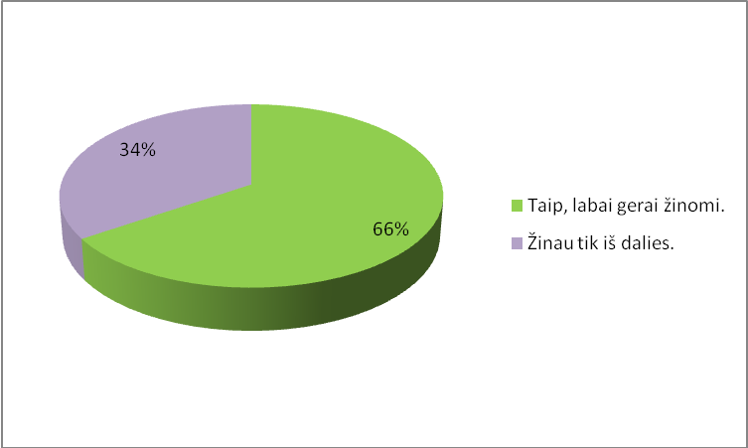
12 pav. Ar Jums žinomi įstaigos 2007 – 2009 m. strateginiai tikslai, vizija misija?

11 pav. matyti, kad dauguma – net 66 % respondentų labai gerai žino įstaigos strateginius tikslus, o 34 % respondentų žino tik iš dalies. Nė vienas respondentas nepažymėjo atsakymo „nežinau“ arba „manęs nedomina“. Šie atsakymai rodo, kad įstaigos vadovybė supažindina darbuotojus su įstaigos strategija bei įgyvendinamais pokyčiais. Visi sektorių bei padalinių vadovai dalyvauja strateginių planų kūrimo procese, jiems yra priskirta atsakomybė už atskirų strateginių tikslų bei uždavinių įgyvendinimą. Strateginis įstaigos planas yra svarstomas bendrame darbuotojų susirinkime, sektoriuose bei padaliniuose, jis yra patalpintas vidiniame įstaigos tinklapyje. Įstaigos vadovybė siekia, kad į strateginio plano kūrimo bei įgyvendinimo procesą būtų įtraukta kuo daugiau darbuotojų – tai padeda sumažinti įstaigos darbuotojų pasipriešinimą ir palengvina strateginių pokyčių valdymą.
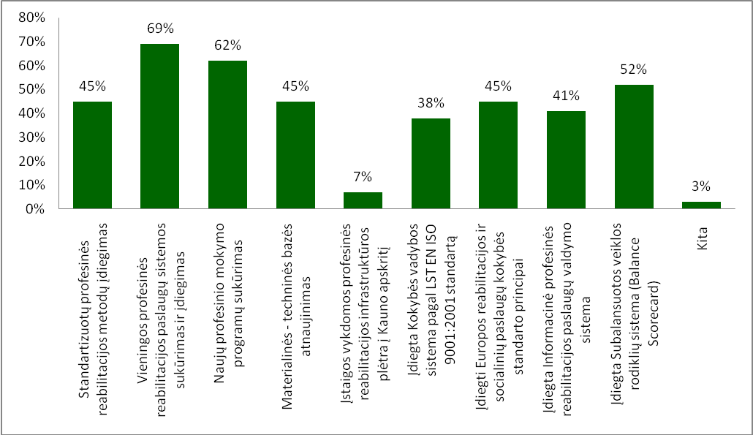
13 pav. Strateginiai pokyčiai, turintys didžiausią įtaką įstaigos teikiamų paslaugų kokybei

Atsakydami į šį klausimą respondentai galėjo pasirinkti kelis atsakymo variantus. Dauguma respondentų pakankamai aukštai vertina visus įstaigos vykdomus strateginius pokyčius, net 69% apklaustųjų laiko, kad Vieningos profesinės reabilitacijos sistemos sukūrimas ir diegimas turi didžiausią įtaką teikiamų paslaugų kokybei gerinimui. Šią sistemą įgyvendinant VRC vykdomą ES struktūrinių fondų finansuojamą projektą kūrė ir diegia beveik visi įstaigos specialistai. Sistema apima penkias profesinės reabilitacijos paslaugų teikimo metodikas ir Vairavimo įgūdžių vertinimo bei lavinimo metodiką asmenims su sunkia fizine negalia. Ši sistema buvo kuriama siekiant užtikrinti teikiamų paslaugų kokybę. 62% respondentų laiko, kad novatoriškos profesinio mokymo programos prisideda prie paslaugų kokybės gerinimo, 52% respondentų laiko, kad įstaigoje įdiegta Kokybės vadybos sistema pagal LST EN ISO 9001:2001 standartą prisideda prie teikiamų paslaugų kokybės gerinimo, ir tik 7 % respondentų mano, kad įstaigos steigiamas filialas Kaune galėtų pagerinti teikiamų paslaugų kokybę. 3 % apklaustųjų pažymėjo atsakymą „kita“ ir įrašė savo komentarą, kad visi įstaigos įgyvendinami pokyčiai be išimties prisidės prie teikiamų paslaugų kokybės.

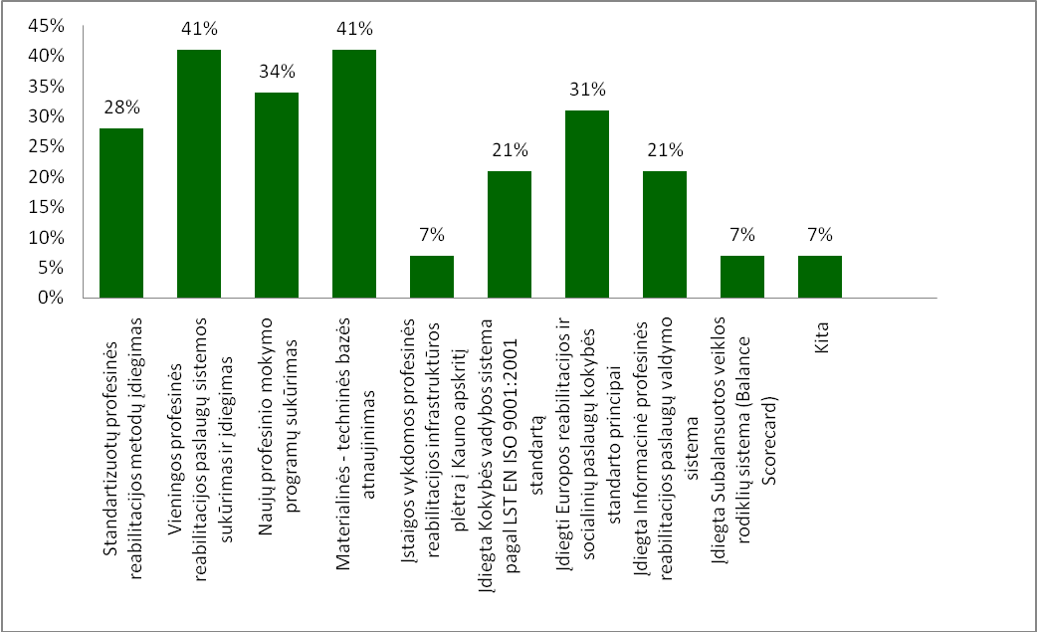
14 pav. Darbuotojams asmeniškai svarbiausi strateginiai pokyčiai

Atsakydami į šį klausimą respondentai galėjo pasirinkti kelis atsakymų variantus. Iš atsakymų matyti, kad svarbiausi strateginiai pokyčiai asmeniškai darbuotojams yra vieningos profesinės reabilitacijos paslaugų sistemos sukūrimas ir įdiegimas bei materialinės – techninės bazės atnaujinimas, kurie surinko po 41 % visų atsakymų. 34 % respondentų svarbiausias yra naujų profesinio mokymo programų sukūrimas, 31 % įdiegti Europos reabilitacijos ir socialinių paslaugų kokybės standarto principai, 28 % teigė, kad jiems svarbiausias standartizuotų profesinės reabilitacijos metodų įdiegimas. Po 21 % respondentų teigė, kad jiems svarbiausi pokyčiai yra įdiegta Kokybės vadybos sistema pagal LST EN ISO 9001:2001 standartą ir įdiegta informacinė profesinės reabilitacijos paslaugų valdymo sistema. Po 7 % respondentų pasirinko likusius 3 variantus, t.y. įstaigos vykdomos profesinės reabilitacijos infrastruktūros plėtra į Kauno apskritį; įdiegta subalansuotos veiklos rodiklių sistema (Balance Scorecard) ir “kita”. Prie “kita” respondentai atsakė, kad jiems visi pokyčiai yra svarbūs, nes jie jaučiasi prisidėję prie visos organizacijos vykdomos veiklos ir negalėtų išskirti konkrečiai kelių variantų.

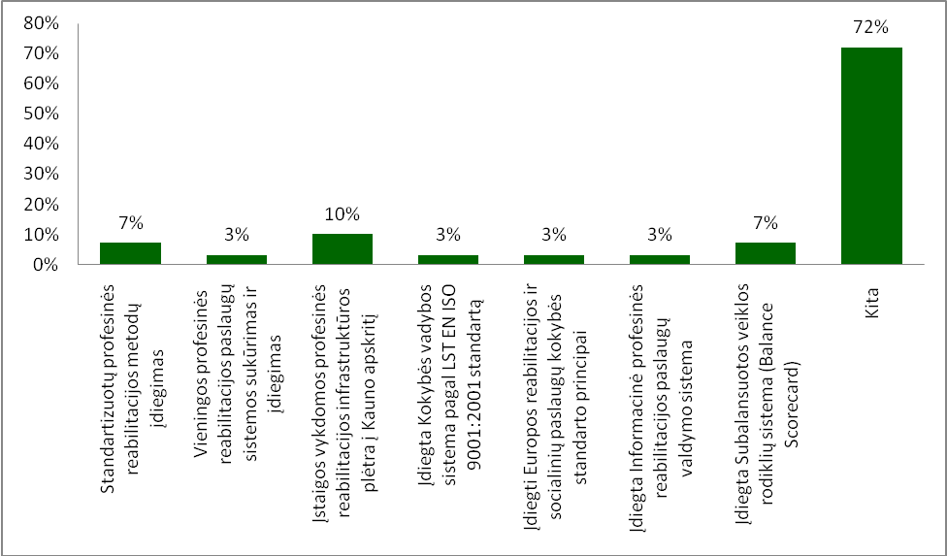
15 pav. Strateginiai pokyčiai, kurie darbuotojų nuomone, yra nereikšmingi.

Net 72% respondentų neišskyrė nei vieno nereikšmingo strateginio pokyčio, pakomentuodami, kad visi vykdomi pokyčiai turi didžiulę reikšmę visos organizacijos darbui ir kiekvienam jos darbuotojui, dauguma jaučiasi prisidėję prie vykdomų pokyčių, 10 % respondentų mano, kad įstaigos filialo Kaune steigimas yra nereikšmingas pokytis, po 7 % respondentų kaip nereikšmingus strateginius pokyčius įvardino standartizuotus profesinės reabilitacijos paslaugų teikimo metodus bei subalansuotos veiklos rodiklių sistemą (Balance Scorecard).

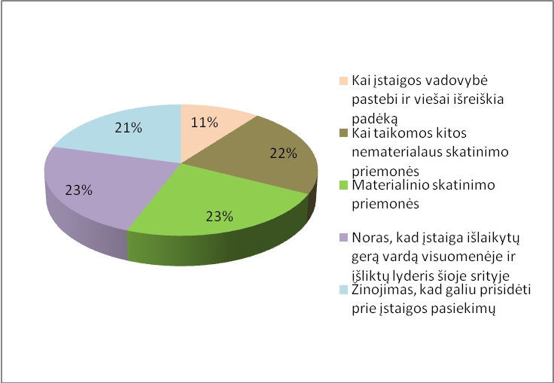
16 pav. Kas labiausiai motyvuoja darbuotojus tiesiogiai dalyvauti įgyvendinant įstaigos strateginius tikslus?

Atsakydami į šį klausimą 23 % respondentų atsakė, kad labiausiai juos motyvuoja dalyvauti įgyvendinant strateginius tikslus bei pokyčius materialinio skatinimo priemonės, tačiau tiek pat – 23 % respondentų atsakė, kad juos labiausiai motyvuoja noras, jog įstaiga išlaikytų gerą vardą visuomenėje ir VRC išliktų lyderis šioje srityje. 22 % respondentų atsakė, kad juos labiausiai motyvuoja dalyvauti įgyvendinant įstaigos strateginius tikslus nematerialaus skatinimo priemonės ir 21 % respondentų motyvuoja žinojimas, kad gali asmeniškai prisidėti prie įstaigos pasiekimų, 10 % respondentų atsakė, kad juos motyvuoja įstaigos vadovybės viešai išreikšta padėka už dalyvavimą.

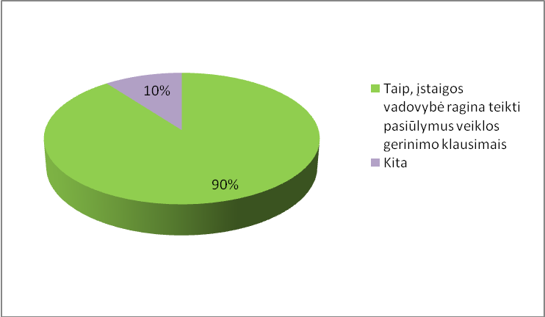
17 pav. Ar įstaigos vadovybė skatina darbuotojų iniciatyvą teikti pasiūlymus įstaigos veiklos gerinimo klausimais?

Į šį klausimą dauguma respondentų, t.y. net 90 % atsakė, kad įstaigos vadovybė skatina teikti pasiūlymus veiklos gerinimo klausimais. 10 % respondentų pasirinko atsakymą “kita” įrašydami savo nuomonę, jog vadovybė pasiūlymus teikti skatina, bet ne visada į juos atsižvelgia. Anketoje buvo pateiktas dar vienas atsakymo variantas - “ne, įstaigos vadovams nesvarbūs darbuotojų pasiūlymai”, tačiau nė vienas respondentas šio tsakymo varianto nepažymėjo.

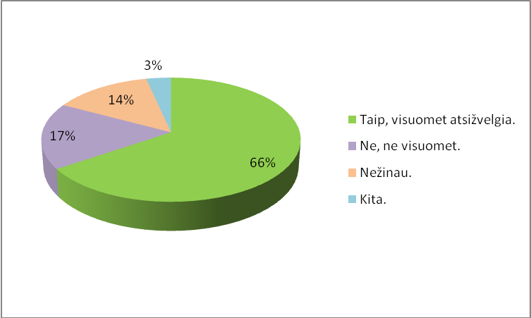
18 pav. Ar įstaigos vadovybė atsižvelgia į darbuotojų pasiūlymus rengiant strateginius planus, numatant pokyčius?

Atsakydami į šį klausimą 66 % respondentų atsakė, kad rengiant strateginius planus, vadovybė visuomet atsižvelgia į darbuotojų pasiūlymus, 17% respondentų atsakė, kad ne visuomet, o 10 % respondentų nežino, ar atsižvelgia. Nors teigiamai atsakiusiųjų yra dauguma, tačiau norint maksimaliai sumažinti galimą pasipriešinimą strateginiams pokyčiams, įstaigos vadovybė turėtų labiau atsižvelgti į darbuotojų pasiūlymus, juos atidžiau analizuoti, daugiau diskutuoti su darbuotojais ir, svarbiausia, argumentuotai paaiškinti darbuotojams, kodėl vienas ar kitas pasiūlymas negali būti priimtas.

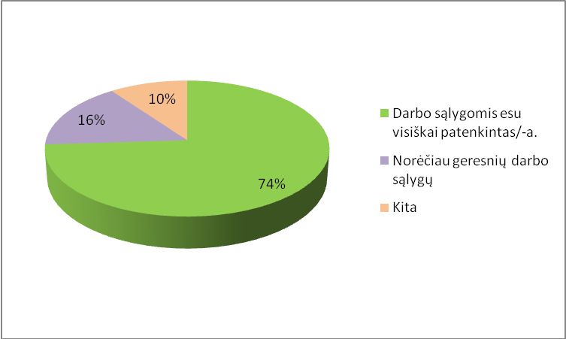
19 pav. Kaip vertinate darbo sąlygas įstaigoje?

Net 74 % respondentų darbo sąlygomis įstaigoje yra visiškai patenkinti, 16 % respondentų norėtų geresnių darbo sąlygų, 10 % respondentų pasirinko variantą „kita“. Tai rodo, kad įstaigoje yra sukurtos pakankamai geros darbo sąlygos darbuotojams, įstaigos vadovybė rūpinasi darbuotojais.

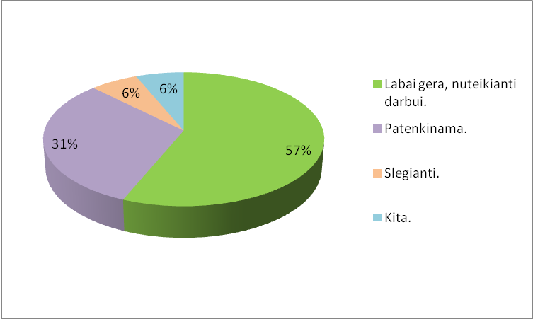
20 pav. Kaip vertinate psichologinę atmosferą įstaigoje?

57 % respondentų psichologinę atmosferą įvertina labai gerai ir teigia, kad tokia atmosfera nuteikia darbui, 31% respondentų psichologinę atmosferą vertina kaip patenkinamą, o 6% apklaustųjų pažymėjo, kad psichologinė atmosfera įstaigoje yra slegianti, 6% respondentų, tai yra keturi darbuotojai, pažymėjo atsakymą „kita“, tačiau šio atsakymo nekomentavo.

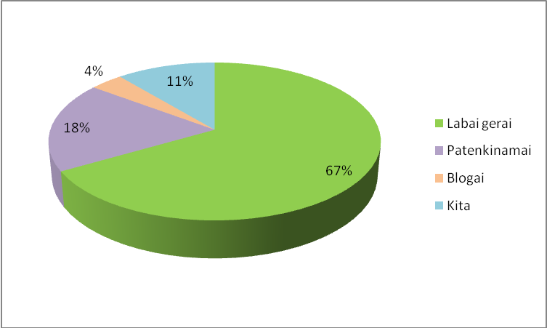
21 pav. Įstaigos organizuojamo darbuotojų kvalifikacijos kėlimo vertinimas.

Dauguma respondentų – 67 % - organizuojamą darbuotojų kvalifikacijos kėlimą vertina labai gerai. 18 % - patenkinamai, 4 % mano, kad blogai ir 11 % pasirinko variantą “kita”. Pasirinkusieji šį variantą teigė, kad kvalifikacijos kėlimui tikrai yra sudarytos puikios sąlygos, bet dažnai patys darbuotojai nerodo inciatyvos, kiti išreiškė nuomonę, kad profesijos srityje kvalifikacijos kėlimo galimybės yra puikios, tačiau reikėtų daugiau organizuoti administracinių gebėjimų ugdymo mokymų ir/ar užsienio kalbų kursų.

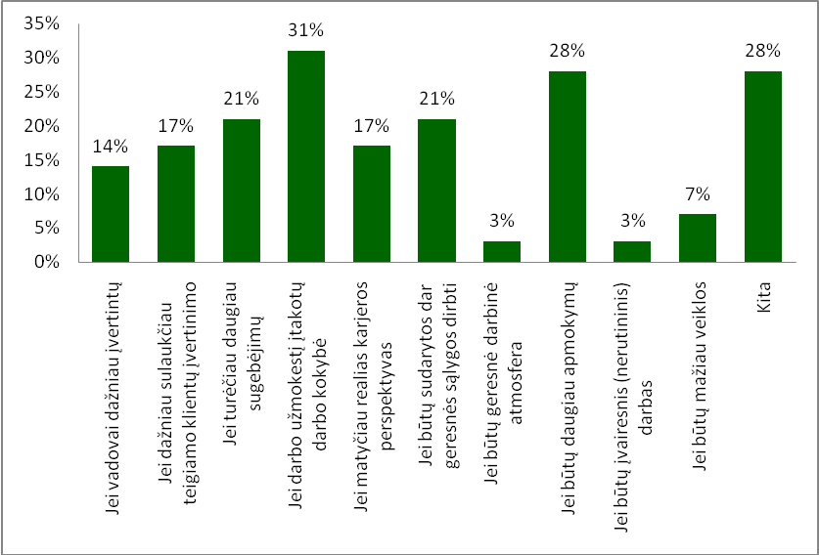
22 pav. Sąlygos, kurioms esant, įstaigos darbuotojai dirbtų geriau.

Į šį klausimą respondentai galėjo pateikti kelis atsakymų variantus. 31 % respondentų mano, kad jie dirbtų geriau, jei atliekamo darbo kokybė įtakotų darbo užmokestį, 28 % respondentų dirbtų geriau, jei būtų daugiau kvalifikacijos kėlimo galimybių, 21% respondentų geriau dirbtų, jei turėtų daugiau sugebėjimų, 21 % atsakiusių geriau dirbtų, jei būtų geresnės sąlygos darbui, 17 % respondentų dirbtų geriau, jei dažniau sulauktų teigiamo klientų įvertinimo, 17 % atsakiusiųjų geriau dirbtų, jei matytų realias karjeros galimybes, 14 % atsakiusiųjų dirbtų geriau, jei vadovai dažniau įvertintų, 7% atsakiusiųjų dirbtų geriau, jei būtų mažiau veiklos, po 3 % atsakiusių dirbtų geriau, jei darbe būtų mažiau rutinos ir darbo atmosfera būtų geresnė, net 28 % respondentų pažymėjo atsakymą „kita“ ir įrašė savo komentarus, dauguma įrašiusiųjų pažymėjo, kad VRC sukurtos darbo sąlygos, psichologinė atmosfera, įstaigos kultūra skatina kelti darbo kokybę, du respondentai atsakė, kad geriau dirbtų, jeigu būtų dažniau įvertinti ir vadovų, ir kolegų

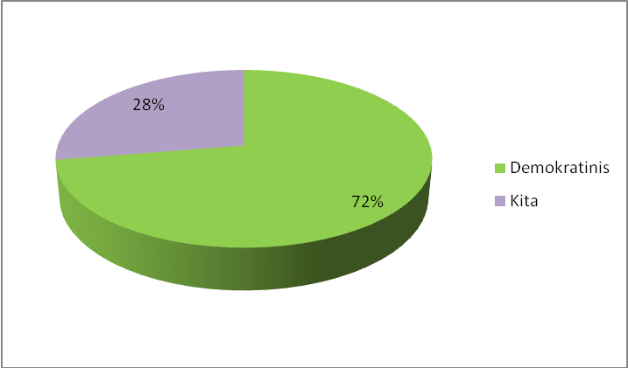
23 pav. Įstaigos vadovo vadovavimo stilius darbuotojų akimis.

Dauguma respondentų mano, kad vadovo vadovavimo stilius yra demokratinis – 72 % pasirinko tokį atsakymą. 28 % respndentų pasirinko “kita” – ir parašė, kad vadovo vadovavimo stilius yra mišrus, kad galim rasti visų stilių bruožų, bet vis tiek dominuojančiu pripažino demokrtainį vadovavimo stilių. Nė vienas respondentas nepažymėjo atskymo varianto “autokratinis” ar “liberalus”.

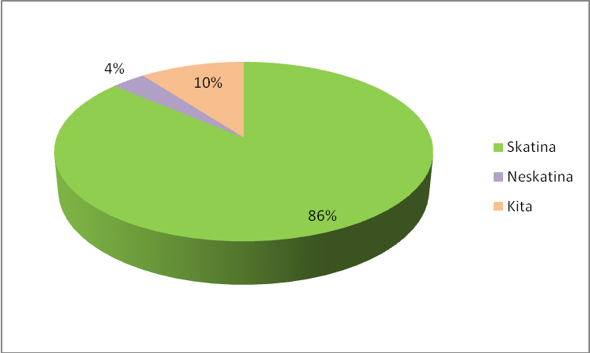
24 pav. Ar įstaigos vadovo vadovavimo stilius skatina darbuotojus siekti įstaigos strateginių tikslų, aktyviai dalyvauti įgyvendinant įstaigos strateginius pokyčius?

86 % responentų mano, kad įstaigos vadovo vadovavimo stilius skatina darbuotojus siekti įstaigos strateginių tikslų ir tik 4 % teigia, kad neskatina. Dar 10 % respondentų pasirinko atsakymą “kita” ir pateikė komentarus, vieni teigė, kad įstaigos vadovas turėtų konkrečiai nurodyti, kaip darbuotojai turėtų prisidėti prie įstaigos tikslų įgyvendinimo, kiti komentavo, kad įstaigos vadovas vertina kiekvieno darbuotojo iniciatyvą, darbuotojai gali būti tikri, kad vadovas juos išklausys ir visuomet patars, kaip elgtis toliau.

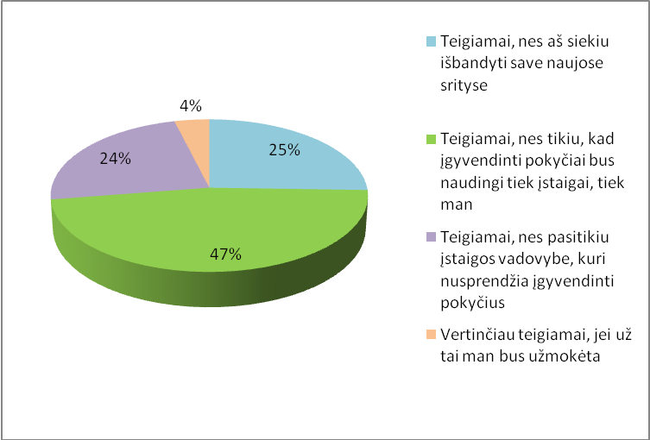
25 pav. Kaip vertinate įstaigos siekį įgyvendinti vis naujus pokyčius?

Į šį klausimą visi respondentai rinkosi vieną iš kelių atsakymų variantų, prasidedančių žodžiu “teigiamai”, nors anketoje buvo pateikti variantai ir su neigiamais vertinimais. 47 % respondentų teigiamai vertina siekį įgyvendinti vis naujus pokyčius, nes tiki, kad įgyvendinti pokyčiai bus naudingi tiek įstaigai, tiek jam pačiam, 25 % teigiamai vertina, nes siekia išbandyti save naujose srityse, 24 % pasitiki įstaigos vadovybe, kuri nusprendžia įgyvendinti pokyčius ir tik 4 % respondentų vertintų teigiamai, jei už tai jam būtų sumokėta.

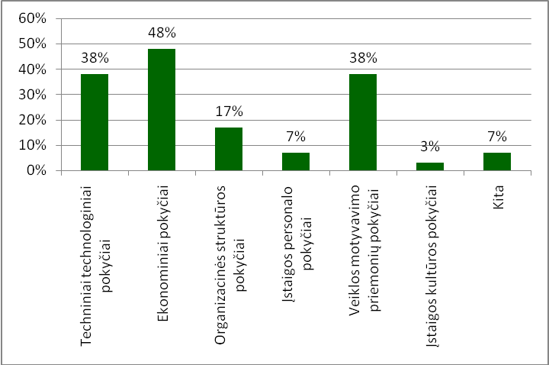
26 pav. Sritys, kuriose įstaiga turėtų įgyvendinti strateginius pokyčius, kad galėtų užtikrinti visapusišką gerovę tiek darbuotojams, tiek klientams.

Daugiausia respondentų – 48 % mano, kad įstaiga dar turėtų įgyvendinti ekonominius pokyčius, 38 % respondentų mano, kad dar reikėtų techninių technologinių pokyčių ir veiklos motyvavimo priemonių pokyčių, 17 % teigia, kad reikia organizacinės struktūros pokyčių ir 3 % pasisako už įstaigos kultūros pokyčius. 7 % respondentų pasirinko variantą “kita” ir teigia, kad šiuo metu įgyvendinami pokyčiai yra veiksmingi ir kad kitiems pokyčiams kol kas nėra poreikio, juos tenkina tokia sitaucija, kokia yar dabar. Į šį klausimą buvo galima pateikti kelis atsakymų variantus.

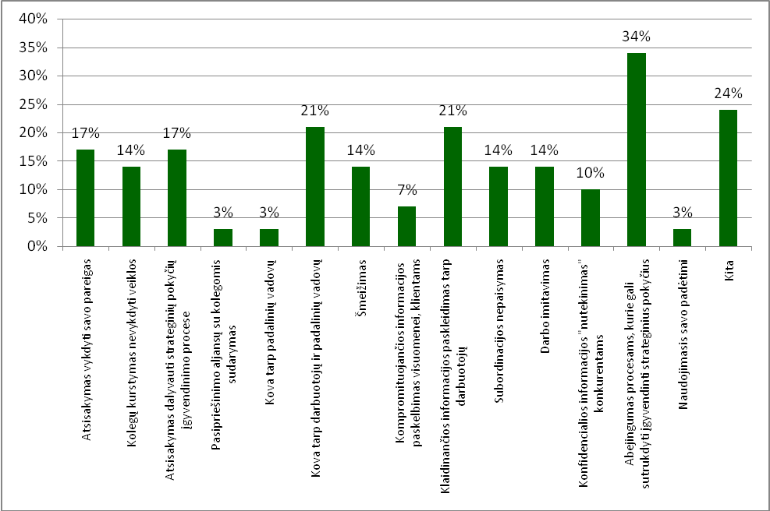
27 pav. VRC darbuotojų pasipriešinimo strateginiams pokyčiams veiksmai.

Atliekant apklausą buvo pateiktas klausimas apie darbuotojų pasipriešinimo strateginiams pokyčiams veiksmus. Į šį klausimą buvo galimi keli atsakymo variantai. Daugiausia respondentų – 34 % mano, kad vienas iš pasipriešinimo pokyčiams veiksmų būtų abejingumas procesams, galintis sutrukdyti įgyvendinti strateginius pokyčius. Taip pat buvo teigiama, kad pasipriešinimas galėtų kilti tik iš atskirų žmonių, bet jis labai greitai būtų nuslopintas paaiškinus apie pokyčių reikšmę organizacijai ir darbuotojams. Po 21 % respondentų mano, kad pasipriešinimo veiksmai būtų kova tarp darbuotojų ir padalinių vadovų ir klaidinančios informacijos paskleidimas tarp darbuotojų. Po 17 % atsakė, kad tai būtų atsisakymas vykdyti savo pareigas ir atsisakymas dalyvauti strateginių pokyčių įgyvendinimo procese. Po 14 % respondentų mano, kad tai būtų kolegų kurstymas nevykdyti veiklos; šmeižimas; subordinacijos nepaisymas ir darbo imitavimas. Ir po 3 % respondentų atsakė, kad tokie veiksmai būtų pasipriešinimo aljansų su kolegomis sudarymas; kova tarp padalinių vaovų ir naudojimasis savo padėtimi. 24 % respondentų pažymėjo atsakymą “kita” ir pateikė savo nuomonę – dedesnė dalis respondentų mano, kad pasipriešinimo pokyčiams galimybės įstaigoje yra minimalios, nes darbuotojai pasitiki vadovybe, be to jie patys atyviai dalyvauja įgyvendinant įstaigos strateginius pokyčius.

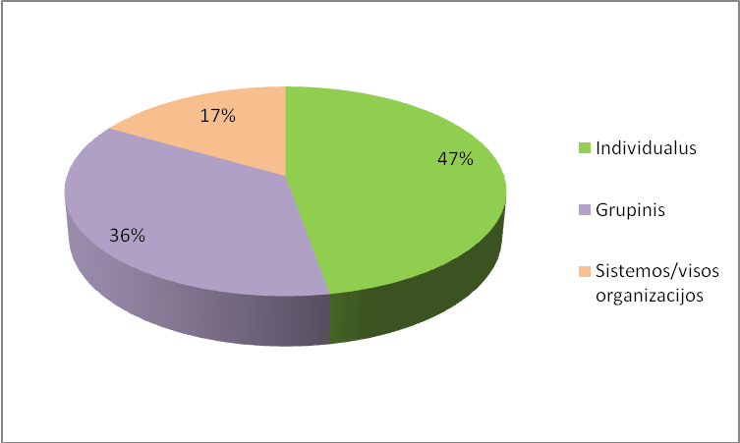
28 pav. VRC darbuotojų pasipriešinimo strateginiams pokyčiams būdai.

47 % respondentų mano, kad tai būtų individualus pasipriešinimo būdas, 36 % mano, kad tai būtų gurpinis pasipriešinimo būdas ir 17 % pažymėjo, kad galėtų būtų sistemos /visos organizacijos pasipriešinimas pokyčiams.

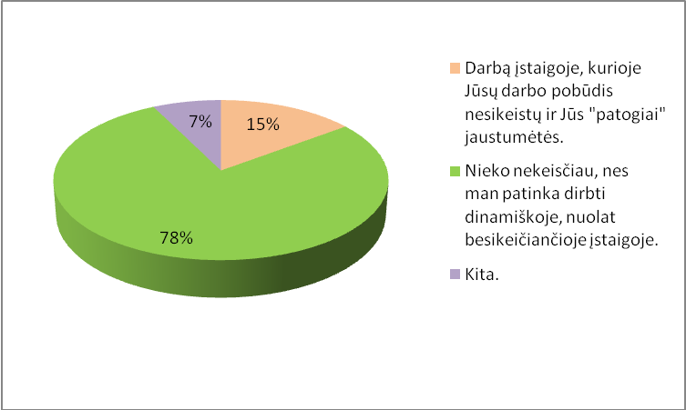
29 pav. Jei būtų galimybė, ką rinktumėtės?

78 % respondentų atsakė, kad nieko nekeistų, nes jiems patinka dirbti dinamiškoje, nuolat besikeičiančioje įstaigoje, 15 % rinktųsi darbą įstaigoje, kurioje jų darbo pobūdis nesikeistų ir jie “patogiai” jaustųsi ir 7 % pasirinko atsakymą “kita”, prie kurio pažymėjo, kad dirbti VRC jiems patinka, tik kartais norėtų didesnio palaikymo iš vadovybės ir kolegų.

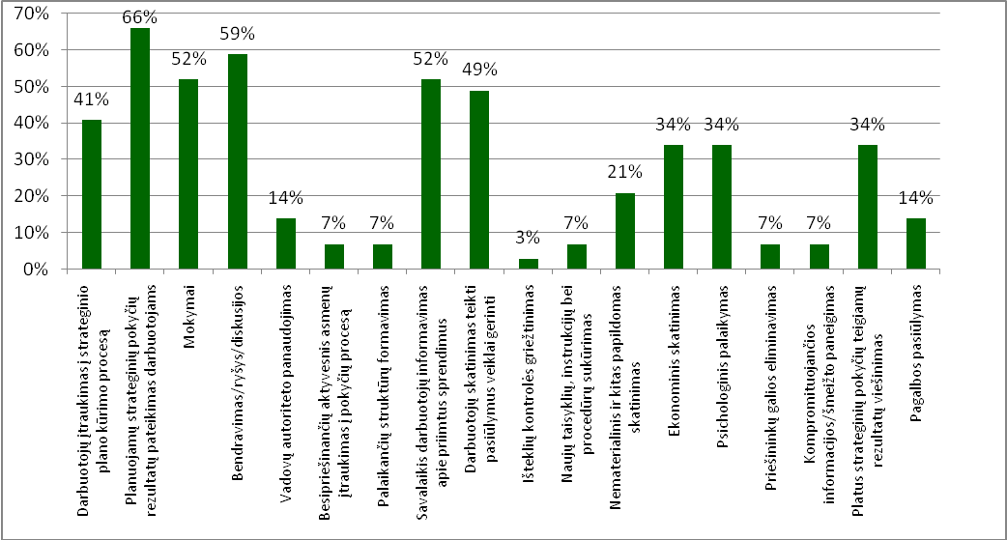
30 pav. Tinkamiausi strateginių pokyčių valdymo būdai VRC.

Į šį klausimą respondentai galėjo pasirinkti kelis atsakymus. Didžioji dalis respondentų atsakė, kad tinkamiausias būdas būtų savalaikis ir aiškus planuojamų strateginių pokyčių rezultatų ir pasekmių pateikimas darbuotojams – 66 %. 59 % mano, kad tai būtų bendravimas/ryšys/diskusijos, 52 % tinkamiausiais laiko mokymus ir savalaikį darbuotojų informavimą apie priimtus sprendimus, 49 % pasisakė už darbuotojų skatinimą teikti veiklos gerinimo pasiūlymus, 41 % respondentų atsakė, kad tai būtų darbuotojų įtraukimas į strateginio plano kūrimo procesą, po 34 % respondentų pasisako už ekonominį skatinimą; psichologinį palaikymą ir platų strateginių pokyčių teigiamų rezultatų viešinimą. 21 % atsakė, kad tinkamiausias būdas būtų nematerialinis ir kitas papildomas skatinimas, po 14 % respondentų mano, kad tinkamiausias būtų vadovų autoriteto panaudojimas ir pagalbos pasiūlymas, po 7 % respondentų pasisakė už aktyvesnį besipriešinančių asmenų įtraukimą į pokyčių procesą; palaikančių struktūrų formavimą; naujų taisyklių, instrukcijų bei procedūrų sukūrimą; priešininkų galios eliminavimą ir kompromituojančios informacijos/šmeižto paneigimą. Ir 3 % respondentų pasisako už išteklių kontrolės griežtinimą.

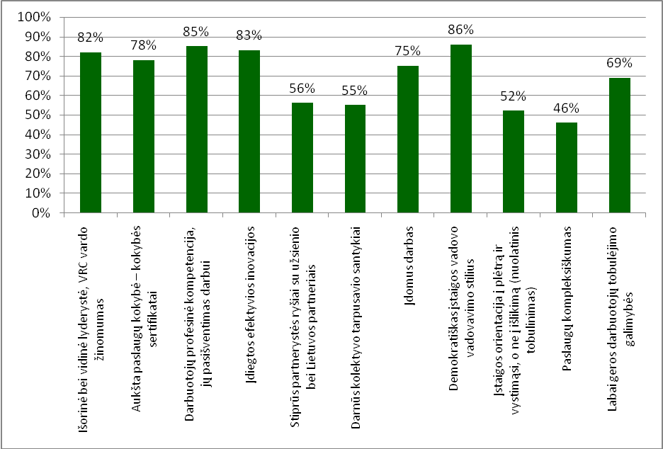
31 pav. Stipriosios VRC pusės.

Respondentai turėjo galimybę pasirinkti kelis atsakymų variantus. Dauguma stipriosiomis įstaigos pusėmis įvardina: demokratišką įstaigos vadovo vadovavimo stilių – 86 %, darbuotojų profesinę kompetenciją, jų pasišventimą darbui – 85 %, įdiegtas efektyvias inovacijas – 83 %, išorinę bei vidinę lyderystę, VRC vardo žinomumą – 82 %. 78 % respondentų atsakė, kad tai būtų aukšta paslaugų kokybė – kokybės sertifikatai, 75 % - įdomus darbas, 69 % - labai geros darbuotojų tobulėjimo galimybės. Taip pat nemaža dalis responentų pasisakė už stiprius partnerystės ryšius su užsienio bei Lietuvos partneriais – 56 %, už darnius kolektyvo tarpusavio santykius – 55 %, už įstaigos orientaciją į plėtrą ir vystymąsi, o ne į išlikimą (nuolatinį tobulinimą) – 52 % ir už paslaugų kompleksiškumą 46 %.

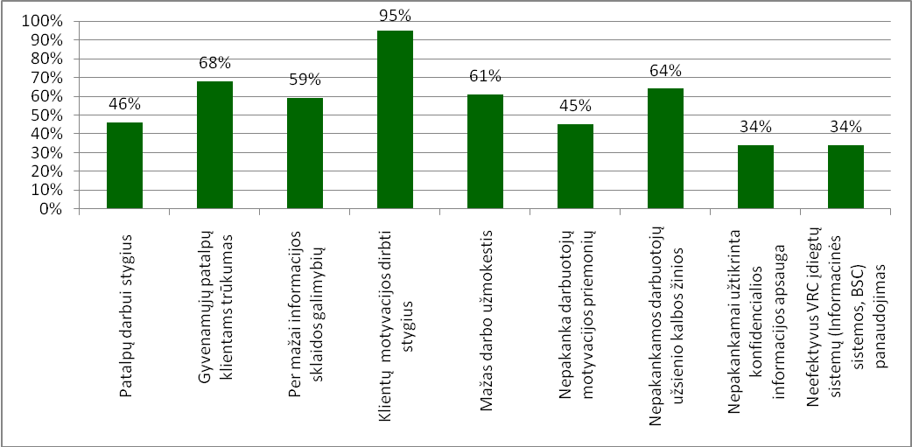
32 pav. Silpnosios VRC pusės.

Respndentai turėjo galimybę pasirinkti kelis atsakymų variantus. Dauguma iš jų atsakė, kad silpnoji VRC pusė yra klientų motyvacijos dirbti stygius – 95 %, kiti atsakė, jog tai būtų gyvenamųjų patalpų klientams trūkumas – 68 %, nepakankamos darbuotojų užsienio kalbos žinios – 64 %, mažas darbo užmokestis – 61 %, per mažai informacijos sklaidos galimybių – 59 %. Kiti silpnosiomis pusėmis laiko: patalpų darbui stygių – 46 %, per mažai darbuotojų motyvacijos priemonių – 45 %, nepakankamą konfidencialios informacijos apsaugos užtikrinimą ir neefektyvų VRC įdiegtų sistemų panaudojimą (informacinės sistemos, BSC) – po 34 %.

IŠVADOS IR PASIŪLYMAI

IŠVADOS

- Pagrindinės įstaigos stipriosios pusės – tai įstaigos lyderystė neįgaliųjų kompleksinės reabilitacijos srityje, aukšta teikiamų paslaugų kokybė ir nuolatinis tobulinimas (įstaiga yra sertifikuota ISO 9001:2001 bei Europos reabilitacijos ir socialinių paslaugų kokybės EQUASS Excellence sertifikatais), sukurta metodinė profesinės reabilitacijos bazė, įgyvendintas I- asis filialo steigimo Kaune etapas, aukšta darbuotojų kvalifikacija, gebėjimas lanksčiai prisitaikyti prie išorės sąlygų, paslaugų kompleksiškumas, išvystyta partnerystė su Lietuvos bei užsienio partneriais, darbuotojų profesinė patirtis bei kompetencija rengti bei įgyvendinti ES finansuojamus projektus, demokratinis valdymo stilius ir kt.
- Pagrindinės įstaigos silpnosios pusės – patalpų darbui bei gyvenamųjų patalpų klientams stygius, nepakankamai išvystyta darbuotojų motyvacijos sistema, nepakankamai išvystytas marketingas, viešinimo galimybės, maža klientų motyvacija, nepakankamai efektyvus turimos infrastruktūros išnaudojimas, silpnas darbuotojų užsienio kalbų žinojimas ir kt.
- Įstaigos galimybes įgyvendinti strateginius pokyčius lemia tai, kad VRC vykdoma veikla – neįgaliųjų socialinės integracijos proceso įgyvendinimas yra priskiriama prioritetinei valstybės socialinės politikos sričiai, todėl išlieka tikimybė, kad dauguma VRC numatytų strateginių pokyčių bus įgyvendinti, nes tam bus skirtas finansavimas tiek iš valstybės biudžeto lėšų, tiek iš ES fondų.
- Pagrindinės įstaigos strateginių pokyčių įgyvendinimui kylančios grėsmės yra naujų konkurentų rinkoje atsiradimas bei ekonominė krizė, kurios metu valstybė planuoja sumažinti finansavimą, numatytą neįgaliųjų socialinės integracijos programos projektų įgyvendinimui, laisvų darbo vietų mažėjimas sumažins neįgaliųjų integracijos į darbo rinką galimybes, vadinasi įstaiga nepasieks savo tikslų šioje srityje.
- Pagrindiniai įstaigos vykdomi strateginiai pokyčiai yra įgyvendinami siekiant tobulinti įstaigos teikiamų paslaugų kokybę bei paslaugų prieinamumą neįgaliesiems, gerinti materialinę techninę bazę, darbuotojų darbo sąlygas bei darbuotojų kvalifikacijos kėlimo galimybes.
- Įgyvendinant strateginius pokyčius įstaiga iki šiol nesusidūrė su didesnėmis vidinėmis strateginių pokyčių valdymo problemomis, nes didesnė dalis įstaigos personalo yra palyginus jauno amžiaus, todėl įstaigos strateginių pokyčių įgyvendinimo nestabdo stagnacinės jėgos, pagrindiniai specialistai, administracijos atstovai yra aukštos kvalifikacijos ir viena prioritetinių įstaigos veiklos krypčių yra darbuotojų bendrosios kompetencijos bei profesinės kvalifikacijos kėlimas.
- Vidinių strateginių pokyčių valdymo problemų galimybes sumažina ir tai, kad dauguma darbuotojų yra susipažinę su įstaigos strateginiais tikslais, žino įstaigos misiją, vertybes ir viziją.
- Vidinių strateginių pokyčių valdymo problemų atsiradimo galimybę mažina ir tai, kad dauguma darbuotojų pagrindinius įstaigos įgyvendintus bei įgyvendinamus strateginius pokyčius vertina teigiamai, labiausiai išskirdami tuos pokyčius, kurie yra svarbūs įstaigos klientams teikiamų paslaugų kokybei bei darbuotojų darbo sąlygų gerinimui. Beveik pusė apklaustųjų neįvardijo nė vieno įstaigoje įgyvendinamojo pokyčio, kuris būtų nereikšmingas įstaigai.
- Įstaigos darbuotojus dalyvauti strateginių tikslų įgyvendinimo procese labiausiai motyvuoja įvairios materialinio bei nematerialinio skatinimo priemonės, noras, kad įstaiga išlaikytų gerą vardą ir lyderio pozicijas rinkoje, žinojimas, kad darbuotojas asmeniškai prisideda prie įstaigos pasiekimų.
- Įstaigoje yra sukurtos pakankamai geros darbo sąlygos – 80 % darbuotojų turi asmeninius kompiuterius, kiti 20 % darbuotojų naudojasi bendrais kompiuteriais, esančiais padalinyje. Aplinka yra pakankamai moderni, naujos, jaukios moderniai įrenti ir nuolat atnaujinami darbo kabinetai, paslaugų teikimo vietos. Tačiau kaip pagrindinis trūkumas yra įvardijamas patalpų trūkumas, kuris atsirado dėl didelio klientų srauto, o tuo pačiu ir didėjančio darbuotojų kiekio.
- Įstaigoje vyraujanti psichologinė atmosfera yra palanki darbui, nekelia darbuotojams baimės netekti darbo ar psichologinės įtampos, dėl ko galėtų kilti pasipriešinimas strateginių pokyčių įgyvendinimui. Daugiau kaip pusė apklaustųjų psichologinę atmosferą darbe įvertino kaip labai gerą, nuteikiančią darbui, daugiau kaip trečdalis darbuotojų įvertino patenkinamai ir tik labai maža dalis respondentų vertino nepalankiai.
- Įstaigos vadovo vadovavimo stilių dauguma darbuotojų įvardijo kaip demokratinį ir šis stilius skatina net 86 % apklaustųjų siekti įstaigos strateginių tikslų, aktyviai dalyvauti įgyvendinant įstaigos strateginius pokyčius.
- Dauguma įstaigoje dirbančių darbuotojų pritaria įstaigos siekiui įgyvendinti naujus strateginius pokyčius, nes tiki, kad įgyvendinti pokyčiai bus naudingi tiek įstaigai, tiek ir pačiam darbuotojui, kita grupė darbuotojų siekia išbandyti save naujose srityse, kiti tiesiog pasitiki vadovybe, inicijuojančia strateginius pokyčius, o labiausiai reikalingi pokyčiai yra įstaigos ekonominėje, technologinėje bei darbuotojų motyvavimo srityse – apibendrinant kitus tyrimo dalyvių atsakymus, galima detalizuoti šiuos siūlymus – būtini tokie strateginiai pokyčiai, kurie užtikrintų darbuotojams didesnį atlyginimą už darbą, pagerintų darbo sąlygas – padidėtų darbo vietų, kabinetų skaičius, visi darbuotojai būtų aprūpinti kompiuterine technika ir pilnu pajėgumu pradėtų veikti informacinė paslaugų valdymo sistema.
- Tyrimo dalyviai, įvertindami pasipriešinimo strateginiams pokyčiams būdus, į pirmą vietą iškėlė darbuotojų abejingumą įstaigoje vykstančiams procesams, šiek tiek mažiau apklaustųjų įvardino kovą tarp darbuotojų ir padalinių vadovų bei klaidinančios informacijos paskleidimą tarp darbuotojų, tačiau trečdalis apklaustųjų pažymėjo atsakymo variantą „kita“ ir dauguma jų įrašė komentarą, kad pasipriešinimo galimybių VRC neįžvelgia.
- Dauguma tyrimo dalyvių, net ir turėdami tokią galimybę, nekeistų darbovietės – liktų dirbti VRC, nes jiems patinka dirbti dinamiškoje, nuolat besikeičiančioje aplinkoje ir tik šiek tiek daugiau nei ketvirtadalis tiriamųjų norėtų dirbti tokioje įstaigoje, kur darbo pobūdis nesikeistų. Šie atsakymai papildo ir patvirtina klausimo apie pasipriešinimo strateginiams pokyčiams būdus – didesnė dauguma apklaustųjų mano, kad pasipriešinimas būtų daugiau individualus, nei grupinis.
Iki šiol įstaiga gana sėkmingai įgyvendino pagrindinius savo strateginius tikslus ir neįveikiamų strateginių pokyčių valdymo problemų neiškilo, įstaigos vadovybė nesusidūrė su didesniu su darbuotojų pasipriešinimu įgyvendinant strateginius pokyčius įstaigoje. Tačiau reikia nepamiršti, kad visi strateginiai pokyčiai ir jų įgyvendinimas buvo ir yra finansuojami iš nacionalinių bei Europos Sąjungos struktūrinių bei Europos komisijos fondų, todėl įstaiga iki šiol nejuto finansavimo stygiaus. Nors įstaiga pasiekė absoliutaus lyderio rinkoje lygį, plačiai Europoje yra žinomas jos vardas, įstaiga pristatoma plačiai visuomenei kaip gerosios praktikos pavyzdys ir dauguma darbuotojų didžiuojasi tuo, kad dirba šioje įstaigoje. Tačiau net ir tuomet, kai įstaiga yra savo šlovės apogėjuje, ne visi darbuotojai, kaip parodė tyrimas, priima strateginius pokyčius ir netgi gali jiems pasipriešinti. Todėl galimų „karštųjų“ pasipriešinimo taškų „išgryninimas“ padės įstaigos vadovybei rasti tinkamiausius būdus galimo pasipriešinimo prevencijai užtikrinti. Atliktas tyrimas yra ypač savalaikis ir svarbus Valakupių reabilitacijos centro tolimesnei strategijai įgyvendinti, nes kaip ir visa šalis, įstaiga pradeda gyventi visiškai kitomis sąlygomis – ekonominės krizės sąlygomis, kai įstaiga turės peržiūrėti savo strateginius tikslus ir įgyvendinti tik gyvybiškai svarbius, tačiau nesant papildomam finansavimui, įstaigos vadovybei reikės taikyti papildomas poveikio priemones, kurios padės įgyvendinti gyvybiškai svarbius įstaigos išgyvenimui ekonominės krizės atveju.
Tyrimo rezultatai patvirtino hipotezę, kad laiku identifikuotos strateginių pokyčių valdymo problemos VšĮ Valakupių reabilitacijos centre užtikrina įstaigos vadovybei efektyvesnes šių pokyčių įgyvendinimo galimybes.

PASIŪLYMAI STRATEGINIŲ POKYČIŲ VALDYMUI UŽTIKRINTI

- Įstaigos vadovybė turi nuolat analizuoti pokyčius įstaigos išorėje bei viduje ir lanksčiai bei operatyviai į juos reaguoti, modeliuoti įstaigos veiklos procesus taip, kad jie maksimaliai atitiktų vidaus ir išorės sąlygas. Tai sudaro galimybes efektyviau valdyti strateginių pokyčių įgyvendinimo procesus ir sumažinti pasipriešinimą jiems.
- Viena svarbiausių priemonių yra savalaikis planuojamų pokyčių bei jų įgyvendinimo pasekmių bei rezultatų pateikimas darbuotojams, nenutrūkstamas darbuotojų kvalifikacijos tobulinimas, pokyčių svarbos ir objektyvaus neišvengiamumo aiškinimas. Būtina naudoti įvairiausias kvalifikacijos tobulinimo formas bei metodus ir siekti, kad pokyčių realizavimui būtų suformuota pozityvi atmosfera. Nemažiau svarbi ir kita vadybinė priemonė – darbuotojų įtraukimo į sprendimų priėmimo procesą, kuo dažniau bendraujant, diskutuojant palaikant ryšį, sudarant maksimaliai geras sąlygas darbuotojų iniciatyvoms bei pasiūlymams teikti, juos apsvarstyti ir argumentuoti jų priėmimą ar atmetimą.
- Net esant sunkiai ekonominei situacijai įstaigos vadovai neturi pamiršti darbuotojų motyvavimo priemonių už iniciatyvą teikiant pasiūlymus įstaigos veiklos gerinimo klausimais, už pasiūlytas inovacijas, pokyčius, bei motyvavimo už dalyvavimą įgyvendinant strateginius pokyčius ir pan.
- Labai svarbus veiksnys darbuotojų įtraukimo į strateginių tikslų įgyvendinimo procesą yra nuolatinis sėkmingai įgyvendintų strateginių pokyčių ir jų pasekmių viešinimas pabrėžiant įstaigos darbuotojų indėlį. Darbuotojai, suprasdami, kad nuo jų pačių veiksmų ir elgesio bei kompetencijos labai priklauso pokyčių efektyvumas, jungiasi į vienminčių grupes, keičiasi informacija, naujomis žiniomis ir tokiu būdu tobulinasi ir rengiasi pasikeitimams.
- Didėjant ekonominei krizei be jokios abejonės nukentės ir VRC finansavimas. Iš neoficialių šaltinių žinoma, kad neįgaliųjų socialinės integracijos programoų įgyvendinimui skirtas biudžetas bus sumažintas 12 %, kaip grandininė reakcija tai atsilieps ir kitoms reabilitacijos rūšims – profesinei bei medicininei reabilitacijai. Atitinkamai padidėję mokesčiai už komunalines paslaugas, maisto produktus, vaistus, higienos priemones pablogins įstaigos finansinę padėtį – gali atsitikti taip, kad įstaiga neturės galimybių išlaikyti visų darbuotojų, nekalbant jau apie atlyginimų didinimą. Sumažėjus siunčiamų į VRC programas klientų skaičiui dar labiau padidės konkurencija šioje rinkoje, kuri pareikalaus dar didesnio atkaklumo bei pasišventimo iš VRC darbuotojų. Visiškai neaiškūs vyriausybės sprendimai dėl ES struktūrinių fondų finansavimo galimybių, jei šioje srityje bus taip pat taikomos drastiškos taupymo primonės, įstigai gali iškilti „išlikimo“ klausimas. Toks scenarijus gerokai pakoreguotų situaciją įstaigoje, atsirastų personalo nepasitenkinimas esamomis sąlygomis, kuris gali peraugti į pasipriešinimą įstaigoje įgyvendinamiems pokyčiams. Tokiomis sąlygomis VRC vadovybė turi nuolat stebėti pokyčius tiek išorinėje aplinkoje, tiek ir įstaigos viduje ir operatyviai į juos reaguoti. Šiuo atveju ypač svarbi psichologinė atmosfera įstaigoje - čia pasitarnauja neoficialūs šaltiniai, pokalbiai su darbuotojais, darbuotojų anoniminės apklausos anketos, klientų anoniminės apklausos anketų analizė. Ekonominę finansinę įstaigos padėtį būtina stebėti dažniau nei įprasta, būtinas nuolatinis strateginių tikslų įgyvendinimo rodiklių pasiekimų matavimas. Šiam tikslui puikiai pasitarnauja VRC yra įdiegta strateginio valdymo sistema Balance Scorecard.
LITERATŪROS SĄRAŠAS

- Lietuvos Respublikos neįgaliųjų socialinės integracijos įstatymas// Valstybės žinios. – 1991, Nr. 36-969; 2004, Nr. 83-2983; 2005, Nr. 127-4534.
- Lietuvos Respublikos Vyriausybės 2002 m. birželio 7 d. nutarimas Nr. 850 ,,Dėl Nacionalinės žmonių su negalia socialinės integracijos 2003-2012 metų programos patvirtinimo"//Valstybės žinios, 2002, Nr. 57-2335.
- Lietuvos Respublikos užimtumo rėmimo įstatymas// Valstybės žinios. 2006, Nr. 73 -2762.
- Lietuvos Respublikos Socialinių įmonių įstatymas// Valstybės Žinios, 2004, Nr. 96-3519.
- Lietuvos Respublikos Socialinės apsaugos ir darbo ministro 2004 m. gruodžio 31 d. įsakymas Nr. A1-302 "Dėl profesinės reabilitacijos paslaugų poreikio nustatymo kriterijų aprašo ir profesinės reabilitacijos paslaugų teikimo bei finansavimo taisyklių patvirtinimo"// Valstybės žinios, 2005, Nr. 6-163.
- Lietuvos Respublikos Socialinės apsaugos ir darbo ministro 2005 m. gegužės 31 d. įsakymas Nr.A1-159 „Dėl reikalavimų profesinės reabilitacijos paslaugas teikiančioms įstaigoms aprašo patvirtinimo“//Valstybės žinios, 2005, Nr. 70-2543.
- LR Socialinės apsaugos ir darbo ministro 2007 m. birželio 6 d. įsakymas Nr. A1-157 „Dėl profesinės reabilitacijos paslaugų plėtros 2007-2012 metų strategijos patvirtinimo“// Valstybės žinios, 2007, Nr.65-2535.
- Ansoff l. Corporate Strategy. – Penguin: Harmondsworth, 1987.
- Baden-Fuller C., Stopford J. Crafting Entrpreneurship.- SMJ, 1994.
- Berr M., Eisenhart R., Speclor B. Why Change Management Programs don't Produce Change. – Harvard Business Review, 1990.
- Blau M., Scott W. Formal Organization. – Irwin, 1962.
- Butkus S. Organizacijos ir vadyba.- Vilnius: Alma Litterra, 1996.
- Champy J. Reenginering Management: The Mandate for New Leadership. – Harper Business, 1995.
- Daft R. Organization Theory and Design. – WPC, 1988.
- Dalton G. Organization Design. – Irwin, 1970.
- Duck J. Managing Change. The Art and Balancing. – HBR, 1993.
- Dutton J. E., Dukerich J. M. „Keeping an eye on the mirror: image and identity in organizational adaptation". – Academy of management journal, 1991.
- Farson J. Strategic Managment. – London: New York, 2001.
- Gibson R. Rethinking the Future. – N. Brealey Publ., 1998.
- Greberg R., Baron A. Organizational Behavior. – New York, 1997.
- Greiner L. Evolution and Rcvolution as Organizations Grow. – Harvard Business Review, 1972.
- Hammer M. Beyong Reenginering: How the Reenginering Revoliution is Shaping Our World and Lives. – Harper Collins, 1996.
- Handy Ch. The Understanding Organisations. – London: Penguin, 1993.
- Hill Ch., Jones H. Strategic Management: an Integrated Appoach. – Boston, Nevv York: Houghton Mifflin Company, 2004.
- Hurst D. Crisis ant Renewal: Meeting the Challenge of Organizational Change. – HBS Press, 1995.
- James A., Stoner J., Freeman R. Vadyba/Vertimas iš anglų kalbos. – Kaunas: Poligrafija ir informatika, 1999.
- Jones A., Henry C. The Learning Organisation. – British Joumal of Management 5(2), 1994.
- Jucevičius R. Strateginis organizacijų vystymas. – Pasaulio lietuvių kultūros, mokslo ir švietimo centras, 1998.
Šatienė E. Strateginių pokyčių valdymo problemos VšĮ Valakupių reabilitacijos centre / Viešojo administravimo magistro baigiamasis darbas. Vadovas doc. dr. M. Arimavičiūtė. – Vilnius: Mykolo Romerio universitetas, Strateginio valdymo ir politikos fakultetas, 2008. – 113 p.

ANOTACIJA LIETUVIŲ KALBA

Magistro baigiamajame darbe atlikta VšĮ Valakupių reabilitacijos centro strateginė analizė, įstaigoje įgyvendinami strateginiai pokyčiai bei jų valdymo problemos ir pateikti siūlymai, kap šias problemas spręsti. Pirmoje darbo dalyje teoriniu aspektu nagrinėjama strateginių pokyčių organizacijose samprata, strateginius pokyčius sąlygojančios priežastys, strateginių pokyčių valdymo organizacijose problemos ir jų sprendimo būdai. Antroje dalyje nagrinėjama neįgaliųjų socialinės integracijos struktūra bei tendencijos Lietuvoje, pateikiama neįgaliųjų statistika bei dinamika ir profesinės reabilitacijos sistema Lietuvoje. Trečioje dalyje yra atlikta VšĮ Valakupių reabilitacijos centro strateginių pokyčių analizė, nustatyti ryšiai tarp stiprybių, silpnybių, galimybių ir grėsmių, nustatyti įstaigos strateginius pokyčius įtakoję veiksniai bei nustatytos galimos grėsmės įstaigai ekonominės krizės atveju ir pateiktos rekomendacijos dėl veiksmų siekiant įveikti grėsmes ekonominės krizės metu. Ketvirtoje dalyje nagrinėjamas įstaigos darbuotojų požiūris į įstaigoje įgyvendinamus strateginius pokyčius, pateikiamos išvados bei pasiūlymai, strateginių pokyčių valdymui užtikrinti.
Pagrindiniai žodžiai: strateginių pokyčių valdymo problemos, pasipriešinimas strateginiams pokyčiams, neįgaliųjų socialinė integracija, profesinė reabilitacija, ekonominiai pokyčiai.
Šatienė E. “The Problems of Management of Strategic Changes in Valakupiai Rehabilitation Centre” / Master thesis of Public Management. Head dr. M. Arimavičiūtė. – Vilnius: Faculty of Strategic Managament and Policy, Mykolas Romeris University, 2008. – 113 p.

ANOTACIJA ANGLŲ KALBA

In this master thesis the strategic analysis of Valakupiai Rehabilitation Centre was carried out, the strategic changes implemented in organization, problems of management of the strategic changes, the solutions for the problems. The theoretical concept of strategic changes in the organizations, the causes of strategic changes, the problems of management of strategic changes and the solutions to obercome it are analysed in the first part. In the second part there is described the structure of social integration of people with disabilities, tendencies in Lithuania, the statistics and dynamics of a number of people with disabilities, vocational rehabilitation as well. The third part of this thesis presents analysis of strategic changes in Valakupiai Rehabilitation Centre, the connections between the sthrengths, weaknesses, opportunities and threats, the elements influencing strategic changes, threats for organization in economical crisis situation and reccomendations how to cope with the crises. In the fourth part the attitude of workers towards strategic changes within organization is described, the outcomes and reccomendations for the successful management of strategic changes are presented.
Key words – problems of management of strategic changes, ressistance to strategic changes, social integration of people with disabilities, vocational rehabilitation, economic changes.

SANTRAUKA LIETUVIŲ KALBA

Šiandieną turbūt nerasime organizacijos, kurios neveiktų aplinkos pasikeitimai. Kasdien atsirandančios naujos technologijos, pasikeitimai politikoje, konkurencijos didėjimas ir kiti aplinkos pokyčiai verčia organizacijas tobulinti, keisti savo strategijas, kurios ne tik užtikrintų organizacijos pažangą, bet ir neleistų joms sužlugti. Taigi, būdama ją supančios aplinkos neatskiriama dalimi, kiekviena organizacija, siekdama išlikti, daugiau ar mažiau susiduria su strateginių pokyčių būtinybe, o tuo pačiu ir su jų įgyvendinimo bei valdymo problemomis, kylančiomis dėl išorinių bei vidinių - pasipriešinimo strateginiams pokyčiams priežasčių.
Neįgaliųjų socialinės integracijos procesai Lietuvoje įgavo pagreitį ir šioje sistemoje atsiranda vis daugiau naujų organizacijų, teikiančių paslaugas neįgaliesiems siekiant integruoti juos į visuomenę ir darbo rinką. 2005 m. liepos 1 d. įsigaliojęs Neįgaliųjų socialinės integracijos įstatymas bei poįstatyminiai teisės aktai atvėrė galimybes neįgaliesiems gauti profesinės reabilitacijos paslaugas, kurių tikslas – maksimaliai atkurti neįgalaus asmens darbingumą ir tokiu būdu padėti jam integruotis į darbą. Nauja teisinė bazė sudarė galimybes kurtis naujoms neįgaliųjų reabilitacijos įstaigoms, teikiančioms profesinės reabilitacijos, vienos iš kompleksinės reabilitacijos dalių, paslaugas. Viena tokių įstaigų yra ir VšĮ Valakupių reabilitacijos centras. Pastaruoju metu valstybės socialinėje srityje vyksta nemaži pokyčiai, kurie turi didelės įtakos jaunoms šioje srityje veikiančioms organizacijoms. Tai paskatino pasirinkti magistrinio darbo temą „Strateginių pokyčių valdymo problemos VšĮ Valakupių reabilitacijos centre“. Temos aktualumą lemia tai, kad nepaisant mokslinių tyrimų gausos, nėra dar parengta taikomojo pobūdžio darbų, kurių rezultatus galima būtų pritaikyti analogiškose įstaigose bei organizacijose ir tokiu būdu padėti užtikrinti strateginių pokyčių valdymą. Tik sėkmingai įgyvendinančios strateginius pokyčius profesinės, medicininės ir/ar socialinės integracijos neįgaliesiems teikiančios įstaigos galės užtikrinti sėkmingą neįgaliųjų socialinės integracijos procesus Lietuvoje.
Darbo tikslas - nustatyti strateginių pokyčių valdymo problemas, jų atsiradimo priežastis ir galimus sprendimo būdus kompleksinės reabilitacijos paslaugas neįgaliesiems teikiančioje įstaigoje – VšĮ Valakupių reabilitacijos centre, ir tokiu būdu užtikrinti neįgaliesiems geresnes socialinės integracijos galimybes bei socialinės atskirties mažinimą.
Siekiant šio magistrinio darbo tikslo buvo atlikta mokslinės literatūros bei mokslinių tyrimų, nagrinėjančių strateginius pokyčius bei jų valdymo problemas organizacijose, įstatymų bei kitų teisės aktų, reglamentuojančių neįgaliųjų socialinės integracijos procesus Lietuvoje, analizė.
Taip pat buvo atliktas tyrimas VšĮ Valakupių reabilitacijos centre, kurio metu buvo išdalintos anoniminės anketos 60 įstaigos darbuotojų. Tyrime dalyvavo įvairių sričių specialistai, administracijos bei ūkio sektoriaus darbuotojai. Šiuo tyrimu buvo siekiama identifikuoti vidines įstaigos vykdomų strateginių pokyčių valdymo problemas. Problemų identifikavimas atveria galimybes efektyviau bei operatyviau spręsti iškilusias problemas.
Tyrimas patvirtino hipotezę, kad laiku identifikuotos strateginių pokyčių valdymo problemos leidžia organizacijų vadovams efektyviau įgyvendinti strateginius pokyčius.
Šiuolaikiškoje lyderiaujančioje, atitinkančioje tarptautinių Europos standartų reikalavimus bei gerą vardą turinčioje įstaigoje, tokioje kaip VšĮ Valakupių reabilitacijos centras, pagrindinių strateginių pokyčių įgyvendinimas finansuojamas iš valstybės biudžeto ar ES struktūrinių bei Europos komisijos finansuojamų projektų lėšų. Be to, viena prioritetinių įstaigos strateginių krypčių – darbuotojų kvalifikacijos kėlimas tiek Lietuvoje, tiek ir stažuojantis užsienyje. Esant tokioms sąlygoms strateginių pokyčių įstaigoje valdymas nekelia didesnių problemų. Tačiau atlikus tyrimą paaiškėjo, kad net ir esant tokioms sąlygoms, vis dėlto atskirų darbuotojų pasipriešinimo galimybės išlieka. Todėl tyrimo metu nustatyti galimi pasipriešinimo taškai leis įstaigos vadovybei operatyviai bei laiku imtis tinkamų prevencinių priemonių. Šis tyrimas aktualus būtent šiuo laikotarpiu, nes pasaulio ekonomikoje įsivyravusi ekonominė krizė palietė ir Lietuvą, todėl labai svarbu, kad VšĮ Valakupių reabilitacijos centro bei analogiškų įstaigų vadovai būtų tinkamai tam pasirengę.
Atlikus tyrimo analizę buvo pateiktos tyrimo išvados bei pasiūlymai, kaip užtikrinti sėkmingą įstaigos strateginių pokyčių valdymą dabartinėmis bei artėjančios ekonominės krizės sąlygomis, ypač kai rinkoje esantys konkurentai stiprina savo pozicijas.

SANTRAUKA ANGLŲ KALBA

Nowadays there is probably no organization which is not influenced by the changes of the environment. New technologies, changes in politics, growing competition and other changes in environment enforce the organizations to develop change their strategies which would secure the progress in the organization and would not let them to collapse. Every organization seeking to survive meets the need for strategical changes and with the problems of the implementation and management of changes related with internal and external causes for resistance for changes.
The processes of social integration of people with disabilities are accelerated in Lithuania. More and more organizations start to provide the services of integration into society and the labour market. In the 1rst of July 2005 the Law on Social Integration of People with Disabilities and secondary legal acts came in force. This law created possibilities for people with disabilities to receive vocational rehabilitation services with the aim rehabilitate the workability of the person and integrate him or her into the labour market. The new law enforced new organizations to provide vocational rehabilitation services. One of these organizations – public organization Valakupiai Rehabilitation Centre. Lately significant changes are going on in social policy field, which have important influence on organizations working in the field. This motivated to choose the theme for master thesis “The Problems of Management of Strategic Changes in Valakupiai Rehabilitation Centre”. The relevance of the theme is influenced because of the reason that there is no practical experience which can be used in analogical organizations in order to manage the strategic changes. Only organizations which successfully manage strategic changes will be able to implement the processes of social integration in Lithuania.
The aim of this thesis - to identify the problems of management of strategic changes, the causes of their origin and the solutions of the problems in organization providing comprehensive rehabilitation services for people with disabilities – Valakupiai Rehabilitation Centre - and to create better possibilities for social integration for people with disabilities and reduction of social isolation.
In order to reach the aim of this master thesis, the analysis of science literature and research which analysis strategical changes and problems of its management, legal acts were made.
A research was carried out in Valakupiai Rehabilitation Centre, during which 60 anonymous questionnaires were distributed for employees of Valakupiai Rehabilitation Centre. Specialists of different fields, administration and maintenance workers participated in the research. This research aimed to indentify internal problems of implementation of strategic changes. The identification of problems helps to solve the problems in more effective and operative way.
The research confirmed hypothesis that on time identified problems of management of strategic changes allow to implement the strategical changes in more effective way for organization management.
The results of research confirmed the hypothesis that the resistance to strategic changes is not significant in young, innovative, democratic organization which operates in one of priority field of state. The funding of main strategical changes in modern organization comes from the budget of state and EU projects. Further more one of the strategical directions - the development of qualification of staff in Lithuania and abroad. In these conditions the management of strategic changes usually does not cause problems. After the research it turned out that the possibility for resistance remains even in these conditions. The identified resistance ways will let to implement preventive measures for the head of organization. This research is relevant at the moment because the world wide economical crisis have influenced Lithuania as well. It is essential that the managers of Valakupiai Rehabilitation Centre and analogical organization would be well prepared.
After the analysis of results of the research the findings and recommendations for successful management of strategical changes for present and future conditions were prepared.

PRIEDAI

1 Priedas

ANKETA

Gerbiami Valakupių reabilitacijos centro darbuotojai, maloniai prašau Jūsų atsakyti į šios anketos klausimus. Šia anketa yra siekiama identifikuoti vidines įstaigos vykdomų strateginių pokyčių valdymo problemas. Esamų problemų identifikavimas padės greičiau rasti jų sprendimo būdus.
Jūsų užpildytos anketos anonimiškumas garantuojamas ir tik apibendrinti visų anketų duomenys bus naudojami Mykolo Romerio universiteto studentės magistro baigiamajam darbui, kurio tema – „Strateginių pokyčių valdymo problemos VšĮ Valakupių reabilitacijos centre“.
Pildydami anketą pažymėkite raidę šalia Jūsų nuomonę atspindinčio atsakymo varianto arba įrašykite prašomą atsakymą. Jei nė vienas iš pasiūlytų atsakymo variantų neatitiko Jūsų nuomonės, įrašykite atsakymą į grafą „kita“.
Iš anksto dėkoju už sugaištą laiką ir atsakymus.

- Jūsų amžius? (įrašykite)..............................
- Jūsų lytis?
- Vyras
- Moteris
- Jūsų išsilavinimas?
- vidurinis
- nebaigtas vidurinis
- aukštesnysis
- nebaigtas aukštasis
- aukštasis
- kita (įrašykite)...........................................................................
- Jūsų užimamos pareigos:
- sektoriaus vadovas
- padalinio vadovas
- vyr. specialistas
- specialistas
- specialisto padėjėjas/asistentas
- pagalbinis darbuotojas
- kita (įrašykite)...................................................
- Jūsų darbo pobūdis:
- teikiate paslaugas klientams
- administracijos darbuotojas
- kita (įrašykite).................................................................................................

- Koks Jūsų darbo stažas įstaigoje? (įrašykite)...................................................

- Ar Jums žinomi pagrindiniai įstaigos 2007 – 2009 m. strateginiai tikslai, vizija, misija?
- taip, labai gerai žinomi..............................................................................................
- žinau tik iš dalies........................................................................................................
- nežinau........................................................................................................................
- manęs nedomina.........................................................................................................
- kita (įrašykite).............................................................................................................

8. Ar įstaigos vadovybė užtikrina, kad visi įstaigos darbuotojai susipažintų su įstaigos strateginiais tikslais bei jų įgyvendinimo rezultatais?
- taip, užtikrina.................................................................................................................
- ne, neužtikrina.................................................................................................................
- nepakankamai užtikrina................................................................................................
- kita (įrašykite)...............................................................................................................

9. Kur galima susipažinti su įstaigos strateginiu planu? (galimi keli atsakymo variantai)
- strateginio plano kūrimo darbo grupėje........................................................................
- susirinkimuose..............................................................................................................
- vidiniame tinklapyje.....................................................................................................
- nežinau..........................................................................................................................
- strateginis planas manęs nedomina...............................................................................
- kita (įrašykite)................................................................................................................

  - Ar Jūs dalyvaujate strateginio plano kūrimo procese?
- taip, dalyvauju................................................................................................................
- ne, nedalyvauju (įrašykite, kodėl)..................................................................................
- kita (įrašykite).................................................................................................................

11. Jei nedalyvaujate strateginio plano kūrimo procese, ar norėtumėte dalyvauti?
a) norėčiau ....................................................................................................................................
b) nenorėčiau (įrašykite, kodėl).....................................................................................................
c) nenorėčiau, aš pasitikiu kolegomis............................................................................................
d) nenorėčiau, man svarbiau būti informuotam/ai apie strateginius tikslus, nei pačiam/iai kurti.
e) nenorėčiau, man nerūpi įstaigos strateginiai tikslai...................................................................

  - Ar įstaigos strateginiai tikslai yra Jums priimtini?
- taip, man priimtini
- ne visi (įrašykite, kurie nepriimtini ir kodėl)
................................................................................................................................................................................................................................................................................................................................
- nepriimtini (įrašykite, kodėl?)..............................................................................................
- kita (įrašykite).......................................................................................................................

  - Ar Jums žinoma įstaigos vizija iki 2009 metų?
- taip, žinoma
- žinoma tik iš dalies
- nežinoma
- kita (įrašykite)......................................................................................................................
.......................................................................................................................................................
  - Ar įstaigos vizija atitinka Jūsų lūkesčius?
- taip, įstaigos vizija man priimtina
- priimtina iš dalies (įrašykite, kodėl) ................................................................................................................................................................................................................................................................................................................................
- nepriimtina (įrašykite, kodėl)...............................................................................................
.......................................................................................................................................................
d) kita (įrašykite)..........................................................................................................................

  - Ar Jums yra žinomos VRC vertybės? Ar Jums jos priimtinos?
- žinomos ir priimtinos
- žinomos, bet ne visos priimtinos (parašykite, kurios nepriimtinos ir kodėl)......................................................................................................................................................
.......................................................................................................................................................
- žinomos, bet nepriimtinos (paaiškinkite, kodėl)...............................................................
- nežinomos
- kita (įrašykite)...............................................................................................................
...................................................................................................................................................

  - Kurie, jūsų nuomone, įstaigos strateginiai pokyčiai turi/ės didžiausios įtakos įstaigos teikiamų paslaugų kokybės tobulinimui? Jei galite, paaiškinkite kodėl? (galimi keli atsakymo variantai)
- standartizuotų profesinės reabilitacijos metodų įdiegimas
...................................................................................................................................................
- vieningos profesinės reabilitacijos paslaugų sistemos sukūrimas ir įdiegimas
...................................................................................................................................................
- naujų profesinio mokymo programų sukūrimas
...................................................................................................................................................
- materialinės – techninės bazės atnaujinimas
....................................................................................................................................................
- įstaigos vykdomos profesinės reabilitacijos infrastruktūros plėtra į Kauno apskritį.................................................................................................................................................
- įdiegta Kokybės vadybos sistema pagal LST EN ISO 9001:2001 standartą.
.....................................................................................................................................................
- įdiegti Europos reabilitacijos ir socialinių paslaugų kokybės standarto principai .............................................................................................................................................................
....................................................................................................................................................
- įdiegta Informacinė profesinės reabilitacijos paslaugų valdymo sistema ...............................................................................................................................................................
- įdiegta Subalansuotos veiklos rodiklių sistema (Balance Scorecard)
......................................................................................................................................................
- kita (įrašykite)
..............................................................................................................................................................

  - Kurie, Jūsų nuomone, įstaigos strateginiai pokyčiai Jums asmeniškai yra patys svarbiausi? Jei galite, paaiškinkite kodėl? (galimi keli atsakymo variantai)
- standartizuotų profesinės reabilitacijos metodų įdiegimas..................................................
.......................................................................................................................................................
- vieningos profesinės reabilitacijos paslaugų sistemos sukūrimas ir įdiegimas..................
.......................................................................................................................................................
- naujų profesinio mokymo programų sukūrimas..................................................................
......................................................................................................................................................
- materialinės – techninės bazės atnaujinimas.......................................................................
......................................................................................................................................................
- įstaigos vykdomos profesinės reabilitacijos infrastruktūros plėtra į Kauno apskritį...................................................................................................................................................
- įdiegta Kokybės vadybos sistema pagal LST EN ISO 9001:2001 standartą......................
......................................................................................................................................................
- įdiegti Europos reabilitacijos ir socialinių paslaugų kokybės standarto principai
....................................................................................................................................................
- įdiegta Informacinė profesinės reabilitacijos paslaugų valdymo sistema ...............................................................................................................................................................
- įdiegta Subalansuotos veiklos rodiklių sistema (Balance Scorecard).................................
......................................................................................................................................................
- kita (įrašykite).....................................................................................................................

  - Kurie, Jūsų manymu, įstaigos įgyvendinami strateginiai pokyčiai yra nereikšmingi ir nereikalingi? Paaiškinkite, kodėl? (raidėmis pažymėti atsakymai atitinka 16 ir 17 klausimo teiginių eilės tvarką)
a)................................................................................................................................................
................................................................................................................................................
b)................................................................................................................................................
................................................................................................................................................
c).................................................................................................................................................
.................................................................................................................................................
d).................................................................................................................................................
.................................................................................................................................................
e).................................................................................................................................................
.................................................................................................................................................
f).................................................................................................................................................
..................................................................................................................................................
g).................................................................................................................................................
.................................................................................................................................................
h).................................................................................................................................................
.................................................................................................................................................
i)..................................................................................................................................................
...................................................................................................................................................
j) kita (įrašykite)...................................................................................................................
................................................................................................................................................
19. Ar Jums priimtinas įstaigos siekis tapti metodiniu centru? (Galimi keli atsakymo variantai).
- taip, nes tai dar viena įdomi veiklos sritis
- taip, nes tai dar vienas finansavimo šaltinis
- taip, nes tai sustiprins lyderio pozicijas rinkoje
- taip, nes tai galimybė kelti profesinės reabilitacijos paslaugų kokybę Lietuvoje
- ne, nes bijau prarasti darbą
- tai man nesvarbu
................................................................................................................................................................
- kita (įrašykite)
................................................................................................................................................................

20. Kaip vertinate įstaigos apsisprendimą išplėsti tikslinę grupę prijungiant asmenis su regėjimo ar psichikos negalia? (Galimi keli atsakymo variantai).
a) pritariu, nes tai suteikia naujas tobulėjimo galimybes
b) pritariu, nes naujos programos suteikia galimybę papildomai užsidirbti
c) pritariu, nes tai atveria daugiau galimybių neįgaliesiems
d) pritarčiau, jei už tai bus papildomai mokama
e) nepritariu, nes nieko nenoriu keisti
f) nepritariu, nes darbui su kita tiksline grupe jaučiuosi nepasirengęs
g) kita.(įrašykite)
....................................................................................................................................................
....................................................................................................................................................

21. Kaip vertinate įstaigos siekį aktyviai dalyvauti teikiant paraiškas ES struktūrinių fondų, Europos Komisijos, L.da Vinčio programos ir kitų fondų finansuojamiems projektams įgyvendinti? (Galimi keli atsakymo variantai)
- teigiamai, nes tai suteikia galimybę įgyvendinti strateginius pokyčius
- teigiamai, nes tai suteikia galimybę tobulėti
- teigiamai, nes tai suteikia galimybę daugiau užsidirbti
- teigiamai, nes tai suteikia galimybę įstaigai išlikti lyderiu rinkoje
- neigiamai (paaiškinkite, kodėl)
...............................................................................................................................................................................................................................................................................................................................
- nežinau (paaiškinkite)...........................................................................................................
- kita (įrašykite).......................................................................................................................

22. Ar Jums yra svarbu žinoti, kad prie įstaigos laimėjimų esate tiesiogiai prisidėjęs? (Galimi keli atsakymo variantai)
- labai svarbu, tai motyvuoja siekti dar daugiau
- labai svarbu, nes tuomet galima tikėtis atlygio už šį indėlį
- įstaigos pasiekimai man nerūpi
- kita (įrašykite).......................................................................................................................
....................................................................................................................................................
23. Kas Jus labiausiai motyvuoja tiesiogiai dalyvauti įgyvendinant įstaigos strateginius tikslus? (Galimi keli atsakymo variantai).
- kai įstaigos vadovybė tai pastebi ir viešai išreiškia padėką
- kai taikomos kitos nematerialaus skatinimo priemonės – kvalifikacijos kėlimas, stažuotės, organizuojamos šventės ir pan.
- materialinio skatinimo priemonės
- noras, kad įstaiga išlaikytų gerą vardą visuomenėje ir išliktų lyderis šioje srityje
- žinojimas, kad galiu prisidėti prie įstaigos pasiekimų
- kita (įrašykite)......................................................................................................................
....................................................................................................................................................
....................................................................................................................................................
24. Ar įstaigos vadovybė skatina darbuotojų iniciatyvą teikti pasiūlymus įstaigos veiklos,
darbuotojų darbo sąlygų gerinimo klausimais?
- taip, įstaigos vadovybė ragina teikti pasiūlymus veiklos gerinimo klausimais
- ne, įstaigos vadovams nesvarbūs darbuotojų pasiūlymai
- kita (įrašykite).....................................................................................................................
.............................................................................................................................................
25. Ar įstaigos vadovybė atsižvelgia į darbuotojų pasiūlymus rengiant strateginius planus, numatant pokyčius?
a) taip, visuomet atsižvelgia.......................................................................................................
b) ne visuomet............................................................................................................................
c) ne, neatsižvelgia.....................................................................................................................
d) nežinau...................................................................................................................................
e) kita (įrašykite)......................................................................................................................
  - Ar, Jūsų nuomone, įstaigoje pakankamai gerai išvystytas bendradarbiavimas/ komunikacija tarp įstaigos sektorių ir padalinių (susirinkimai, komandiniai pasitarimai, vidinis susirašinėjimas)?
    - labai gerai
    - nepakankamai (įrašykite
) ......................................................................................................................................................
    - blogai (įrašykite)
    - kita (įrašykite)
....................................................................................................................................................................................................................................................................................................................
27. Kur sužinote informaciją apie įstaigos veiklą, strateginius pokyčius ir pasiektus rezultatus? (Galimi keli atsakymo variantai).
a) darbuotojų susirinkimuose, komandiniuose pasitarimuose
b) vidiniame įstaigos tinklapyje
c) spaudoje
d) darbuotojų neoficialių pokalbių metu
e) kita (įrašykite)
................................................................................................................................................
....................................................................................................................................................

28. Kaip vertinate darbo sąlygas įstaigoje?
- darbo sąlygomis esu visiškai patenkintas/-a
- norėčiau geresnių darbo sąlygų (išvardinkite)................................................................
....................................................................................................................................................
....................................................................................................................................................
- ne, netenkina, tačiau sunku rasti tinkamą darbovietę
- kita (įrašykite)...................................................................................................................

29. Ar įstaigos vadovybė užtikrina Jūsų kaip specialisto tobulėjimo galimybes? Įvertinkite įstaigos organizuojamą darbuotojų kvalifikacijos kėlimą?
- labai gerai
- patenkinamai (kodėl, paaiškinkite).................................................................................
......................................................................................................................................................
.......................................................................................................................................................
- blogai (įrašykite)..............................................................................................................
- kita (įrašykite)..................................................................................................................

30. Kokioje srityje dar būtina kelti VRC darbuotojų kompetenciją ir kvalifikaciją? (Galimi keli atsakymų variantai)
- darbuotojų administracinių gebėjimų ugdymo srityje
............................................................................................................................................................
- darbuotojų profesinių gebėjimų ugdymo srityje ( kokios srities – medicinos, slaugos ir pan.)
.............................................................................................................................................................
- įstaigos strategijos formavimo bei įgyvendinimo srityje
............................................................................................................................................................
- paslaugų kokybės gerinimo srityje
..........................................................................................................................................................
- informacinių technologijų srityje
..........................................................................................................................................................
- projektų rengimo bei valdymo srityje
..........................................................................................................................................................
- kita (įrašykite)
..............................................................................................................................................................................................................................................................................................................................

31. Kaip vertinate psichologinę atmosferą įstaigoje?
a) labai gera, nuteikianti darbui.................................................................................................
b) patenkinama...........................................................................................................................
c) slegianti..................................................................................................................................
d) kita (įrašykite).......................................................................................................................
...................................................................................................................................................

32. Apibūdinkite, kokie santykiai vyrauja tarp VRC bendradarbių. (Galimi keli atsakymo
variantai):
- draugiški
- veikiame kaip vieninga komanda
- dalykiški
- įtempti
- blogi
- kita (įrašykite) ......................................................................................................................

33. Jūs dirbtumėte geriau (pasirinkite kelis Jums priimtinus atsakymus):
- jei vadovai dažniau įvertintų
- jei dažniau sulaukčiau teigiamo klientų įvertinimo
- jei darbas teiktų malonumą
- jei turėčiau daugiau sugebėjimų
- jei darbo užmokestį įtakotų darbo kokybė
- jei matyčiau realias karjeros perspektyvas
- jei būtų sudarytos dar geresnės sąlygos dirbti
- jei būtų geresnė darbinė atmosfera
- jei būtų daugiau apmokymų/kvalifikacijos kėlimo kursų
- jei būtų įvairesnis (nerutininis) darbas
- jei būtų mažiau veiklos
- kita (įvardinkite)...............................................................................................................
.................................................................................................................................................

  - Įvertinkite įstaigos vadovo vadovavimo stilių?
    - autoritarinis (autokratinis)
    - demokratinis
    - liberalus
    - kita.................................................................................................................................
...................................................................................................................................................
...................................................................................................................................................

35. Ar įstaigos vadovo vadovavimo stilius skatina darbuotojus siekti įstaigos strateginių tikslų, aktyviai dalyvauti įgyvendinant įstaigos strateginius pokyčius? (Galima.pažymėti kelis atsakymų variantus).
  - skatina
  - neskatina (paaiškinkite, kodėl)...................................................................................
..................................................................................................................................................
..................................................................................................................................................
  - kita (įrašykite)............................................................................................................
...................................................................................................................................................

36. Jei teigiamai atsakėte į 35 klausimą, atsakykite kaip įstaigos vadovas skatina darbuotojus aktyviai dalyvauti siekiant strateginių pokyčių įgyvendinimo? (Galimi keli atsakymo variantai)
- savo asmeniniu pavyzdžiu
- savo optimizmu bei charizma
- įvairiomis motyvavimo priemonėmis
- kurdamas įstaigoje gerą psichologinį mikroklimatą
- kita.........................................................................................................................
...........................................................................................................................................
37. Ką Jums reiškia dirbti VRC? (Galimi keli atsakymo variantai)
- aš tuo didžiuojuosi, nes žinau, kad ir aš prisidėjau prie įstaigos gero vardo sukūrimo bei lyderio pozicijų šioje srityje iškovojimo
- tai galimybė tobulėti visapusiškai
- tai galimybė užsidirbti
- tai galimybė dažnai patirti pasiekimų džiaugsmą
- tai galimybė įgyvendinti naujas idėjas
- tai galimybė stažuotis užsienyje
- tai mano „antri namai“
- kita (įrašykite)
...................................................................................................................................
38. Kaip Jūs vertinate įstaigos siekį įgyvendinti vis naujus pokyčius? (galimi keli atsakymų variantai)
a) teigiamai, nes aš siekiu išbandyti save naujose srityse, tobulėti
b) teigiamai, nes tikiu, kad įgyvendinti pokyčiai bus naudingi tiek įstaigai, tiek man
c) teigiamai, nes pasitikiu įstaigos vadovybe, kuri nusprendžia įgyvendinti pokyčius
d) neigiamai, nes kiekvienas pokytis įstaigoje gali grėsti man bedarbyste
e) neigiamai, nes padidėtų darbo krūvis
f) vertinčiau teigiamai, jei už tai man bus užmokėta
g) aš priešinuosi bet kokiems pokyčiams
f) kita (įrašykite) ........................................................................................................
......................................................................................................................................

39. Jeigu būtų galimybė, ką rinktumėtės:
- darbą įstaigoje, kurioje Jūsų darbo pobūdis nesikeistų ir Jūs „patogiai“ jaustumėtės
- nieko nekeisčiau, nes man patinka dirbti dinamiškoje, nuolat besikeičiančioje įstaigoje, kurioje laukia vis nauji išbandymai profesinėje srityje
- kita (įrašykite)...............................................................................................................
....................................................................................................................................................

40. Kokius strateginius pokyčius, Jūsų nuomone, įstaiga dar turėtų įgyvendinti, kad galėtų užtikrinti visapusišką gerovę tiek darbuotojams, tiek ir įstaigos klientams? (Detalizuokite savo atsakymus)
- techniniai technologiniai pokyčiai...............................................................................
- ekonominiai pokyčiai..................................................................................................
- įstaigos strategijos pokyčiai..........................................................................................
- veiklos pokyčiai..........................................................................................................
- organizacinės struktūros pokyčiai.................................................................................
- įstaigos personalo pokyčiai...........................................................................................
- veiklos motyvavimo priemonių pokyčiai........................................................................
- įstaigos kultūros pokyčiai................................................................................................
- kita (įrašykite).................................................................................................................

41. Išvardinkite galimus VRC darbuotojų pasipriešinimo strateginiams pokyčiams veiksmus (galimi keli atsakymų variantai):
- atsisakymas vykdyti savo pareigas
- kolegų kurstymas nevykdyti veiklos
- atsisakymas dalyvauti strateginių pokyčių įgyvendinimo procese
- pasipriešinimo aljansų su kolegomis sudarymas
- kova tarp padalinių vadovų
- kova tarp darbuotojų ir padalinių vadovų
- šmeižimas
- kompromituojančios informacijos paskelbimas visuomenei, klientams
- klaidinančios informacijos paskleidimas tarp darbuotojų
- subordinacijos nepaisymas
- darbo imitavimas
- konfidencialios informacijos „nutekinimas“ konkurentams
- abejingumas procesams, kurie gali sutrukdyti įgyvendinti strateginius pokyčius
- naudojimasis savo padėtimi (pvz. savo dispozicijoje turint išteklius)
- kita (įrašykite)....................................................................................................................
.................................................................................................................................................

42. Išvardinkite galimus VRC darbuotojų pasipriešinimo strateginiams pokyčiams būdus (galimi keli atsakymų variantai):
- individualus
- grupinis
- sistemos/ visos organizacijos
- kita (įrašykite)
...................................................................................................................................................
...................................................................................................................................................
...................................................................................................................................................
43. Jūsų nuomone, kurie strateginių pokyčių valdymo būdai VRC būtų tinkamiausi? (galimi keli atsakymų variantai)

- darbuotojų įtraukimas į strateginio plano kūrimo procesą
- savalaikis ir aiškus planuojamų strateginių pokyčių rezultatų ir pasekmių pateikimas darbuotojams
- mokymai
- bendravimas/ryšys/diskusijos
- vadovų autoriteto panaudojimas
- besipriešinančių aktyvesnis asmenų įtraukimas į pokyčių procesą
- palaikančių struktūrų formavimas
- savalaikis darbuotojų informavimas apie priimtus sprendimus
- darbuotojų skatinimas teikti pasiūlymus bei idėjas veiklos gerinimo klausimais
- išteklių kontrolės griežtinimas
- sąmokslo atskleidimas
- naujų taisyklių, instrukcijų bei procedūrų sukūrimas
- nematerialinis ir kitas papildomas skatinimas
- ekonominis skatinimas
- psichologinis palaikymas
- padalinio/ių reorganizavimas
- priešininkų galios eliminavimas
- kompromituojančios informacijos/šmeižto paneigimas
- platus strateginių pokyčių teigiamų rezultatų viešinimas, visuomenės informavimas apie įstaigos pasiekimus
- pagalbos siūlymas
- kita (įrašykite)......................................................................................................................
.......................................................................................................................................................
.......................................................................................................................................................
44. Kokios, Jūsų nuomone, yra stipriosios VRC pusės?
.......................................................................................................................................................
.......................................................................................................................................................
.......................................................................................................................................................
.......................................................................................................................................................
45. Kokios, Jūsų nuomone, yra silpnosios VRC pusės?
.......................................................................................................................................................
.......................................................................................................................................................
.......................................................................................................................................................
.......................................................................................................................................................

Dėkoju už nuoširdžius atsakymus ir Jūsų sugaištą laiką.

2 Priedas

VšĮ Valakupių reabilitacijos centro
2007 – 2009 metų
STRATEGINIS PLANAS

Protokolas Nr._____________ (Tvirtinimo žyma)

VšĮ Valakupių reabilitacijos centras (toliau – VRC) yra įsteigtas 2000 m. Lietuvos invalidų reikalų tarybos prie LR Vyriausybės ir jo pagrindinė veiklos kryptis buvo ir liko kompleksinės – medicininės, profesinės bei socialinės – reabilitacijos paslaugų teikimas, plėtojimas bei tobulinimas asmenims su sunkia ir vidutine fizine negalia.
Savo veikloje VRC vadovaujasi Neįgaliųjų socialinės integracijos įstatymu ir poįstatyminiais teisės aktais, 2003–2012 metų Neįgaliųjų socialinės integracijos programa, pagrindinėmis profesinės reabilitacijos 2004–2006 metų bei 2007–2012 metų strateginėmis kryptimis, Socialinės apsaugos ir darbo ministerijos bei Neįgaliųjų reikalų departamento prie LR Socialinės apsaugos ir darbo ministerijos strateginiais planais, Sveikatos apsaugos ministerijos teisiniais aktais, reglamentuojančiais II lygio reabilitacijos paslaugų teikimą, LR BPD 2004–2006 metų ir 2007–2012 metų gairėmis ir kitais kompleksinę asmenų su fizine negalia reabilitaciją reglamentuojančiais teisės aktais. VRC savo veikla aktyviai prisideda prie sėkmingo šių teisės aktų įgyvendinimo. Šiuo dokumentu yra nustatomas Viešosios įstaigos Valakupių reabilitacijos centras 2007–2009 metų strateginis veiklos planas. Tai jau trečiasis VRC strateginis planas per septynerius įstaigos gyvavimo metus.
Per 2004–2006 metus buvo įgyvendinti pagrindiniai šio laikotarpio strateginiame įstaigos plane numatyti tikslai – VRC tapo pagrindine ir didžiausia šalyje profesinės reabilitacijos paslaugas asmenims su sunkia fizine negalia teikiančia įstaiga, sukurta materialinė-techninė neįgaliųjų kompleksinės reabilitacijos bazė, pritaikyta asmenims su sunkia fizine negalia, įdiegti standartizuoti profesinių gebėjimų vertinimo, profesinio orientavimo bei profesinių gebėjimų atkūrimo metodai bei priemonės, baigiama kurti Vieninga profesinės reabilitacijos paslaugų teikimo sistema asmenims su sunkia ir vidutine fizine negalia. Ši sistema, kurią sudaro penkios profesinės reabilitacijos paslaugų teikimo metodikos bei vairavimo įgūdžių vertinimo ir lavinimo metodika, bus svarus indėlis kuriant profesinės reabilitacijos metodologinę bazę Lietuvoje, o tuo pačiu sudarys puikias galimybes profesinės reabilitacijos paslaugų teikimo kokybei užtikrinti bei bus puiki metodinė pagalba naujiems profesinės reabilitacijos specialistams.
Per penkerius veiklos metus įstaiga suformavo didžiausią patirtį šalyje turinčių, kvalifikuotų bei licencijuotų profesinės reabilitacijos specialistų komandą, orientuotą į įstaigos klientų poreikius, atvirą naujovėms bei pokyčiams ir lanksčiai taikančią savo darbe novatoriškus veiklos metodus.
Pagrindinis įstaigos kolektyvo siekis – kokybiškas paslaugų teikimas siekiant visiškai patenkinti neįgaliųjų, VRC klientų, lūkesčius bei pateisinti VRC Steigėjo, VRC Valdybos, NVO, kitų organizacijų bei visų socialinių partnerių įstaigai teikiamą pasitikėjimą. Siekdama užtikrinti kokybišką veiklą VRC jau trečiojo strateginio plano laikotarpio pradžioje baigė diegti Kokybės vadybos sistemą pagal LST EN ISO 9001:2001 standartą ir įgijo ISO 9001:2000/LST EN ISO 9001:2001 standarto atitikties Sertifikatą, įrodantį, kad VRC atitinka ISO 9001:2000/LST EN ISO 9001:2001 standarto reikalavimus profesinės, socialinės ir medicininės reabilitacijos paslaugų teikimo bei kūrimo srityje. Įstaigos kolektyvas labai vertina šį pripažinimą ir ateityje dės visas pastangas siekiant užtikrinti aukštą paslaugų teikimo neįgaliesiems kokybę bei ją nuolat tobulins.
Apie profesinės reabilitacijos paslaugų, teikiamų VRC, kokybę liudija ir pakankamai aukšti neįgaliųjų, baigusių profesinės reabilitacijos programą centre, įdarbinimo rodikliai. Pirmasis šalyje centras, 2002 m. pradėjęs teikti visą profesinės reabilitacijos programą sudarančias paslaugas asmenims, turintiems sunkią judėjimo negalią, buvo ir liko viena didžiausių tokio pobūdžio įstaigų, daugiausiai įdarbinančių asmenų su negalia tiek VRC, tiek ir laisvoje darbo rinkoje – tai sudaro vidutiniškai nuo 45 – 50 procentų baigusių profesinės reabilitacijos programą.
Įgyvendinant antrąjį VRC strateginį planą VRC vykdomą veiklą finansavo: Neįgaliųjų reikalų departamentas prie Socialinės apsaugos ir darbo ministerijos, teritorinės darbo biržos, teritorinės ligonių kasos, ES struktūriniai fondai.
Vieną iš svarbiausių 2004 – 2006 m. VRC strateginio plano tikslų – padėti asmenims su sunkia fizine negalia integruotis į visuomenę ir darbo rinką - VRC įgyvendino, vykdydamas Žmonių su negalia socialinės integracijos programos projektus pagal prioritetines programos sritis – reabilitacija ir užimtumas. Įgyvendinant šią programą buvo siekiama maksimaliai atkurti neįgaliųjų savarankiškumo įgūdžius, stiprinti jų socialinę adaptaciją, įvertinti bei atkurti jų darbingumą, suteikti profesinę kvalifikaciją ir pagalbą įsidarbinant.
Didžiausia asmenų su sunkia ir vidutine fizine negalia profesinės reabilitacijos paslaugų teikimo patirtis, įdiegti ir sėkmingai taikomi standartizuoti profesinės reabilitacijos paslaugų teikimo metodai, kvalifikuota specialistų komanda, šiuolaikiška ir visiškai pritaikyta sunkią fizinę negalią turintiems asmenims materialinė-techninė bazė bei aplinka, įdiegta ir sertifikuota Kokybės vadybos sistema – visa tai ne tik užtikrina kokybišką paslaugų teikimą, bet ir sudaro puikias galimybes būti vieniems aktyviausių Neįgaliųjų socialinės integracijos įstatymo, bei jo poįstatyminių teisės aktų, 2003 – 2012 m. Nacionalinės žmonių su negalia socialinės integracijos, 2007 – 2012 m. Lietuvos Profesinės reabilitacijos strategijos bei kitų teisės aktų, susijusių su neįgaliųjų profesinės reabilitacijos bei socialinės integracijos procesu, vykdytojų.
Siekiant įnešti savo indėlį į šalies neįgaliųjų socialinės integracijos procesų vystymą bei tobulinimą VRC 2007–2009 metų Strateginiame veiklos plane numatyti veiklos tikslai yra nukreipti į profesinės reabilitacijos metodologinės bazės plėtojimą ir tobulinimą, profesinės reabilitacijos infrastruktūros plėtrą, neįgaliųjų užimtumo didinimą bei visos kompleksinės reabilitacijos paslaugų teikimo kokybės gerinimą. Strateginius 2007–2009 metų tikslus VRC įgyvendins, vykdydamas Neįgaliųjų socialinės integracijos programą, ES struktūrinių fondų finansuojamus projektus ir vykdydamas kitą, įstaigos įstatais bei kitai norminiais aktais, reglamentuojamą veiklą.
Šiame plane yra įvertintos VRC silpnosios ir stipriosios pusės bei apibrėžtos išorinės aplinkos teikiamos galimybės ir sudaromos kliūtys. Pagrindinė šio plano paskirtis yra nustatyti VRC viziją planuojamam laikotarpiui, apibrėžti įstaigos misiją, vertybinę skalę ir iš jų išplaukiančius VRC tikslus. Šis planas taip pat nustato pagrindines VRC veiklos krytis (strategijas) ir jų pasiekimui VRC vadovams keliamus uždavinius, kurie turi tapti baziniu pagrindu visai centro veiklai bei jo veiklos planams, projektams ir vykdomoms programoms planuojamu laikotarpiu.

Vš| Valakupių reabilitacijos centras. Strateginis planas 2007-2009 m.

MISIJA

Teikti, nuolat tobulinti bei tikslingai plėtoti kompleksinės reabilitacijos paslaugas asmenims, turintiems fizinę negalią, siekiant jų savarankiškumo, visapusiško ir pilnaverčio dalyvavimo visuomenės gyvenime, visapusiško savęs realizavimo ir geresnės gyvenimo kokybės.

VERTYBĖS

Įgyvendindami VRC misiją ir strateginius tikslus bei atlikdami savo kasdienines pareigas, įstaigos darbuotojai vadovaujasi šiomis vertybėmis:

- Visi visuomenės nariai turi lygias teises ir galimybes.
- Tikėjimas neįgalaus asmens gebėjimais.
- Pagarba kito žmogaus teisėms ir prigimtiniam orumui.
- Sąžiningas pareigų atlikimas siekiant suteikti aukščiausios kokybės paslaugas.
- Bendradarbiavimas tarp kolegų grįstas pasitikėjimu ir tolerancija vienas kitam.
- Patikimumas klientų, valstybės institucijų, steigėjų, socialinių partnerių, tiekėjų bei visos visuomenės atžvilgiu.
- Visa VRC veikla vykdoma komandinio darbo principais.
- Iniciatyvumas, novatoriškumas, kūrybiškumas – išskirtinės VRC darbuotojų savybės .
- Atsakomybė prieš visuomenę.
- Nuolatinis tobulėjimas profesijos srityje.
- Įstatymų bei kitų galiojančių teisės aktų, VRC Steigėjo bei Valdybos nutarimų bei nurodymų vykdymas.

VIZIJA

Tapti novatoriškiausiu metodiniu reabilitacijos centru asmenims su sunkia ir vidutine fizine negalia Lietuvoje, atitinkančiu Europos Sąjungoje galiojančių paslaugų kokybės standartų reikalavimus.
Siekiant gerinti profesinės reabilitacijos paslaugų prieinamumą neįgaliesiems – įsteigti neįgaliųjų reabilitacijos centrą Kaune. Atsižvelgiant į fizinę negalią turinčių klientų bei darbo rinkos poreikius – 20% atnaujinti teikiamų paslaugų spektrą.
Ugdant organizacijos kultūrą tapti patraukliausia reabilitacijos įstaiga fizinę negalią turintiems neįgaliesiems ir šias paslaugas teikiantiems specialistams.

SSGG analizė

STIPRYBĖS

- Galimybė vienoje vietoje teikti kompleksinės reabilitacijos paslaugas bei visą profesinės reabilitacijos paslaugų ciklą asmenims su fizine negalia užtikrina geresnę teikiamų paslaugų kokybę bei neįgaliųjų įdarbinimo galimybes.
- Sukurta visa būtiniausia infrastruktūra, reikalinga asmenų, turinčių fizinę negalią, kompleksinės reabilitacijos paslaugoms teikti.
- Sukaupta didžiausia profesinės reabilitacijos paslaugų teikimo patirtis Lietuvoje.
- Vieninteliai Lietuvoje licencijuoti profesinės reabilitacijos specialistai.
- Sukurta reabilitacijos specialistų kvalifikacijos kėlimo sistema, pritraukiant užsienio šalių specialistus.
- Sukaupta nemaža sėkmingos ES finansuojamų projektų įgyvendinimo patirtis.
- Įdiegti standartizuoti profesinės reabilitacijos paslaugų teikimo metodai, jau daugelį metų sėkmingai taikomi daugelyje ES šalių, Japonijoje ir JAV.
- Gera reputacija reabilitacijos paslaugų teikimo srityje – klientų, socialinių partnerių, specialistų tarpe centras turi gerą vardą.
- Išvystytas bendradarbiavimas su neįgaliųjų organizacijomis, darbo biržomis, NDNT Lietuvoje bei išvystyti tamprūs bendradarbiavimo ryšiai su profesinės reabilitacijos centrais daugelyje Europos valstybių sudaro galimybes tobulinti profesinės reabilitacijos procesus.
- Išplėstas profesijų, kurias gali rinktis profesinės reabilitacijos klientais, skaičius nuo 7 iki 45.
- Sukurtos praktinio darbo galimybės juvelyrams bei dirbinių iš odos gamintojams.
- Narystė tokiose tarptautinėse organizacijose Workability International ir kitose sudaro sąlygas perimti kitų šalių gerąją patirtį neįgaliųjų integracijos srityje ir diegti ją Lietuvoje.
- Sukaupta Nacionalinių bei ES fondų finansuojamų projektų įgyvendinimo patirtis.
- Įdiegta Kokybės vadybos sistema pagal ISO LST EN ISO 9001:2001standartą užtikrina teikiamų paslaugų kokybę, o tuo pačiu ir sustiprina VRC konkurencingumą.
- Galimybė dalyvauti neįgaliųjų socialinės integracijos teisinės bazės tobulinimo procese užtikrina efektyvesnį paslaugų teikimą neįgaliesiems.
- VRC kolektyvo mokėjimas prisitaikyti prie greitai kintančių sąlygų ir gebėjimas bei noras diegti naujoves darbe.
- Keli veiklos finansavimo šaltiniai sudaro geresnes sąlygas įstaigos finansiniam stabilumui užtikrinti.
- Visi įstaigos darbuotojų dalyvavimas tiesioginiame įstaigos valdyme – įsteigta darbo taryba, darbuotojų saugos ir sveikatos komitetas, pagal kompetencijas darbuotojai yra įtraukiami į strateginių veiklos, metinių veiklos, sektorių bei padalinių planų kūrimą bei įgyvendinimą – didina įstaigos darbuotojų atsakomybę už įstaigoje vykstančius procesus bei kelia jų motyvaciją ir pasitikėjimą ja.

SILPNYBĖS

- Mažas stacionarių vietų skaičius neužtikrina reabilitacijos paslaugų paklausos patenkinimo bei riboja pajamų apimtis.
- Mažos profesinio mokymo klasėse dažnai yra perpildytos, todėl sunku yra užtikrinti profesinės reabilitacijos kokybę.
- Nepakankamai efektyviai išnaudojamos esamas profesinės reabilitacijos priemones bei turima infrastruktūra.
- Nepakankamai išvystyta praktinio darbo įmonėse, pasibaigus profesinės reabilitacijos programai, sistema.
- Nesukurta vieninga profesinės reabilitacijos informacinė sistema.
- Didelė veiklų įvairovė sąlygoja veiklos administravimo sunkumus.
- Neužtikrintas stabilus profesinės reabilitacijos klientų atsiuntimas profesinei reabilitacijai.
- Nepakankamos specialistų užsienio (anglų, vokiečių) kalbų žinojimas.
- Nepakankamai išvystyti bendradarbiavimo ryšiai su universitetais.
- Lietuvoje nėra mokymo įstaigų, rengiančių profesinės reabilitacijos specialistus.
- Būtinos nemažos lėšos, reikalingos susidėvėjusios materialinės – techninės bazės, kompleksinės reabilitacijos infrastruktūros atnaujinimui.

GALIMYBĖS

- Valstybės vykdoma neįgaliųjų socialinės integracijos politika užtikrina teisines, politines bei finansines galimybes kompleksinės, tame tarpe profesinės, reabilitacijos paslaugų neįgaliesiems teikimui, tobulinimui bei plėtojimui.
- VRC Steigėjo, VRC Valdybos pagalba sprendžiant iškilusias problemas sukuria galimybes tinkamai vykdyti VRC kompetencijai priskirtą veiklą.
- Sukurta teisinė bazė neįgaliųjų socialinės integracijos srityje sudarys geresnes sąlygas neįgaliųjų įdarbinimui.
- Efektyvus ES struktūrinės paramos lėšų įsisavinimas sudarys sąlygas plėsti profesinės reabilitacijos infrastruktūrą, įsteigiant VRC filialą Kauno m. – neįgaliųjų reabilitacijos centrą, plėtoti bei tobulinti profesinės reabilitacijos paslaugų teikimo metodologinę bazę, gerinti jų kokybę, kelti specialistų kvalifikaciją.
- Įgyta darbo su regėjimo negalią turinčiais neįgaliaisiais patirtis bei sukurta asmenų su regos negalia profesinių gebėjimų įvertinimo programa leis plėsti profesinės reabilitacijos paslaugas gaunančių neįgaliųjų tikslinę grupę prijungiant regėjimo negalią turinčius neįgaliuosius, o ES struktūrinių fondų parama VRC vykdomiems projektams sudarys galimybę profesinės reabilitacijos infrastruktūros plėtrai, pritaikant VRC patalpas, priemones ir pan. asmenims, turintiems regėjimo negalia.
- Didėjanti darbo jėgos paklausa ir brangstanti darbo jėga darbo rinkoje užtikrins geresnius neįgaliųjų įdarbinimo rezultatus, užtikrins neįgaliųjų motyvacijos mokytis bei dirbti didėjimą.
- Vis stiprėjantys bendradarbiavimo ryšiai tarp socialinių partnerių sudarys sąlygas kokybiškam profesinės reabilitacijos paslaugų teikimo proceso užtikrinimui.
- Narystė ES užtikrina gerosios patirties neįgaliųjų profesinės reabilitacijos bei užimtumo didinimo srityje perėmimo bei pritaikymo galimybes.
- Visuomenės informavimas apie neįgaliųjų profesinės reabilitacijos galimybes bei teigiamą poveikį sėkmingai atkuriant neįgalaus asmens darbingumą ir sėkmingo įsidarbinimo pavyzdžių viešinimas pasitelkiant kuo platesnį masinio informavimo priemonių ratą, pritrauks daugiau asmenų, norinčių atkurti darbingumą profesinės reabilitacijos priemonėmis bei darbdavių, siekiančių įdarbinti neįgaliuosius.
- VRC specialistų sukurta bei tobulinama Vieninga profesinės reabilitacijos paslaugų teikimo sistema asmenims su sunkia fizine negalia leis VRC siekti metodinio centro statuso.
- Optimizuoti reabilitacijos paslaugų teikimo organizavimo sistemą sukuriant Informacinę profesinės reabilitacijos paslaugų valdymo sistemą.
- Didinti vykdomos veiklos efektyvumą diegiant Subalansuotos veiklos rodiklių matavimo sistemą Balance Scorecard.
- Užtikrinti teikiamų paslaugų atitikimą ISO kokybės standartams bei Europos reabilitacijos kokybės reikalavimams.
- Didinti neįgaliųjų užimtumą aktyviai dalyvaujant darbo biržos aktyvios darbo rinkos priemonių įgyvendinimo procese.

GRĖSMĖS

- Mažas stacionarių vietų skaičius neužtikrina pakankamo pajamų kiekio, reikalingo aukštos kvalifikacijos specialistams išlaikyti – iškyla grėsmė specialistų „nutekėjimui“ konkurentams.
- Profesinės reabilitacijos paslaugų teikimo rinkoje didėjanti konkurencija gali turėti įtakos pajamų, gaunamų iš šių paslaugų teikimo, sumažėjimui.
- Netolygus asmenų, siunčiamų iš TDB profesinei reabilitacijai, srautas kelia grėsmę stabiliai įstaigos veiklai ir gali sukelti neigiamas finansines pasekmes.
- Dar vis nepakankama neįgaliųjų motyvacija dirbti pabaigus profesinę reabilitaciją, labai trumpas profesinės reabilitacijos paslaugos „Pagalba įsidarbinant“ laikotarpis – 5 d., nefinansuojamos atvejo vadybos paslaugos pasibaigus profesinei reabilitacijai, tačiau asmeniui nepavykus įsidarbinti, nesukurtas mechanizmas, įpareigojantis asmenį aktyviai ieškoti darbo vietos pasibaigus profesinei reabilitacijai neleidžia pasiekti aukštesnių įdarbinimo rezultatų ir dėl šios priežasties gali sumenkinti profesinės reabilitacijos svarbą neįgaliųjų socialinės integracijos procese.
- Sukurta subsidijų darbo vietų steigimui bei pritaikymui neįgaliesiems dar nėra pakankamai patraukli darbdaviams laisvoje darbo rinkoje. Darbindami neįgaliuosius jie dažnai suteikia pirmenybę lengvesnę negalią turintiems neįgaliesiems. Todėl įdarbinti sunkią fizinę negalią turinčius neįgaliuosius yra pakankamai sudėtinga.
- Lietuvoje neveiksminga intelektinės nuosavybės apsaugos sistema, todėl iškyla VRC sukurtos intelektinės nuosavybės „nutekėjimo“ konkurentams grėsmė.
- Darbo rinkoje paklausios profesijos, tokios kaip statybininko, elektriko, vairuotojo ir pan. neatitinka sunkią fizinę negalią turinčių asmenų fizinių galimybių, todėl įgyjant ne tokias paklausias profesijas sudėtingiau įsidarbinti pagal įgytą specialybę.

Siekdamas įgyvendinti įstaigos misiją Viešoji įstaiga Valakupių reabilitacijos centras 2007 – 2009 m. vykdys įstaigos Įstatuose numatytą veiklą įgyvendins šiuos strateginius tikslus ir uždavinius:

STRATEGINIAI TIKSLAI IR UŽDAVINIAI

Strateginis tikslas Nr.1: Užtikrinti aukštą teikiamų kompleksinės reabilitacijos paslaugų asmenims su sunkia ir vidutine fizine negalia kokybę, nuolat jas tobulinti ir plėtoti.

Uždaviniai:
- Plėtoti ir nuolat tobulinti VRC įdiegtą kokybės vadybos sistemą pagal LST EN ISO 9001:2001 standarto reikalavimus. Atlikti nuolatinius priežiūros auditus.
- Iki 2009 m. įgyti Europos reabilitacijos kokybės ženklą EQRM (European Quality in Rehabilitation Mark).
- Per 2008 m. įdiegti Subalansuotos veiklos rodiklių sistemos („Balanced Scorecard“) metodiką.
- Tobulinti reabilitacijos paslaugų koordinavimą bei organizavimą iki 2009 m. sukuriant ir įdiegiant Informacinę profesinės reabilitacijos paslaugų valdymo sistemą.
- Identifikuoti ir kruopščiai fiksuoti vykdomos veiklos neatitiktis LST EN ISO 9001:2001 standarto reikalavimams ir operatyviai jas šalinti. Nuolat mažinti neatitikčių skaičių.
- Nuolat atnaujinti ir plėsti reabilitacijos materialinę techninę bazę, gerinti darbuotojų darbo bei paslaugų teikimo VRC klientams sąlygas.
- Tobulinti vidaus audito ir vidaus kontrolės sistemą.
- Tobulinti darbuotojų materialinio ir nematerialinio skatinimo už kokybišką darbą sistemą.
- Efektyviau išnaudoti esamą materialinę techninę kompleksinės reabilitacijos bazę.
- Efektyviai diegti inovacijas, siekiant atnaujinti metodinę bei materialinę – techninę neįgaliųjų kompleksinės reabilitacijos paslaugų teikimo bazę.
- Tobulinti individualų darbą su klientu, kad kliento poreikiai ir lūkesčiai bei gyvenimo kokybė būtų pamatuojamai įgyvendinti ir pagerinti.

Strateginis tikslas Nr. 2.: Vystyti mokslinę – tiriamąją veiklą, kurti, plėtoti ir tobulinti metodinę profesinės reabilitacijos bazę, siekti metodinio centro statuso.
Uždaviniai:
- Parengti 6 profesinės reabilitacijos paslaugų teikimo metodikas ir jas aprobuoti valstybiniu lygmeniu.
- Parengti 4 novatoriškas modulines profesinės reabilitacijos programas, aprobuoti atitinkamose institucijose ir įdiegti VRC.
- Atnaujinti 7 VRC teikiamų profesinio mokymo programų turinį, pritaikant modulinį mokymą.
- Parengti dvi profesinės reabilitacijos paslaugų teikimo metodines mokomąsias priemones – „Atvejo vadyba“, „Darbo imitavimas“, skirtas profesinės reabilitacijos specialistams ir jas išleisti.
- Parengti 6 profesinės reabilitacijos metodikų taikymo instruktorius.
- Parengti aklųjų bei silpnaregių profesinių gebėjimų įvertinimo programą.
- Iki 2009 m. apmokyti metodikų taikymo iki 30 naujų profesinės reabilitacijos specialistų.
- Nuolat teikti metodinę pagalbą naujai susikūrusiems profesinės reabilitacijos centrams.
- Kasmet priimti praktikai iki 20 studentų, studijuojančių socialinį darbą, kineziterapiją, ergoterapiją ir pan. bei profesinės reabilitacijos specialistų.
- Iki 2009 m. VRC įkurti metodinį sektorių.
- Iki 2009 m. pabaigos įgyti profesinės reabilitacijos metodinio centro statusą.
- Iki 2009 m. pradėti bendradarbiavimą su didžiaisiais Lietuvos universitetais, siekiant tinkamai perimti mokslinę – tiriamąją patirtį, ją pritaikant profesinės reabilitacijos paslaugų teikimo metodologinės bazės kūrimui bei tobulinimui.

Strateginis tikslas Nr.3: Didinti neįgaliųjų užimtumo lygį.
Uždaviniai:
- Iki 2009 m. sukurti motyvacijos ugdymo programą įtraukiant į šios programos kūrimą pačius neįgaliuosius.
- Išplėsti atvejo vadybos paslaugas ir teikti jas profesinę reabilitaciją pabaigusiems asmenims iki kol jie sėkmingai įsidarbins, tačiau ne daugiau nei metus laiko po profesinės reabilitacijos pabaigos.
- Iki 2009 m. sukurti elektroninę darbdavių, įdarbintų/neįdarbintų klientų duomenų bazę.
- Pasiekti, kad iki 2009 m. būtų įdarbinta ne mažiau kaip 50 procentų asmenų, baigusių profesinės reabilitacijos programą.
- Pasitelkiant viešinimo priemones nuolat informuoti visuomenę apie gerosios neįgaliųjų integracijos į darbo rinką praktikos pavyzdžius.
- Aktyviai dalyvauti darbo biržos aktyvios darbo rinkos programose įdarbinti kasmet VRC iki 20 neįgaliųjų viešųjų darbų programoje, iki 2009 m. pabaigos įdarbinti ne mažiau kaip 5 sunkią fizinę negalią turinčius asmenis į darbo biržos subsidijuojamas darbo vietas.
- Dalyvauti Workability International veikloje, siekiant perimti geriausią neįgaliųjų įdarbinimo patirtį.
- 2007 m. suorganizuoti tarptautinę konferenciją neįgaliųjų įdarbinimo Lietuvoje bei Europoje klausimais.
- Iki 2009 m. išplėsti Darbo paieškos ir įdarbinimo sektorių iki 5 asmenų.

Strateginis tikslas Nr.4: Vykdyti profesinės reabilitacijos infrastruktūros plėtrą bei efektyviau išnaudoti esamą.
Uždaviniai:
- Iki 2009 m. įsteigti profesinės reabilitacijos centrą Kaune renovuojant pastatą, įsigyjant reikalingą įrangą, transporto priemones iš Europos Sąjungos struktūrinių fondų lėšų.
- 2008 m. teikti paraišką ES struktūriniams fondams, siekiant gauti finansavimą Valakupių reabilitacijos centro plėtrai Vilniuje įgyvendinimui.
- Iki 2009 m. vidurio įdarbinti iki 40 naujų darbuotojų Kauno profesinės reabilitacijos centre.
- Efektyviau pritaikyti asmens funkcinio pajėgumo vertinimo įrangą Primus BTE, 2008 m. organizuojant dviejų VRC specialistų apmokymus JAV.
- Įsigyti naujų kompleksinės reabilitacijos priemonių, įrangos iki 10 proc. turimos bazės.
- Įgyvendinant ES struktūrinių fondų projektus pritaikyti VRC aplinką, priemones bei profesinės reabilitacijos metodikas kitas negalias turintiems asmenims – regėjimo, klausos.

Strateginis tikslas Nr.5: Didinti VRC specialistų profesinę kompetenciją.
Uždaviniai:
- Vieną kartą per ketvirtį organizuoti VRC darbuotojų profesinės bei bendrosios kompetencijos mokymus. Per metus kvalifikaciją pakels ne mažiau 30 darbuotojų.
- Sudaryti sąlygas specialistams kelti profesinę kompetenciją mokymo įstaigose siekiant išlaikyti licencijas, suteikiančias teisę specialistams dirbti darbą, atitinkantį jų išsilavinimą.
- Organizuoti specialistų stažuotes didesnę patirtį turinčiuose reabilitacijos centruose užsienyje. Per metus stažuosis ne mažiau kaip 10 specialistų.
- Skatinti darbuotojus studijuoti aukštosiose mokyklose siekiant mokslinių laipsnių.
- Skatinti darbuotojus gilinti užsienio kalbų (anglų, vokiečių) žinias.
- Iki 2009 m. pabaigos sukurti darbuotojų kvalifikacijos vertinimo sistemą ir kartą per metus organizuoti specialistų kvalifikacijos įvertinimą.

Strateginis tikslas Nr.6: Gerinti darbuotojų darbo produktyvumą.
Uždaviniai:
- Iki 2009 m įdiegti darbuotojų pasitenkinimo matavimo sistemą, ne rečiau kaip du kartus per metus vykdyti VRC darbuotojų pasitenkinimo darbu apklausą.
- Iki 2009 m. įdiegti Informacinę profesinės reabilitacijos paslaugų teikimo sistemą, kuri leis sumažinti darbuotojų darbo sąnaudas.
- Tobulinti darbuotojų materialinio ir nematerialinio skatinimo sistemą, skatinti darbuotojų kūrybinę iniciatyvą, pastangas bei indėlį, gerinant teikiamų paslaugų kokybę, kuriant bei tobulinant materialinę-techninę, mokslinę-metodinę bazę, stiprinant centro įvaizdį bei kuriant malonią bei draugišką įstaigos atmosferą.
- Iki 2009 m. sukurti ir taikyti paslaugų teikimo normatyvus, darbuotojų motyvacijos sistemą susieti su paslaugų teikimo normatyvų vykdymu, įvertinant atliekamo darbo kokybę.
5. Ne mažiau kaip kartą per metus organizuoti mokymo kursus darbuotojams apie komandinio darbo, darbo su klientais principus.
6. Gerinti darbuotojų darbo sąlygas.
7. Ugdyti organizacijos kultūrą.

Strateginis tikslas Nr.7: Aktyviai dalyvauti neįgaliųjų socialinės integracijos procesų įgyvendinimo ir juos reglamentuojančių teisinių dokumentų tobulinimo procese.
Uždaviniai:
1. Nuolat ir aktyviai teikti pasiūlymus dėl įstatyminės bazės, reglamentuojančios neįgaliųjų profesinę reabilitaciją bei socialinę integraciją, tobulinimo.
2. Inicijuoti ir įsteigti Profesinės reabilitacijos paslaugas teikiančių įstaigų asociaciją.
3. Identifikuoti problematines neįgaliųjų socialinės integracijos ir profesinės reabilitacijos sritis bei jas įtakoti įgyvendinant nacionalinių programų bei ES struktūrinių fondų finansuojamus projektus.
4. Iki 2009 m. įgyti teisę vykdyti profesinės reabilitacijos metodinio centro funkcijas.

Strateginis tikslas Nr.8: Gerinti bei plėtoti visuomenės informavimo priemones, skleidžiant gerąją patirtį bei pasiekimus neįgaliųjų profesinės reabilitacijos bei socialinės integracijos srityje.
Uždaviniai:
- 2007 m. sukurti video filmą apie fizinę negalią turinčių neįgaliųjų profesinės reabilitacijos paslaugas VRC, išplatinti jį visiems suinteresuotiems partneriams bei pademonstruoti viename iš nacionalinių kanalų.
- Rengti ir publikuoti straipsnius respublikos spaudos leidiniuose apie VRC pasiekimus medicininės, profesinės bei socialinės reabilitacijos srityje.
- Kasmet išleisti atnaujintus lankstinukus apie VRC veiklą.
- Organizuoti profesinės reabilitacijos paslaugas viešinančių stendų gamybą bei juos platinti socialinių partnerių įstaigose.
- Aktyviai dalyvauti bei rengti pranešimus apie profesinę reabilitaciją bei socialinę integraciją konferencijose, seminaruose ir socialinių partnerių susitikimuose ir būti aktyviais jų rengėjais.
- Iki 2009 m. įsigyti bei įdiegti VRC interneto puslapio informacijos valdymo programą, kuri leis efektyviau ir operatyviau pateikti aktualiausią informaciją visuomenei apie VRC veiklą.
- Nuolat teikti naujausią informaciją į Neįgaliųjų reikalų departamento UNRIIS sistemą.

Strateginis tikslas Nr.9: Kurti bei stiprinti teigiamą VRC įvaizdį.
Uždaviniai:
- Pateisinti įstaigos klientų, Steigėjo, VRC Valdybos, valstybinių institucijų, NVO ir kitų socialinių partnerių, lūkesčius, tinkamai vykdant įstaigos Įstatuose, teisiniuose aktuose, reglamentuojančiuose įstaigos veiklos sritis, pasiekiant numatytus tikslus bei rezultatus, laiku ir tinkamai atsiskaitant už savo veiklą.
- Išlaikyti ir stiprinti lyderiaujančios įstaigos pozicijas neįgaliųjų užimtumo didinimo, profesinės reabilitacijos paslaugų teikimo kokybės užtikrinimo bei gerinimo, novatoriškų idėjų įgyvendinimo srityje.
- Iki 2008 m. pabaigos atlikti tyrimą, apklausiant neįgaliuosius, NVO, kitus profesinės reabilitacijos centrus ir kitus socialinius partnerius, siekiant ištirti šių respondentų nuomonę apie VRC įvaizdį ir vardo žinomumą.
- Iki 2008 m. pabaigos įdarbinti darbuotoją, atsakingą už ryšių su visuomene palaikymą, stiprinant VRC vardą ir įvaizdį.

Strateginis tikslas Nr.10: Vykdyti alternatyvių veiklos finansavimo šaltinių paiešką, išlaikant esamus.
Uždaviniai:
- Kasmet teikti paraišką Neįgaliųjų reikalų departamentui prie SADM, siekiant įgyvendinti Neįgaliųjų socialinės integracijos programos projektus pagal šias programos sritis: reabilitacija bei užimtumas.
- Aktyviai dalyvauti teikiant paraiškas projektų įgyvendinimui Europos sąjungos struktūriniams fondams, Europos Bendrijos programoms. 2008 m. pateikti paraišką ES struktūrinių fondų paramai gauti, taip pat ne mažiau dviejų paraiškų Leonardo da Vinci fondo finansuojamiems projektams įgyvendinti.
- Kasmet tęsti sutartį su LDB dėl Profesinės reabilitacijos paslaugų teikimo VRC.
- Kasmet dalyvauti Vilniaus TDB ir Savivaldybės organizuojamuose Viešųjų darbų konkursuose, siekiant įdarbinti VRC neįgalius asmenis bei sveikus asmenis VRC.
- Iki 2009 m. pabaigos įdarbinti ne mažiau kaip 5 neįgaliuosius į darbo biržos subsidijuojamas darbo vietas ir įsteigti vieną darbo biržos subsidijuojamą darbo vietą neįgaliam asmeniui VRC mokymo klasėse.
- Iki 2009 m. vidurio pradėti valstybės finansuojamo profesinės reabilitacijos metodinio centro veiklą.
- Pradėti bendradarbiauti su socialiai orientuotomis įmonėmis, siekiant užsitikrinti jų paramą.

Strateginis tikslas Nr.11: Didinti turimų išteklių panaudojimo efektyvumą.

Uždaviniai:
- Racionaliai ir efektyviai naudoti turimus finansinius bei kitus įstaigos disponuojamus išteklius.
- Mažinti paslaugų teikimo sąnaudas nuolat tobulinant įdiegtą kokybės vadybos sistemą, įdiegiant Informacinę profesinės reabilitacijos paslaugų teikimo sistemą, įdiegiant Subalansuotos veiklos rodiklių sistemą ir kt. priemones.
- Optimizuoti VRC stacionarių vietų užimtumą vidutiniškai iki 95% per mėnesį.
- Remiantis Subalansuotos veikos rodiklių sistema įtraukti visus įstaigos darbuotojus į strateginių tikslų bei uždavinių vykdymą, paskirstant juos pagal kompetenciją kiekvienam sektoriui ir padaliniui, paskiriant atsakingus už kiekvieno jų įvykdymą.
- Kas ketvirtį vertinti struktūrinių padalinių darbo rezultatus, žmoniškųjų, materialinių ir finansinių resursų naudojimą.
- Išlaikyti subalansuotą biudžeto balansą.

3 Priedas

2 lentelė. Pagrindiniai VRC strateginiai pokyčiai, jų poreikis, rūšis, priežastys, įgyvendinimo priemonės.

Eil. Nr. | Strateginis pokytis (metai) | Pokyčio rūšis | Pokyčio poreikis | Pokyčio priežastis | Pokyčio įgyvendinimo priemonės bei prielaidos
 | Standartizuotų profesinės reabilitacijos metodų diegimas (2002) | Organizacinis - veiklos funkcijų ir procesų pokytis. | Profesinės reabilitacijos paslaugų kokybei užtikrinti | Aplinkos pokyčiai – neįgaliųjų socialinės integracijos reforma. | Darbuotojų apmokymai, kvalifikacijos kėlimas
 | Profesinio mokymo programų, adaptuotų asmenims su sunkia judėjimo negalia parengimas bei diegimas (2003) | Organizacinis - veiklos funkcijų ir procesų pokytis. | Pilnam profesinės reabilitacijos ciklui užtikrinti, neįgaliųjų įdarbinimo galimybėms didinti, taip kaip papildomas pajamų šaltinis. | Išorinė - išaugę klientų poreikiai;  Vidinė – personalo kiekybinio ir kokybinio augimo poreikis. | Darbuotojų kvalifikacijos kėlimas, mokymai.
 | Neįgaliųjų socialinės įmonės „Ūlos juvelyrų studija“ steigimas įgyvendinant Phare 2000 programos projektą (2004 – 2005) | Techninis – technologinis, organizacinis, veiklos funkcijų ir struktūrų pokytis. | Neįgaliųjų, baigusių VRC juvelyro mokymo programą, įdarbinimo galimybėms didinti, praktinio mokymo bazei sukurti. | Aplinkos pokyčiai teisinėje bazėje – Socialinių įmonių įstatymas, išaugę klientų poreikiai. | Darbuotojų kvalifikacijos kėlimas socialinių įmonių steigimo srityje, projektų įgyvendinimo srityje.
 | Vieningos profesinės reabilitacijos sistemos kūrimas bei diegimas įgyvendinant ES struktūrinių fondų finansuojamą projektą įgyvendinant LR BPD 2004 – 2006 m. 2.3. priemonę.(2004 - 2007 | Organizacijos strategijos, veiklos funkcijų ir procesų pokytis. | Profesinės reabilitacijos paslaugų teikimo asmenims su sunkia fizine negalia metodinei bazei, užtikrinančiai profesinės reabilitacijos paslaugų teikimo kokybę, sukurti. | Aplinkos pokyčiai - socialinės politikos srityje, nauji teisės aktai, klientų poreikių augimas.  Vidinės priežastys: personalo kokybinio bei kiekybinio augimo poreikis. | Darbuotojų kvalifikacijos kėlimas ES struktūrinių fondų rengimo bei įgyvendinimo srityje,  Darbuotojų kvalifikacijos užsienio bei Lietuvos ekspertų pagalba kėlimas metodikų kūrimo bei diegimo srityje.
 | Profesinės reabilitacijos paslaugų teikimas pagal naują Neįgaliųjų socialinės integracijos įstatymą. (2005) | Organizacijos strategijos, veiklos funkcijų ir procesų, personalo pokyčiai. | Papildomas finansavimo šaltinis. | Aplinkos pokyčiai - įsigaliojo Neįgaliųjų socialinės integracijos įstatymas ir jo poįstatyminiai teisiniai aktai, reglamentuojantys profesinės reabilitacijos paslaugų turinį, sistemą, finansavimo ir teikimo tvarką, išaugę klientų poreikiai, kokybinis ir kiekybinis personalo augimas | Darbuotojų patirtis ir žinios bei kvalifikacija profesinės reabilitacijos paslaugų teikimo srityje.
 | Psichosocialinės reabilitacijos paslaugų teikimas naujai tikslinei grupei – asmenims su regos negalia, sergamtiems epilepsija (2005) | Organizacijos strategijos, funkcijų ir procesų, personalo pokytis. | Papildomas finansavimo šaltinis, galimybė išplėsti tikslinės grupės ribas, papildyti turimą materialinę techninę bazę – aklųjų bei silpnaregių ir epilepsija sergančiųjų reabilitacijai būtinai įrangai įsigyti. | Išorinė - regos negalią turinčių klientų išaugę poreikiai profesinės reabilitacijos paslaugoms. | Darbuotojų kvalifikacijos kėlimas, mokymas.
 | Profesinės reabilitacijos infrastruktūros plėtros projekto įgyvendinimas – VRC filialo, Kauno profesinės reabilitacijos centro steigimas (2006 – 2008) | Technologiniai, ekonominiai, organizaciniai - organizacijos strategijos, funkcijų, formų ir struktūrų, personalo | VRC Strateginio tikslo – tapti pagrindiniu profesinės reabilitacijos centru Lietuvoje įgyvendinimui. | Aplinkos pokyčiai - valstybės socialinės politikos prioritetas – užtikrinti kuo geresnį profesinės reabilitacijos paslaugų prieinamumą neįgaliesiems. | Darbuotojų kvalifikacijos kėlimas ES struktūrinių fondų rengimo bei įgyvendinimo srityje.
 | Kokybės vadybos sistemos pagal LST EN 9001:2001 standartą kūrimas ir diegimas (2005-2007) | Organizacijos veiklos funkcijų ir organizacinės kultūros, veiklos motyvavimo pokyčiai. | Užtikrinti vieno svarbiausių VRC strateginių tikslų įgyvendinimą – nuolat tobulinti teikiamų paslaugų kokybę. | Aplinkos – pokyčiai – valstybės vykomos socialinės politikos prioritetas – užtikrinti profesinės reabilitacijos paslaugų kokybę. | Darbuotojų mokymai, jų motyvavimas aktyviai dalyvauti sistemos diegimo procese.
 | Novatoriškų profesinio mokymo programų parengimas moduliniu principu bei įdiegimas atsižvelgiant į darbo rinkos bei neįgaliųjų poreikius  (2006-2008) | Organizacijos kultūros pokyčiai, techniniai technologiniai pokyčiai. | Klientų įdarbinimo galimybių didinimui. | Aplinkos – pokyčiai darbo rinkoje, pasikeitę klientų poreikiai. | Darbuotojų mokymai, kvalifikacijos kėlimas.
 | Europos reabilitacijos ir socialinių paslaugų kokybės (EQUASS Excellence) standartų diegimas siekiant EQUASS Excellence sertifikato (2007-2008) | Organizacijos kultūros, veiklos motyvavimo, organizacijos personalo, procesų pokyčiai. | Užtikrinti vieno svarbiausių VRC strateginių tikslų įgyvendinimą – nuolat tobulinti teikiamų paslaugų kokybę, išlaikyti lyderio pozicijas rinkoje. | Aplinkos – pokyčiai – valstybės vykdomos socialinės politikos prioritetas – užtikrinti profesinės reabilitacijos paslaugų kokybę, išaugę klientų poreikiai teikiamų paslaugų kokybei, konkurentų didėjimas. | Darbuotojų mokymai, motyvavimas dalyvauti diegimo procese.
 | Strateginio valdymo sistemos Balance Scorecard (kartu su darbuotojų motyvavimo sistema) diegimas | Veiklos motyvavimo, organizacijos procesų, funkcijų, organizacinės kultūros pokyčiai | Užtikrinti strateginių pokyčių įgyvendinimo kontrolę ir valdymą. | Aplinkos – ekonominės situacijos kaita, pokyčiai socialinėje srityje, konkurentų didėjimas;  Vidaus – kokybinio bei kiekybinio augimo. | Darbuotojų apmokymai, jų dalyvavimas kuriant ir diegiant sistemą, aiškinant apie jos naudą įstaigai ir patiems darbuotojams.

Greenberg R., Baron A. Organizational Behavior, New York, 1997
Lewin K. Field Theory in social Science.- London: Tavistock, 1954
Quinn J. Strategies for Change. – Irwin:Logical Incrementalism, 1980
Magnusen K. Organisation design.- Development and Behavior, 1981
Hurst D. Crisis and Renewal: Meeting the Challenge of Organizational Change.- HBS Press, 1995
Vasiliauskas A. Strateginis valdymas. – Vilnius:Enciklopedija,2002
Zakarevičius P. Pokyčiai organizacijoje: priežastys, valdymas, pasekmės. – Kaunas, VDU, 2003
Jucevičius R. Strateginis organizacijų vystymas. – Pasaulio lietuvių kultūros, mokslo ir švietimo centras, 1998
Jucevičius R. Strateginis organizacijų vystymas. – Pasaulio lietuvių kultūros, mokslo ir švietimo centras, 1998
Marshak R.J. Managing the mataphors of Change, Journal of Organizational Change Managment, 1998 3, Numer 5.
Zakarevičius P. Pokyčiai organizacijoje: priežastys, valdymas, pasekmės. – Kaunas, VDU, 2003
Greenberg R., Baron A. Organizational Behavior, New York, 1997
Tichy N. Managing Strategic Change. – New York: John Wiley, 1983
Zakarevičius P. Pokyčiai organizacijoje: priežastys, valdymas, pasekmės. – Kaunas, VDU, 2003
Vasiliauskas A. Strateginis valdymas. – Vilnius:Enciklopedija,2002
Kanter R., Stain B., Jick T. The Challenge of Organizational Change:How Companies Experience it and Leaders Guide lt. – New York: Free Press, 1992
Farson J. Strategic Managment .-London: New York, 2001
Zakarevičius P. Pokyčiai organizacijoje: priežastys, valdymas, pasekmės. – Kaunas, VDU, 2003
Baden – Fuller C.ir Stopford J. Crafting Entrpreneurship. – SMJ, 1994
Zakarevičius P. Pokyčiai organizacijoje: priežastys, valdymas, pasekmės. – Kaunas, VDU, 2003
Vasiliauskas A. Strateginis valdymas. – Vilnius:Enciklopedija,2002
Ansoff I. Corporate Strategy.- Penguin: Harmondsworth, 1987
Zakarevičius P. Pokyčiai organizacijoje: priežastys, valdymas, pasekmės. – Kaunas, VDU, 2003
Wenger E., McDermott R. ir Snyder W. CultivatingCommunities of Practice. HBS Press, 2001
Vasiliauskas A. Strateginis valdymas. – Vilnius:Enciklopedija,2002
Jucevičius R. Strateginis organizacijų Vystymas, Pasaulio lietuvių kultūros, mokslo ir švietimo centras – Kaunas, 1998
Dutton J. E., Dukerich J.M. “Keeping an eye on the mirror: image and identity in organizational adaptation”. – Academy of magagement journal, 1991
Reger R.K., Mullane J.V. irk t. „Creating earthquakes to change organizational mind sets“. – Academy of management executive, 1994
Zakarevičius P. Pokyčiai organizacijose: priežastys, valdymas pasekmės. – Kaunas: VDU, 2003
LR Neįgaliųjų socialinės integracijos įstatymas // Valstybės Žinios - 2004, Nr. 83-2983; 2005, Nr. 127-4534.
Dabar Neįgaliųjų reikalų departamentas ir taryba prie Socialinės apsaugos ir darbo ministerijos (aut. past)
LR Neįgaliųjų socialinės integracijos įstatymas // Valstybės Žinios - 2004, Nr. 83-2983; 2005, Nr. 127-4534. ? LR Neįgaliųjų socialinės integracijos įstatymas // Valstybės Žinios - 2004, Nr. 83-2983; 2005, Nr. 127-4534.
LR Neįgaliųjų socialinės integracijos įstatymas // Valstybės Žinios - 2004, Nr. 83-2983; 2005, Nr. 127-4534.
LR Vyriausybės 2002 m. birželio 7 d. nutarimas Nr. 850 ,,Dėl Nacionalinės žmonių su negalia socialinės integracijos 2003-2012 metų programos patvirtinimo" // Valstybės Žinios, 2002, Nr. 57-2335.
www.socmin.lt
Neįgaliųjų socialinė integracija 2005 metais // Statistikos departamento prie Lietuvos Respublikos Vyriausybės 2005 m.//http://www.stat.gov.lt/
LR Socialinių įmonių įstatymas// Valstybės Žinios, 2004, Nr. 96-3519.
LR Socialinės apsaugos ir darbo ministro 2004 m. gruodžio 31 d. įsakymas Nr. A1-302 "Dėl profesinės reabilitacijos paslaugų poreikio nustatymo kriterijų aprašo ir profesinės reabilitacijos paslaugų teikimo bei finansavimo taisyklių patvirtinimo"// Valstybės žinios, 2005, Nr. 6-163.
LR Neįgaliųjų socialinės integracijos įstatymas // Valstybės žinios. 1991, Nr.36-969; 2004, Nr. 83-2983.
LR Vyriausybės 2002 m. birželio 7 d. nutarimas Nr. 850 ,,Dėl Nacionalinės žmonių su negalia socialinės integracijos 2003-2012 metų programos patvirtinimo" // Valstybės Žinios, 2002, Nr. 57-2335.
LR Neįgaliųjų socialinės integracijos įstatymas // Valstybės žinios. 2004, Nr. 83-2983, 2005, Nr. 127 – 4534.
LR Socialinės apsaugos ir darbo ministro 2007 m. birželio 6 d. įsakymas Nr. A1-157 „Dėl profesinės reabilitacijos paslaugų plėtros 2007-2012 metų strategijos patvirtinimo“// Valstybės žinios, 2007, Nr.65-2535.
LR Socialinės apsaugos ir darbo ministro 2007 m. birželio 6 d. įsakymas Nr. A1-157 „Dėl profesinės reabilitacijos paslaugų plėtros 2007-2012 metų strategijos patvirtinimo“// Valstybės žinios, 2007, Nr.65-2535.
www.reabilitacija.lt
Visas 2007-2009 m. VRC strateginis planas pateiktas 2 priede.
http://www.ldb.lt
Lewin K. Field Theory in social Science. – London: Tavistock, 1954
Butkus S. Organizacijos ir vadyba . – Vilnius: Alma Litterra, 1996

